Казахский научно – исследовательский технический университет
им. К.И. Сатпаева

УДК528.02.504.1 На правах рукописи

УМИРБАЕВА АЛИЯ БАТУХАНОВНА
Составление экологических карт территории Семипалатинского
испытательного полигона (СИП) на основе инновационных
методов мониторинга

6D071100 - Геодезия
Диссертация на соискание ученой степени
доктора философии (PhD)

Научныйконсультант:
Нурпеисова М.Б., д.т.н.,профессор

Зарубежный научныйконсультант:
Левин Е., доктор PhD, профессор

Республика Казахстан
Алматы, 2022
 | СОДЕРЖАНИЕ  НОРМАТИВНЫЕ ССЫЛКИ..................................................... ... | 4
 | ОБОЗНАЧЕНИЯ И СОКРАЩЕНИЯ …………………………….. | 5
 | ВВЕДЕНИЕ…………………………………………………………... | 6
1 | СОВРЕМЕННОЕ СОСТОЯНИЕ ЭКОЛОГИЧЕСКОГО  КАРТОГРАФИРОВАНИЯ РАДИОАКТИВНО-  ЗАГРЯЗНЕННЫХ ТЕРРИТОРИЙИ ОБОСНОВАНИЕ  СОСТАВА РЕШАЕМЫХ ЗАДАЧ……………………………… | 10
1.1 | Радиоактивное загрязнение территорий в результате радиационных аварий и испытаний ядерного оружия…………………….. | 10
1.2 | Состояние радиоактивно-загрязнённых территорий в Казахстане… | 13
1.3 | Изученность вопросов и Критерии оценки радиоактивно загрязненных территорий…………………………………………… | 18
1.4 | Современное состояние экологического картографирования……… | 23
1.4.1 | Экологическое картографирование………………………………… | 23
1.4.2 | Роль экологического картографирования в науке и практике…… | 25
1.4.3 | Экологическое и эколого-географическое картографирование ……. | 27
1.4.4 | Использование ГИС в экологическом картографировании……... | 28
1.4.5 | Методические основы создания экологических карт……………… | 32
 | Выводы по первой главе и постановка задач исследований…… | 34
2 | СЕМИПАЛАТИНСКИЙ ИСПЫТАТЕЛЬНЫЙ ПОЛИГОН И  ЕГО ВЛИЯНИЕ НА КОМПОНЕНТЫ ПРИРОДНОЙ СРЕДЫ | 37
2.1 | Семипалатинский полигон - ядерная трагедия Казахстана………. | 37
2.2 | Испытательные площадки СИЯП………………………………….. | 41
2.2.1 | Испытательная площадка «Опытное поле»………………………. | 42
2.2.2 | Испытательнаяплощадка «Дегелен»…………................................. | 48
2.2.3 | Испытательнаяплощадка «Балапан»……………………………… | 52
2.2.4 | Испытательнаяплощадка «Сары-Узен»………………….………… | 55
2.2.5 | Испытательнаяплощадка «Актан-Берли»…………………….……. | 56
2.2.6 | Испытательнаяплощадка «БРВ»……..……………………………. | 58
2.2.7 | Площадки экскавационных взрывов………………………………… | 59
2.3 | Общая экологическая характеристика территории, прилегающих СИЯП………………………………………………………………….. | 64
 | Выводы по второй главе …………………………………………. | 66
3 | КОМПЛЕКСНЫЙ МОНИТОРИНГ ТЕРРИТОРИИ СИЯП… | 66
3.1 | Топографо-геодезическое, геоинформационно-картографическое обеспечение комплексного мониторинга территории СИЯП……… | 66
3.2 | Топографо-геодезические работы при изучении мест проведения ядерных взрывов на территории полигона…………………………… | 70
3.3 | Комплексный мониторинг территории СИЯП……………………. | 74
3.3.1 | Космический мониторинг..................................................................... | 74
3.3.2  3.3.3 | Геодезический мониторинг...................................................................  Радиоэкологический мониторинг………………………………… | 85  101
 | Выводы по третьей главе…………………………………………… | 112
4 | ОЦЕНКА РАДИАЦИОННОЙ ОБСТАНОВКИ И  КАРТОГРАФИРОВАНИЕ ЗАГРЯЗНЕННЫХ ЗЕМЕЛЬ  ТЕРРИТОРИЙ СИЯП……………………………………………… | 113
4.1 | Информационная технология в оценке радиационной обстановки  и принятия решений по использованию земель в народном  хозяйстве…………………………………………………………….. | 113
4.2 | Создание экологических карт загрязненных территорий полигона................................................................................................. | 116
4.3 | Создание базы данных по радиационно-экологическому  состоянию полигона…………………………………………………… | 122
4.4 | Межевание территории полигона…………………………………….. | 124
4.5 | Оценка радиационно-опасных участков и разработка мероприятий по реабилитации земель, подвергнутых влиянию………………….. | 124
 | Выводы по четверной главе…………………………………………… | 134
 | ЗАКЛЮЧЕНИЕ………………………………………………………… | 135
 | СПИСОК ИСПОЛЬЗОВАННЫХ ИСТОЧНИКОВ………………….. | 137

НОРМАТИВНЫЕ ССЫЛКИ

В настоящей диссертации использованы ссылки на следующие стандарты:
- Закон Республики Казахстан «О недрах и недропользовании».– Алматы, 2017.
- Экологический кодекс Республики Казахстан. - Алматы: АДВОКАТ, 2007. - 164с.
- Земельный кодекс Республики Казахстан. - Алматы: АДВОКАТ, 2008. - 104с.
- Инструкция по наблюдению за сдвижением горных пород, земной поверхности и подрабатываемыми сооружениями при разработке рудных месторождений. – М.: Недра, 1989.–105 с.

ОБОЗНАЧЕНИЯ И СОКРАЩЕНИЯ

БД | База данных
БРВ | Площадка по испытанию боевых радиоактивных веществ
Бк | Беккерель.
ГИС | Географическая информационная система
ДЗЗ | Дистанционное зондирование Земли
ИКИ | Институт космических исследований НАН РКимени У. Султангазина
ИСЗ | Искусственные спутники Земли
ИО | Информационное обеспечение
ИЯФ | Институт ядерной физики НАН РК
Ки | Кюри
МАГАТЭ | Международное агентство по атомной энергии
МЭД, мк3а/час | Мощность эквивалентной дозы
НРБ | Нормы радиационной безопасности
NOAA | Серии спутников США
НЯЦ РК | Национальный ядерный центр РК
ПК | пикет
ПО | Программное обеспечение
ППЗ, Бк/м² | Плотность поверхностного загрязнения
ПП. | пункт полигонометрии
α-излучение, част/мин см² | Плотность потока альфа излучения
β-излучение, част/мин см² | Плотность потока бета излучения
ПЯВ | Подземный ядерный взрыв
Rp | репер;
СИП | Семипалатинский испытательный полигон
СИЯП | Семипалатинский испытательный ядерный полигон
США | Соединенные штаты Америки;
СУБД  GPS | Системы управления базой данных  Глобальная система позиционирования
УА, Бк/кг | Удельная активность
ЧАЭС | Чернобыльская атомная электростанция
т | тонн
м | метр
мм | миллиметр
см | сантиметр

ВВЕДЕНИЕ

Актуальность темы. Семипалатинский испытательный ядерный полигон (СИЯП) – крупнейшийядерный полигонов в мире, площадью 18 500 кв.км. На нем было проведено 470 испытаний с использованием 616 ядерных устройств. Проводились множество различных испытаний, как по характеру проведения (наземные, воздушные, подземные и экскавационные), так и по типу ядерных устройств (ядерные, термоядерные).
Территория СИЯП богата полезными ископаемыми, в некоторых участках находятся месторождения угля, золота, никеля, железа, меди и др. После закрытия СИЯП на его территории стала наблюдаться несанкционированная деятельность. Жители близлежащих населенных пунктов занимаются выпасом скота, сбором лома черных и цветных металлов, разборкой зданий и сооружений, находящихся на полигоне. Вся эта деятельность способствовала вторичному распространению радиоактивного загрязнения не только на территории полигона, но и за его пределами.
Решение о необходимости плановой работы по поэтапной передаче земель СИЯП в народнохозяйственный оборот было поддержано Правительством Республики Казахстан и Советом Безопасности РК от 7 мая 2009 года.
В соответствии с законодательными актами РК, вся территория СИЯП относиться к категории земель запаса.Согласно ст. 143 «Земельного Кодекса РК» «...Земельные участки, на которых проводились испытания ядерного оружия, могут быть предоставлены Правительством РК в собственность или землепользование только после завершения всех мероприятий по ликвидации последствий испытания ядерного оружия и комплексного экологического обследования при наличии положительного заключения государственной экологической экспертизы...».
В сложившейся ситуации обеспечение безопасности территории для хозяйственной деятельности человека является актуальной задачей, требующей оценки и прогнозирования радиоэкологической обстановки. Защита окружающей среды, особенно людей, от воздействия остаточной и вторичной радиоактивности является ключевым вопросом в решении проблем полигона. Для этого необходимо использовать возможности комплексного мониторинга (космического, геодезического, радиоэкологического) для картографирования территории с последующей разработкой рекомендаций по использованию земель для народного хозяйства.
Актуальность этой проблемы обусловлена, с одной стороны, существенными уровнями радиоактивного загрязнения некоторых участков на территории СИЯП, а с другой - активным ведением сельского хозяйства на этих территориях. Тем самым подтверждается важность решения прикладной научно-технической задачи, связанной с безопасным использованием земель для народного хозяйства.
Еще одним доказательством актуальности темы диссертации является то, что исследования проводились в соответствии с научно-технической программой «Обеспечение радиационной безопасности на территории РК» выполняемой «Институтом радиационной безопасности и экологии» РГП «Национальный ядерный центр РК» с участием автора.
Цель исследования заключается в установлении изменчивости радиоактивного загрязнения территорий Семипалатинского испытательного полигона (СИП) с целью создание экологических карт для безопасного использования земель в народном хозяйстве.
Основная идея работы заключается в рассмотрении возможностей наземных и космических технологий для картографирования радиоактивно загрязненных участков на территории СИП на основе результатов комплексного мониторинга.
Объект и предмет исследования. Объектом исследования является Семипалатинский испытательный полигон. Предмет исследования – радиоактивно-загрязненные экосистемы СИП.
Задачи исследования. Для достижения поставленной цели решались следующие задачи:
- Анализ отечественного и зарубежного опыта работы по изучению территории испытательных ядерных полигонов;
- Анализ и совершенствование методики ведения комплексного мониторинга, в том числе геодезических наблюдений с применением современного оборудования и приборов;
- Установить изменчивость радиоактивного загрязнения территорий СИП на основе интерпретации результатов комплексного мониторинга и создать экологические карты с использованием ГИС;
- Установить причины отсутствия снежного и растительного покрова на испытательных площадках СИП.
Методы исследований. Для решения перечисленных задач, использован комплексный метод исследований, включающий анализ космических снимков и других геоизображений, современных технологий по ведению геодезического мониторинга; методы геоинформационного картографирования, ГИС-моделирования, математико-статистический, системный анализы.
Научные положения, выносимые на защиту:
- С увеличением расстояния от границы испытательной площадки концентрация радионуклидов снижается по экспоненте.
2. Радиационный фон вызвал температурную аномалию, что приводит не только к отсутствию снежного, но и отсутствию растительного покрова.
При этом имеет место постоянной связи между расположением бесснежных зон и летних очагов засухи в районе СИП.
Научная новизна результатов работы:
- установлен характер изменчивости долгоживущих радионуклидов, превышающих установленные нормативы на основе выявленных закономерностей перемещения искусственных радионуклидов, с учетом их численных параметров;
- установлена причина отсутствия растительного покрова на участках испытательных площадок СИП.
Основные результаты исследования:
1. Усовершенствована методика ведения комплексного мониторинга состояния природной среды, включающей ДЗЗ, геодезические сопровождение геоэкологических исследований, которая позволяет оценить состояние современнного радиационного фона территорий СИЯП.
2. Проведена оценка радиационно-загрязненных территорий Семипалатинского испытательного полигона (водной среды, воздушного бассейна и растительного покрова), которая позволяет создать экологические карты исследуемой территории.
3. Получены экспоненциальные зависимости долгоживущих радионуклидов, превышающих установленные нормативы, зависящие от расстоянии источника, позволяющие проводить оценку уровней загрязнения почвенного покрова, водных объектов, воздушного бассейна с приемлемой точностью;
4. Созданы экологические карты, с использованием ГИС-технологий, отображающие радиологическую и экологическую ситуацию на территории СИЯП и способствующие принятию эффективных решений по безопасному использованию земель полигона.
5. Результаты включены в лекционные материалы и практические занятия для магистрантов (ТОО «Международная образовательная корпорация»), а также в производственный процесс (РГП «Национальный центр геодезии и пространственной информации»), что подтверждается соответствующим Актами внедрения.
Личный вклад автора состоит в постановке цели и задач исследований, проведении обобщения и анализа полученных данных, обработка результатов, участие в построения карт районирования по данным комплексного мониторинга для оценки радиационной опасности.
Обоснованность и достоверность научных положений и выводов подтверждается: объемом геодезических измерений, выполненных в условиях полигона, их математической обработкой; положительной оценкой и апробацией результатов работы на различных конференциях и в печати; внедрением полученных результатов в учебный процесс и производство (акты внедрения).
Научное значение работы заключается в выявлении закономерностей изменения уровня радиационного загрязнения, на основе которых проведено картирование территории СИП.
Практическая значимость работы: полученные закономерности могут быть использованы в составлении картографических материалов, которые необходимы для составления методики геоинформационного картографирования. Полученная методика используется на кафедре «Инженерной геодезия», «Экология» Международной образовательной корпорации.
Апробация работы. Основные положения и результаты диссертационной работы докладывались и обсуждались на следующих научно-практическихи международных конференциях: «Инновационные решения траиционных проблем: инженерия и технологии» Сатпаевские чтения (Алматы,КазНИТУ, 2018,2019);«Современные проблемы и перспективы совершенствования рациональногои безопасного недропользования» (Ташкент: ТашГТУ, 2018);«Рациональное использование минерального и техногенного сырья в условиях Индустрии 4.0» (Алматы: КазНИТУ, 2019);«Роль геодезии и маркшейдерии в реализации программы «Цифровой Казахстан» Сатпаевские чтения (Алматы: КазНИТУ,2019 );«Цифровые технологии в геодезии имаркшейдерии» (Караганда: КарГТУ, 2019 );«XVII международный маркшейдерский конгресс ( Иркутск: ИРНИТУ, 2019):Материалы научной школы «Проблемы освоения недр в XXI веке глазами молодых» (Москва:ИПКОН РАН, 2020)и на научном семинаре кафедры «Маркшейдерское дело и геодезия»(Алматы, КазНИТУ, 2020 г.).
Публикация работы. По теме диссертации опубликовано 15 научных работ, из них: 2 статьи в журналах, входящий в базу данных Scopus и Web of Science, 4 статьи в журналах Министерства образования и науки Республики Казахстан, рекомендованных Комитетом по контролю в сфере образования и науки МОН РК, 7 статей в материалах международных научно-практических конференций, форумов и конгрессах, 1- патент на изобретение и 1 монография в соавторстве.
Объем и структура работы. Диссертация состоит из введения, 4 глав и заключения, списка использованных источников и приложений. Объем диссертации составляет 140 страниц компьютерного текста, в том числе 93 рисунков, 9 таблиц исписка использованных источников из 90 наименований.

- СОВРЕМЕННОЕ СОСТОЯНИЕ ЭКОЛОГИЧЕСКОГО КАРТОГРАФИРОВАНИЯ РАДИОАКТИВНО-ЗАГРЯЗНЕННЫХ ТЕРРИТОРИЙ И ОБОСНОВАНИЕ СОСТАВА РЕШАЕМЫХ ЗАДАЧ

  - Радиоактивное загрязнение территорий в результатерадиационных аварий и испытаний ядерного оружия
Ядерные аварии способствуют загрязнению природных экосистем. В результате трех происшествий в разное время на ОО «Маяк» Уральского региона произошло масштабное загрязнение окружающей среды. К ним относится сброс в р. Теча поток жидких радиоактивных отходов около 2,75 Мки 1949-1956 гг., а также ветровой перенос открытых отложений дна озера в апреле-мае в 1967 в донных отложениях оз. Карачай, служившим местом сброса жидких радиоактивных отходов, в результате чего около 0,6 МКи радиоактивных веществ рассеялись на большую территорию, образовав «Карачаевский след» [1].
Осенью 1957 г. здесь произошла одна из первых в мире крупномасштабных радиационных аварий, которую по праву можно отнести к радиационной, вследствие теплового взрыва контейнера с радиоактивными отходами [2]. В результате в окружающую среду было выброшено 74x10¹⁵ Бк радиоактивных веществ.
Характерной чертой радиационной аварии на Южном Урале является состав радиоактивных выбросов. Наличие в смеси одного из долгоживущих биологически опасных веществ приобрело очень важное радиологическое значение, что предопределяет долговременную опасность этого радиоактивного загрязнения. В результате этого радиоактивного выброса образовался уникальный полигон, получивший название Восточно-Уральский радиоактивный след (ВУРС) [3].
Максимальная длина ВУРСа составила 300 км, ширина 30-50 км, а длина опасного пути на границе зоны изоляции загрязнения достигла 105 км, ширина 8-9 км. На основе комплекса исследований радиоактивного загрязнения под руководством Ю.А. Израэля разработан Атлас радиоактивных следов - Восточно-Уральского и Карачаевского на Восточном Урале и Карачае, включая прогноз до 2047 г. [1].
Радиоактивные следы расположены на территории с высоким уровнем сельскохозяйственного использования: пашня составляет 40 % от общей площади, луга и пастбища — 9 и 12 % соответственно. Весной 1958 г. с целью локализации радиоактивного заражения территории и улучшения радиационной обстановки около 20 тыс. га наиболее зараженной части радиоактивного следа было перепахано плугами на глубину 22-25 см, около 80 % радионуклидов былирассредоточены по полю, что привело к снижению мощности дозы облучения на поверхности почвы на 40-60 %. Однако в результате этой распашки основное количество радионуклидов было обнаружено в зоне развития корневой системы растений. В результате в процессе развития растений последние в течение нескольких лет вновь повышали концентрацию стронция-90 в верхнем (5-10 см) слое вспаханных почв. Эта ситуация позволила предложить и апробировать биологический метод дезактивации почв, обеспечивающий удаление зараженных растений с сельскохозяйственных угодий.
Ночью 26 апреля 1986 года из-за грубейших технологических нарушений правил эксплуатации ядерного реактора Чернобыльской АЭС произошла самая крупная в мире радиационная авария [4]. При подготовке и испытании четвертого энергоблока были допущены грубые нарушения правил эксплуатации ядерного реактора, в ходе проведения самих испытаний реактор был приведен в нерегламентное состояние, при котором в условиях интенсивного парообразования наступил кризис теплоотдачи, резкое увеличение давления в технологических каналах, что привело к тепловому взрыву [2].
Все эти мероприятия позволили в 1961 г. начать постепенное возвращение зараженных земель в сельскохозяйственное производство. Накопленная научная информация и практический опыт были использованы для ликвидации последствий аварии на Чернобыльской АЭС [4].
В ночь на 26 апреля 1986 года произошла крупнейшая в мире радиационная авария из-за грубого технологического нарушения правил эксплуатации ядерного реактора Чернобыльской АЭС. При подготовке и испытаниях четвертого энергоблока были допущены грубые нарушения правил эксплуатации ядерного реактора, а в ходе испытаний реактор был отрегулирован на внеплановый теплообмен в случае быстрого испарения. Произошел кризис, резкое повышение давления в технологических каналах привело к тепловому взрыву [2].
По масштабам радиоактивного загрязнения авария в Чернобыльской АЭС превзошла все предыдущие радиационные инциденты. Большие территории загрязнены долгоживущими биологически важными радионуклидами - ¹³⁷Cs. Площади, подвергшиеся радиоактивным осадкам с плотностью загрязнения 137С, превышающей 137С 5 Ки/км2 (185 кБк/м2), составили 14,6 тыс. км2 в Беларуси, 8,1 тыс. км2 в России и 2,1 тыс. км2 на Украине [5]. Наиболее загрязненными территориями в России были Брянская (11,8 тыс. км2), Калуга (4,9 тыс. км2), Тула (11,6 тыс. км2) и Орловская область (8,9 тыс. км2). Первая подробная карта загрязнения на расстоянии местности до 100 км от места аварии была составлена ​​1 мая 1986 г. [6]. Позднее на основе аэрогамма-съемки и наземныхобследований разработаны карты загрязнения Европы, России, Белоруссии и Украины [7-9].
В результате аварии на Чернобыльской АЭС радиоактивное заражение распространилось на значительную территорию за пределами бывшего Советского Союза. Повышенное содержания радионуклидов ¹³⁷Cs в окружающей среде были обнаружены в Великобритании [10], Италии [11] и Швеции [12]. Исследования в северной Греции показали, что за 11 лет после катастрофы концентрации ¹³⁷Cs в почве колебались от 3,73 до 1307 Бк/кг (в среднем 210,5 Бк/кг) [13].
Ликвидация последствий стихийных бедствий убедительно показала, что решение проблемы сельскохозяйственного производства на загрязненных территориях является одним из центральных звеньев восстановления пострадавших территорий. Основным аргументом в пользу этого утверждения было внутреннее облучение населения и т.д. ОРдин из ведущих источников дополнительного облучения - потребление сельскохозяйственной продукции, содержащей радионуклиды, [7]. К настоящему времениаграрной наукой проведен значительный объем исследований, направленных на научное обеспечение ведения сельского хозяйства в условиях радиоактивного загрязнения. Разработаны технологии и методы, обеспечивающие производство экологически чистой сельскохозяйственной продукции и продуктов питания. Однако вопрос о необходимости введения защитных и реабилитационных мероприятий на загрязненных территориях Чернобыльской аварии существует и будет сохранятьсяв долгосрочной перспективе [14].
В середине прошлого века продукты глобальной катастрофы, связанной с длительными испытаниями ядерного оружия, внесли значительный вклад в радиоактивное загрязнение природных экосистем. Испытания ядерного оружия в 1960-х годах показали, что северное полушарие содержит большое количество радиоактивного материала, известного как глобальное фоновое загрязнение. К 1986 г. (до чернобыльской аварии) суммарная активность ¹³⁷Cs и ⁹⁰Sr, находящихся в северном полушарии, составляла десятки МКи.
Первое испытание ядерного оружия было проведено Соединенными Штатами Америки (США) 16 июля 1945 года в Нью-Мексико, а затем в августе 1945 года произошла ядерная бомбардировка Хиросимы и Нагасаки. В 1952 г. Свое первое ядерное устройство испытала Великобритания, в 1960 г. - Франция и в 1964 г.- Китай.
На китайском полигоне Лобнор было произведено более 25 взрывов. Было установлено, что продукты распада ядерных взрывов Лобнорского полигона перемещаются в двух направлениях. После каждого взрыва на полигоне Лобнор в Китае погода в Семиречье резко меняется, в горах бывают ураганы и проливные дожди. Жители Раимбекского, Уйгурского и Жаркентского районов долгое время не могут прийти в себя и чувствуют дискомфорт.
1. Восточное - через 2-3 дня после взрыва продукты распада ядерного оружия загрязняют приземную атмосферу Приморского края, Камчатки, Сахалина России. Далее радиоактивные облака облетают земной шар и проходят над Европой, Средней Азией и Казахстаном в диапазоне 40-50^{о} северной широты.
2. Западное (реже 10 из 100) радиоактивные отходы загрязняют северные территории Средней Азиии Восточного Казахстана.
Воздействие Лобнорского полигона проявляется в кратковременным резким повышении концентрации короткоживущих радионуклидов в 100-200 раз и повышением уровня радиациооного фона.
В 70-е годы обладателем ядерного оружия стала Индия, а в последующем Пакистан [15]. Исследования радиоактивности после ядерных взрывов и аварий широко проводились в различных странах, в первую очередь, в США и СССР.
Советский Союз провел первое испытание 29 августа 1949 года на Семипалатинском испытательном полигоне (СИП). В целом на территории Казахстана было проведено около 70% всех ядерных испытаний в бывшем СССР, большая часть из них на СИП. За весь период функционирования полигона на территории СИП было проведено 340 подземных испытаний («Дегелен», «Балапан», «Сары-Узень»), 30 наземных и 86 воздушных испытаний (площадка «Опытное поле») [17-19].
Испытания в первые годы изучения радиоактивного загрязнения атмосферы и рельефа носили качественный, поисковой характер. В перспективе изучение радиационных эффектов взрывов на земле и в воздухе станет одним из основных направлений изучения поражающих факторов ядерного взрыва [19].
Исследование остаточного загрязнения местности, сохраняющегося длительное время и представляющего высокую опасность для окружающей среды, проводилось в течение всего периода испытаний наземными и воздушнымисредствами. Например, в 1956 г. на прилегающих территориях СИП была проведена аэрогамма-съемка, по результатам которой была составлена ​​подробная карта радиоактивного загрязнения.

  - Состояние радиоактивно-загрязнённых территорий в Казахстане
Опасные источники радиации в Казахстане можно разделить на 2 группы:
- природные радиоактивные объекты;
- объекты, образованные в результате небрежной, а иногда и преступной деятельности человека.
К первой группе относятся 6 урановых провинций (рис.1.1):Северо-Казахстанская; Бетпакдала-Шу-Илийская; Щу-Сырысуйская; Илийская; Сырдарьинская;Прикаспийская[17].

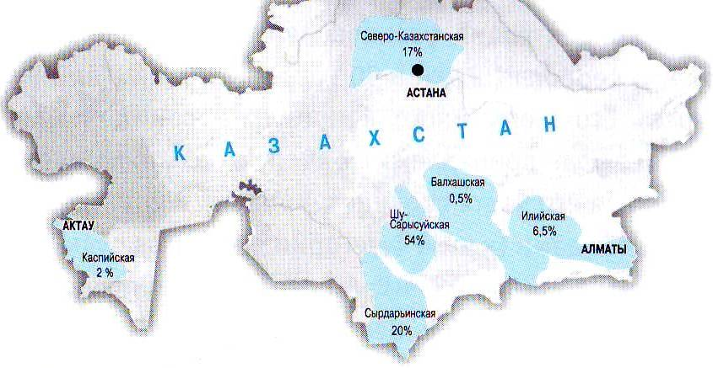

Рисунок 1.1- Районы расположения месторождений урана в Казахстане

Кроме того, на территории Казахстана имеются участки с аномальными концентрациями радионуклидов в подземных водах, связанных с повышенной ураноносностью и нефтеносностью, участки с выходом радиоактивных гранитов, сиенитов, туфов [20]. Доза облучения естественного фона в Казахстане составляет в среднем 310 мбэр (3,4 мЗв), медицина добавляет еще 110 мбэр (1,1 мЗв). Таким образом, суммарная доза нормального природного и искусственного воздействия составляет 420 мБэр (4,2 мЗв). Это в 1,5 раза выше мирового уровня[20].
Ко второй группе источников радиации относятся: ядерные полигоны; атомные промышленные и исследовательские реакторы; приборы и оборудование, с использованиемизотопов; предприятия по добыче и переработке урана; неурановые предприятия.
Семипалатинский полигон (СИЯП) расположен на левом берегу р. Иртыш, занимает территорию Восточно-Казахстанской, Павлодарской и Карагандинской областей. В Казахстане достаточно полигонов, таких как СИЯП. В 1949 году был создан ракетно-ядерный полигон «Капустин Яр», которыйрасположен в Урдинской и Жангалдинской районах. Как известно, ракетный полигон «Тайсойган» действует в Кызылкогинском районе Атырауской области с 1962 года[17]. Атомный полигон «Азгир» расположен в Атырауской области. Карта расположения ядерных полигонов на территории Казахстана представлена ​​на рисунке 1.2.
Казахстан также находится под воздействием полигона «Лобнор» (Китая) [21]. На площадке «Лира» произведено 6 взрывов для создания полостей хранения конденсата на Карачаганакском месторождении. Средний объем активных отходов ядерных полигонов оценивается в 6,5 млн т с активностью 11,6 тыс. Кюри (42,9*1013 Бк).
.

Рисунок 1.2 – Карта мест проведения ядерных испытаний на территории
Казахстана

На основании полученных данных и с учетом сильного химического загрязнения местности в результате испытаний военной техники районы, прилегающие к полигонам «Тайсойган», «Капустин Яр» и «Азгир», были определены как районы экологического бедствия. Суммарная мощность ядерных взрывов в Казахстане в 45 тысяч раз превышает мощность бомбы, сброшенной на японский город Хиросима в конце Второй мировой войны[17].
В настоящее время в Казахстане имеется 5 реакторов: 1 энергетический реактор в Актау; 3 исследовательских на Семипалатинском полигоне; 1 исследовательскийв Алматы.
Активная разработка нефтяных месторождений в Мангистауской и Атырауской областях республики привела к техногенному радиоактивному загрязнению нефтяных месторождений и прилегающих территорий, зафиксированы зоны кризисных ситуаций. Двенадцать городов и населенных пунктов с населением 100 тыс. человек в этих районах находятся в зоне радиоактивной опасности.
В настоящее время на 22 крупных нефтяных месторождениях выявлено 267 очагов радиоактивного загрязнения мощностью от 100 до 17 000 мкр/час.
Вопрос захоронения источников ионизирующего излучения был частично решен за счет использования шахты «Байкал-1» СИЯП. В то же время ряд предприятий, в основном бюджетных организаций, не имеют возможности поставлять их на «Байкал-1». Захоронение отработавших источников ионизирующего излучения на единственном пункте долговременного хранения «Байкал-1» становится серьезной проблемой для многих предприятий.
Казахстанские урановые месторождения, составляющие четверть мировых запасов, определяют высокие концентрации естественных радиоактивных элементов в природных водах и газообразных выбросах в почву на больших территориях. Имеются более 700 природных источников с высоким содержанием радионуклидов, требующих контроля и ограничения хозяйственного использования. На более половины территории страны необходимо провести исследование на радоноопасность.
Источники ионизирующего излучения (ИИИ) остаются серьезной проблемой. В Восточно-Казахстанскомобластном управлении в 2005 году в радиоизотопных дымовых извещателях, допущенных к приобретению без разрешения органов госсаннадзора, выявлено 2162 неучтенных источника ионизирующего излучения. Из них 2146 являются 2146 источниками плутония-239; 1444 источникабыли захоронены[22].
В 2010 году специалистами Института ядерной физики (ИЯФ) и Национального ядерного центра (НЯЦ) РК проведена комплексная работа по ликвидации очагов радиоактивного загрязнения на приустьевых площадках подземных полостей ТК-4 и ТК-5 объекта «Лира» с участием представителя Западно-Казахстанского ОУООС. В результате выполнения работ МЭД на этих участках приблизился к уровню естественных значений для исследуемой местности[94].
Остается нерешенным вопрос рекультивации радиоактивных отвалов горных выработок, в которых сосредоточено ~ 50 млн.т радиоактивных отходов общей активностью более 50 тыс. Кюри. Сложившаяся радиоэкологическая ситуация на местах этих отвалов представляет потенциальную угрозу для здоровья населения, т.л.отвалы часто используются местным населением для жилищного и дорожного строительства (Акмолинская, Алматинская, Северо-Казахстанская и другие области)[23].
В последнее время добыча, обогащение и перевозка этих веществ не контролируется должным образом. Не соблюдаются правила их разработки, условия перевозки и маршруты, исчезли санитарно-охранные зоны. Воттому печальные свидетельства. Жители аула Сарытубек Айыртауского района построили дорогу для молочной фермы из щебенки с уранового рудника. Облучились сами и продавали радиоактивное молоко.Урановая руда добывается на двух месторождениях в Сузакском районе уже на протяжении 16 лет. Население области склонно к онкологическим заболеваниям, растет число мертворожденных и детей, не доживших до года [24].
По обеим сторонам озера Бурабай, расположены два горнодобывающих предприятия, в 70–90 км от них промышленный центр Аксу – Степногорск по переработке урановой руды. Озеро Коскольпревратилось,практически, в мертвое озеро и загорождено.
Необходимо объявить войну негодной практике дезинформации и обмана населения о реальном уровне радиации и ее возможных последствиях. Например, правительство России было вынуждено издать постановление об оказании помощи жителям Алтайского края, пострадавшим от ядерных испытаний на Семипалатинском полигоне. Вопрос в том, если страдают люди, живущие за 300-600 км, то как можно говорить о безвредности для живущих рядом.
В конце 60-х годов на Мангышлаке (Акотты, Киндикти, Мулкаман) были проведены подземные ядерные взрывы. Предприятие по добыче урана в Актау сбрасывает отходы в лог к северу от Кошкар-Аты. Однако никто не готов их собирается их законсервировать или хотя бы замуровать. Представители контролирующих органов Казахстана должны иметь беспрепятственный доступ на полигоны и карьеры для проверки состояния земель, соблюдение режима эксплуатации и предотвращения захоронения радиоактивных отходов [17].
В Казахстане радиационный фон также увеличивается в результате запуска космических аппаратов с космодрома Байконур (рисунок 1.3). Прииспытанияхпротонов его частицы отделяются и падают на землю. Эти детали содержат гентил – опасный яд,который быстро поглощается почвой и через растения и пищу оказывается затем в крови человека. В зоне воздействия космодрома в Жезказганской, Тургайской и Кызылординской областях, куда вылился гептил, не были отработаны.

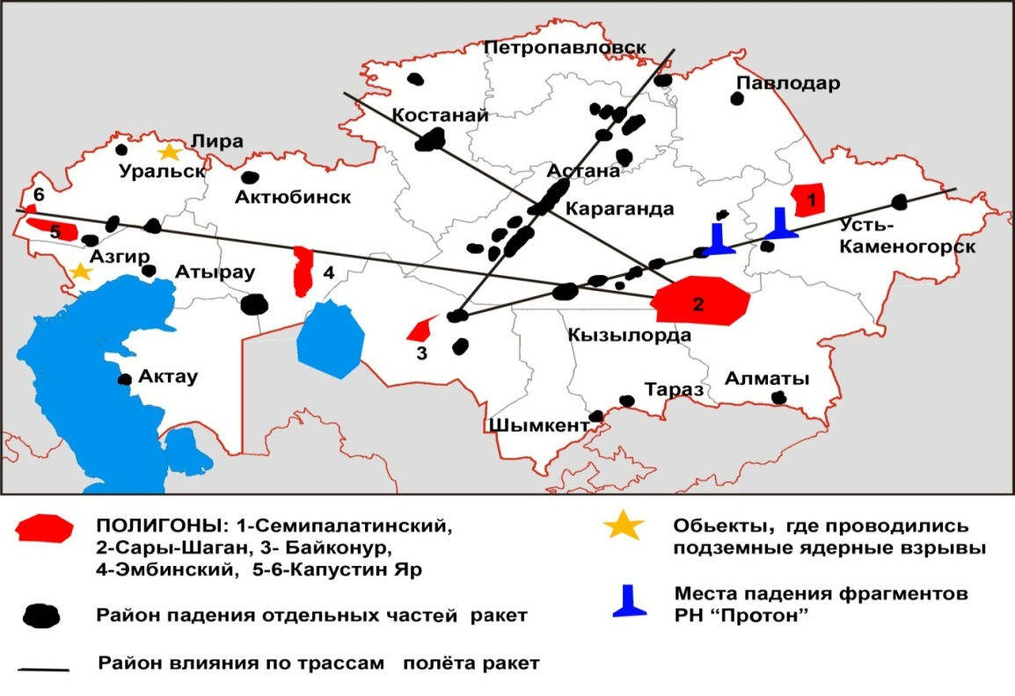

Рисунок 1.3 - Загрязненность земель деятельностью
ракетно-космичесакого комплекса

К радиационно-опасным предприятиям неурановой промышленности Казахстана относятся: нефтедобывающие; - угольные; - по добычи и переработки бокситов, фосфоритов, цветных и редких металлов.
Торий и другие радионуклиды извлекаются из Казахстана при добыче полиметаллических руд. Исследования показали наличие радиоактивных отходов в горнодобывающей, металлургической и химической промышленности.
Общее число радиоактивных отходов в Казахстане оценивается в 237 млн.т с общей активностью 15,5 млн. Кюри, что составляет примерно 1/3 Чернобыля.
В настоящее время радиационная обстановка в Восточно-Казахстанской области определяется следующими факторами:
- Наличием в горных породах естественных радионуклидов;
2. Глобальными выпадениями осадков в результате испытаний ядерного оружия в Северном полушарии;
3. Использованием приборов, содержащих радионуклиды, несанкционированным использованием населением емкостей и труб, загрязненных радионуклидами в процессе их эксплуатации ( ИХМЗ, УМЗ);
4. Отходами и отвалами промышленных предприятий.
По состоянию на 20.12.2000 г. в области зарегистрировано 7264 закрытых источника ионизирующего излучения. В Усть-Каменогорске выявлено около 400 радиоактивных аномалий, начата дезактивация очагов загрязнения, к 2010 г. около половины из них обезврежено.

1.3 Изученность вопросов иКритерии оценки радиоактивно загрязненных территорий
Разработка методологических основ экологического мониторинга начала активно развиваться в восьмидесятые годы ХХ века, когда собирались сведения о воздействии радиационных и химических факторов на экосистемы и человека [22-24]. Необходимость развития системы мониторинга была связана с увеличением радиационной и химической нагрузки на природные и сельскохозяйственные экосистемы. В связи с этим разработаны принципы радиационного контроля почвы и растительности, создана система радиоэкологического контроля кормопроизводства и животноводства [25-26], а также мониторинга загрязняющих веществ в промышленно-селитебных агломерациях.Мониторинг чрезвычайных ситуаций только начал развиваться и требует дальнейших исследований.
В последние десятилетия проводятся фундаментальные исследования по изучению воздействия радиоактивных веществ на окружающую среду. Авария на Чернобыльской АЭС, приведшая к крупномасштабному загрязнению природных и аграрных экосистем, предопределила необходимость проведения дополнительных комплексных исследований по изучению поведения радионуклидов в различных природно-климатических условиях с целью прогнозирования возможных радиологических ситуаций.
Наблюдаемая в последние десятилетия концентрация промышленности на локальных территориях наносит непоправимый ущерб экосистемам и определяет необходимость проведения экологических исследований во всех природных средах
В период ликвидации последствий аварии на Чернобыльской АЭС разработаны и предложены методы и рекомендаций по анализу и оценке радиоактивного загрязнения окружающей среде [27-29]. Однако из-за значительных различий радиационной обстановки на ЧАЭС и СИП, а также разных климатических зонах и ряда других особенностей невозможно использование этих методов и рекомендаций без адаптации к местным (СИЯП) условиям. Это требует значительной корректировки с использованием большого количества экспериментальных данных [17].
Проблемы загрязнения окружающей среды и его влияния на здоровье населения должны решаться на основе единого методологического подхода к оценке последствий техногенных воздействий с учетом региональных особенностей территорий. Принятие управленческих решений по предупреждению и ликвидации последствий чрезвычайных ситуаций невозможно без комплексной системы мониторинга, оценки и прогноза последствий воздействия источников загрязнения и опасностей природного характера, состояния окружающей среды и здоровья населения.
Прогнозирование радиационной и экологической обстановки, а также разработка комплекса мероприятий по ее улучшению должны основываться на анализе особенностей миграции радионуклидов и химических загрязнителей в природных и аграрных экосистемах и оценке значимости различных факторов, влияющие на их поведение. Миграция радионуклидов и химических в экосистемах определяется протеканием естественных биогеохимических процессов в почве, а также модифицирующим действием агрохимических и агротехнических мероприятий, применяемых в сельском хозяйстве [30].
Степень воздействия этих процессов зависит от почвенно-климатических условий и зональных особенностей ведения сельского хозяйства. Оценка значимости этих факторов и получение количественных параметров миграции радионуклидов и химических загрязнителей будет возможно в ходе многолетних наблюдений на основе комплексного регионального мониторинга.
В силу разнообразия почвенно-климатических условий, особенностей земледелия и особенностей пищевого рациона населения критические звенья сельскохозяйственных цепей могут быть различными для разных регионов страны и даже для районов области. Попадание в организм радионуклидов и химических загрязнителей в сочетании с сельскохозяйственной продукцией может сыграть важную роль в снижении риска сокращения продолжительности жизни.
Радиационное загрязнение – одна из самых серьезных экологических проблем Казахстана. Ядерные испытания на Семипалатинском полигоне с 1949 года загрязнили огромные территории Центрального и Восточного Казахстана. В стране также имеется 5 ядерных полигонов, а китайский полигон «Лобнор» находится в непосредственной близости от ее границы. В Казахстане также повышается радиационный фон в результате образования озоновых дыр при запуске космических аппаратов с космодрома Байконур. Радиоактивные отходы представляют огромную проблему для Республики Казахстан. Так, на Ульбинском комбинате накопилось около 100 тыс. т отходов, загрязненных ураном и торием, причем хранилища отходов расположены в черте г. Усть-Каменогорска [31].
Именно серьезность проблемы радиационного загрязнения привела к тому, что один из первых законов суверенного Казахстана стал Указ от 30.08.1991 г. о запрещении испытаний на Семипалатинском полигоне.
Требования РК в области нормирования загрязнения объектов окружающей среды.
В настоящее время основой для оценки степени радиационной опасности является общепринятая и регламентированная нормативными документами Республики Казахстан [32] модель беспорогового воздействия ионизирующего излучения, в которой мерой радиационного риска является величина эффективной дозы.
Современный статус СИП определяется Постановлением Правительства Республики Казахстан от 7 февраля 1996 года №172 «О переводе земель бывшего Семипалатинского испытательного ядерного полигона в состав земель запаса». Определение земель запаса представлено в Земельном кодексе Республики Казахстан «Кодекс Республики Казахстан» от 20 июня 2003 года № 442 «Статья 137. Состав земель запаса
Земельные участки, на которых проводились испытания ядерного оружия, переводятся по решению Правительства Республики Казахстан в состав земель запаса. Правовой режим указанных земель определяется в соответствии со статьей 143 настоящего Кодекса» [33].
В настоящее время на территории полигона осуществляется несанкционированная хозяйственная и научная деятельность: добыча и разведка полезных ископаемых, научные исследования в области изучения природной среды, функционируют два исследовательских ядерных реактора.
Согласно Статье 5. «Основные виды деятельности в области использования атомной энергии» Закона Республики Казахстан от 14 апреля 1997 года № 93-I «Об использовании атомной энергии (с изменениями, внесенными Законом РК от 20.12.04 г. № 13-III)» к деятельности, связанной с использованием атомной энергии, относятся все виды деятельности в местах проведения ядерных взрывов. Все виды деятельности, связанные с использованием атомной энергии, осуществляются под постоянным контролем со стороны государства[94].
Деятельность, связанная с использованием атомной энергии, подлежит обязательному лицензированию в порядке, установленном законодательством Республики Казахстан (Статья 11. Лицензирование деятельности, связанной с использованием атомной энергии)[17].
Закон Республики Казахстан «О лицензировании» (с изменениями от 27.07.2007 г.) в Статье 13 «Лицензирование деятельности в сфере использо вания атомной энергии» также указывает, что наличие лицензии требуется для занятия следующими видами деятельности: пункт 8) «деятельность на территориях бывших испытательных ядерных полигонов и других территориях, загрязненных в результате проведенных ядерных взрывов» [34].
По решению Правительства Республики Казахстан земельные участки, на которых проводились испытания ядерного оружия, переводятся в состав земель запаса. Правовой режим указанных земель определяется в соответствии со статьей 143 настоящего Кодекса» [33].
Закон Республики Казахстан «О лицензировании» (с изменениями от 27.07.2007 г.) в Статье 13 «Лицензирование деятельности в сфере использо- вания атомной энергии» также указывает, что наличие лицензии требуется безопасности) «Международные основные нормы безопасности для защиты от ионизирующих излучений и безопасного обращения с источниками излучений» (Серия 115) для облучения населения установлены пределы дозы, указанные в пункте II-8: «Оценочные средние дозы, получаемые соответствующими критическими группами населения под воздействием практической деятельности, не должны превышать предела эффективной дозы 1 мЗв в год». Таким образом, предел эффективной дозы 1 мЗв в год является допустимым уровнем как в РК, так и в международных документах[24].
Требования нормативных документов РК к уровням радиоактивного загрязнения окружающей среды
С целью определения оценки уровня загрязнения воздушного бассейна, источников питьевого водоснабжения, продуктов питания, которые производятся на загрязненной территории, определены допустимые уровни облучения:
- пределы годового поступления (ПГП), которые поступают с воздухом и пищей;
- допустимая среднегодовая объемная активность (ДОА), содержащая во вдыхаемом воздухе и воде.
Значения ПГП и ДОА для основных техногенных радионуклидов указаны в табл. 1.1. [32]. Рассмотрены радионуклиды, которые являются потенциальными загрязнителями природной среды.

Таблица 1.1 - Значения величин предельного годового поступления с воздухом и пищей, допустимой объемной активности во вдыхаемом воздухе и удельной активности в воде отдельных радионуклидов для населения

Радио  нуклиды |  | Поступление с воздухом |  | Поступление с водой  и пищей
Назва-  ние | Обозна-  чения | Предел годового поступления,  Бк в год | Допустимая ср.годовая объемная активность, Бк/м³ | Предел годового  поступления,  Бк в год
Тритий | ³H | 3,7* 10⁶ | 1,9* 10³ | 2,1*10⁷
Стро́нций | ⁹⁰Sr | 2,0* 10⁴ | 2,7 | 1,3*10⁴
Це́зий | ¹³⁷Cs | 2,2*10⁵ | 2,7*10¹ | 7,7* 10⁴
Плуто́ний | ²³⁸Pu | 2,2*10¹ | 2,7*10⁻³ | 2,5* 10³
Плуто́ний | ²³⁹Pu | 2,0* 10¹ | 2,5* 10⁻³ | 2,4*10³
Плуто́ний | ²⁴⁰Pu | 2,0* 10¹ | 2,5* 10⁻³ | 2,4*10³
Плуто́ний | ²⁴¹Pu | 1,1*10³ | 1,4* 10⁻¹ | 2,1*10⁵
Америций | ²⁴¹Am | 2,4*10¹ | 2,9* 10⁻³ | 2,7*10³

Нормирование загрязнения почвенного покрова
До 2007 года для оценки радиоактивного загрязнения почвы использовались данные фона глобальных выпадений, либо уровень радиоактивных отходов. По данным Госкомгидромета на 1990 г., в среднем по стране (без учета загрязненной территории) плотность загрязнения почвы ¹³⁷Cs составляла около 2,4 кБк/м² (65 мКи/км²), а ⁹⁰ Sr около 1,4 кБк/м² (39 мКи/км²). [35]. Эти значения являются средними для территории бывшего СССР и могут варьироваться в зависимости от региона. К этому времени они могли измениться с учетом естественного радиоактивного распада.
В Постановлении Кабинета Министров РК № 653 от 31 июля 2007 г. «Об утверждении критериев оценки экологической обстановки территорий» [36] были установлены показатели для оценки состояния почв, которые позволяют проводить экологическую оценку их состояния.
В 7 разделе Постановления «Критерии изменения природной среды», параграф 7 «показатели для оценки состояния почв» указано, что «выбор критериев экологической оценки состояния почв определяется спецификой их местоположения, генезисом, буферностью, а также разнообразием их использования». В табл. 1.2. приведены критерии классификации почв по параметру поверхностной загрязненности долгоживущими продуктами ядерных испытаний [34].

Таблица 1.2 - Показатели радиоактивного загрязнения почв

Показатель | Параметр |  |  | Относительно  удовлетворительная ситуация
Показатель | экологическое  бедствие | чрезвычайная  экологическая  ситуация
Радиоактивное загрязнение, Бк/кг*
цезий-137 | свыше 18500 |  | 6938 - 18500 |  | до 6938
стронций-90 | свыше1388 |  | 462 - 1388 |  | до 462
плутоний (сумма изотопов) | свыше 46,3 |  | 23,1 - 46,3 |  | до 23,1
Примечание -* удельная активность рассчитана для слоя почвы глубиной 5 см и плотности почвы 1,6 кг/дм³

Нормирование загрязнения растительного покрова
Количество искусственных радионуклидов 137Cs и 90Sr в растениях нормируется «Временными допустимыми уровнями содержания радионуклидов в объектах контроля Минсельхоза РК», не вошедших в перечень Минздрава РК от 22 февраля 1994 г. [37]. Согласно им, в траве, злаках, сене, сенажах, соломе и др. допустимые уровни радионуклидов составляют 74 Бк/кг для ¹³⁷Cs и 111 Бк/кг для ⁹⁰Sr. Удельная активность других радионуклидов в этом документе не нормируется.
Использование принятых производных нормативов, «нормативов второго уровня», при принятии решении вопроса о возможности использования радиоактивно загрязненных территорий, может привести к неверным выводам, целесообразно использовать первичных критериев по ограничения годовой эффективной дозы.

1.4 Современное состояние экологического картографирования
1.4.1 Экологическое картографирование
Современный этап развития картографии часто связывают с новым направлением — экологическим картографированием. В конце XX века человечество столкнулось с серьезными экологическими проблемами, и вполне естественно, что они ищут пути решения, одним из которых является эколого-картографическая оценка условий жизни людей на планете, на континенте, в государстве и в регионе, районе, городе и другие местах его проживания.
Региональная и локальная (местная) экологическая картография в комплексном изучении хозяйственно-демографической природы становится одним из важнейших методов изучения крупных регионов Казахстана.
Экологическое картографирование как новое направление комплексной тематической картографии начало формироваться сравнительно недавно, в 60-70-х годах XXI века. Его формирование можно рассматривать как реакцию наук о Земле на решение экологических проблем.
Земельные ресурсы области используются крайне нерационально, что приводит к их постепенному истощению. Значительные их площади будут выведены из сельскохозяйственного оборота в результате водной и ветровой эрозии. Огромные площади земли перенасыщаются различными техногенными веществами, особенно вблизи крупных промышленных центров [39-41]
Экологическое картографирование в широком смысле описывает методы и средства картографирования пространственных закономерностей развития того или иного природно-хозяйственного комплекса (природного процесса или явления), связанных с окружающей средой. Оно носит системный характер, несмотря на полноту анализируемой структуры природно-социально-хозяйственного комплекса.
Поэтому в представленной работе особое внимание уделяется практической значимости нового направления в картографии. Выявлены основные теоретико-методические позиции разработанного направления, уточнены и конкретизированы комплексные методы и подходы к созданию региональных экологических карт.
Роль экологического картографирования возрастает в условиях постоянного увеличения потока информации о состоянии окружающей среды, значительной сложности теоретико-методологических вопросов, требующих пространственных решений. Высокая информативность (степень уплотнения информации) картографических материалов, достигаемая за счет совершенствования системы картографических материалов, наглядность и доступность карт для непосредственного восприятия, пространственного анализа и обобщения, делают картографический метод незаменимым в научных и прикладных исследованиях.
Можно выделить триосновных раздела в экологическом картографировании [45]:
- Биоэкологическое картографирование;
- Геоэкологическое картографирование;
- Антропоэкологическое картографирование.
Наиболее популярными темами для картографирования окружающей среды за последние 20 лет являются: антропогенные воздействия и изменения природной среды (47% всех карт); неблагоприятные и опасные процессы и явления (14%); охрана природы (10%); медико-географические и рекреационные (14%); комплексные экологические (9%); оценка природных условий и ресурсов для жизни и деятельности человека (4%) [39].
Существуют разные способы оценки и картографирования состояния окружающей среды: по состоянию отдельных компонентов, по распределению загрязнения, по степени деградации, по состоянию экосистем, по оценке естественных условий жизнедеятельности. населения и др. Важнейшие достижения в изучении воздействия окружающей среды на человека отмечены в медико-географических карт.
Что представляет экологическая карта? По мнению В.С. Преображенского[42] экологические карты – это не карты природы вообще (ландшафтные, почвенные, геоботанические и т.д.), а карты отношений организмов и среды. Множество отношений не может быть полностью отражено некой единой экологической картой. Экологическая карта – это картографическое произведение, осуществляющее экологическую оценку какой-либо территории. Экологическая карта позволяет компактно отображать характеристики среды, которые оказывают влияние на состояние живых организмов, в том числе на жизнь и здоровье людей [6].
Экологические карты по классификации С.С. Карпухина и другие [43] делятся на:
1) базовые (исходное ресурсо-экологическое состояние территории);
2) карты загрязнений и нарушений окружающей среды;
3) оценочные;
4) прогнозные и рекомендательные.
Основное содержание комплексной экологической карты – это оценка современной ландшафтной структуры и особенностей окружающей среды, важных для жизнедеятельности человека. Эти свойства или факторы определяются как экологически важные и зависят от специфики ландшафта. Создаваемые таким образом карты наилучшим образом описывают пространственные и временные изменения природных условий и систем жизнеобеспечения в пространственно-временном выражении. Подобная точка зрения в последнее время разделяется многими исследователями.

1.4.2 Роль экологического картографирования в науке и практике
Целью экологического картографирования является анализ экологической ситуации и ее динамики, т.е. выявление пространственной и временной изменчивости факторов окружающей среды, влияющих на здоровье человека и состояние экосистем. Достижение этой цели требует сбора, анализа, оценки, интеграции, территориальной интерпретации и географически точного картирования широкого спектра, нередко трудносопоставимой экологической информации.
Создание экологической карты традиционно направлено на обеспечение государственных, региональных и местных экологических программ и проектов природоохранной направленности. При этом любые природоохранные мероприятия осуществляются на определенных территориях. Поэтому планирование, реализация и контроль результатов природоохранных мероприятий требуют объективной информации об экологической обстановке и ее динамике на различных участках территории, что невозможно без использования картографических форм представления информации [43].
Экологическая информация многообразна как по происхождению, так и по содержанию. Она поступает из официальных и неофициальных источников, добывается в результате исследований с использованием различных методов. Информация включает в себя материалы дистанционного зондирования, качественные и количественные характеристики загрязняющих веществ и статистические данные об объемах и условиях их поступления в окружающую среду, пространственную и временную динамику фактически измеренных уровней и состава загрязнения, данные о состоянии здоровья населения, растительном покровеи животном мире и др. Зачастую единственное, что объединяет такие разнородные сведения, это их принадлежность к определенной территории. Поэтому одним из событии в 1960-1970-е годы, стало развитие экологического картографирования как универсального метода анализа экологической информации.
В рамках природоохранной деятельности выделяются следующие основные составные части, требующие картографического обеспечения [44]:
- научно-исследовательская работа (с подразделениями по компонентам природной среды, методы исследования, с территориальными единицами разных иерархических уровней или в глобальном масштабе);
- практические мероприятия по охране атмосферного воздуха, поверхностных и подземных вод, почв и недр, флоры и фауны, ландшафтов (экосистем) в целом (включая юридические, экономические, технологические, гигиенические аспекты; в местном, региональном, национальном и международном масштабе);
- экологическое образование и воспитание (включая обучение, пропаганду экологическихзнаний и реализацию прав человека и общества на информацию).
Картографическое обеспечение научно-исследовательских работ природоохранной направленности принципиально не отличается от аналогичной задачи других наук о Земле и является одним из проявлений познавательной функции карт. В ходе научно-исследовательских работ карты выполняют функции[43]:
-средства исследования (в этом качестве выступает, главным образом, топооснова), используемого для решения вопросов организации работ и территориальной привязки результатов;
-предмета исследования (как упрощенная модель объективно существующего явления). Для этой цели могут использоваться как топографические, так и тематические карты, по своему содержанию и точности пригодные для решения научных и прикладных задач.
Эти оба варианта использования карт предполагают максимально жесткие требования к геометрической точности и полноте. Требование полноты (в исследовании всегда относительной) заставляет рассматривать такое распространенное явление, как создание экологических карт на основе интерпретации и интеграции ранее созданных тематических, как приемлемое лишь в самом начале становления нового направления. Составление новых карт на основе ранее созданных предполагает допущение, что в последних уже содержится вся необходимая информация и ее требуется лишь соответствующим образом скомпоновать. Кроме того, необходимо учитывать естественное старение карт.
Картографическое обеспечение практической природоохранной деятельности осуществляется в наиболее полном объеме при разработке и реализации целевых программ того или иного территориального охвата и направленности. Экологические карты для практической деятельности делятся на[41]:
-инвентаризационно-оценочные (включает показатели и оценку состояния отдельных компонентов и ландшафта в целом, характеристики территориального распределения влияющих факторов);
-прогнозные (показывают гипотетические результаты будущего развития на некоторые даты, при сохранении текущих тенденций или в рамках определенных сценариев);
-рекомендательные (показывают территориальное расположения предполагаемыхмероприятий с целью оптимизации экологической обстановки);
-контрольные иликарты мониторинга (для наблюдения за ситуацией в зависимости от реализации предлагаемых мероприятий).
Такое распределение не является специфическимсвойством экологических карт, так как может быть приложено практически ко всем картам для решения практических задач.

    - Экологическое и эколого-географическоекартографирование
Термины «экологическое» и «геоэкологическое», используемые при картографировании, практически употребляются как синонимы. Частица слова «гео» предполагает учет пространственного аспекта, что на практике не всегда является целью исследования. Поэтому термин «геоэкологические» уместен для более точного определения исследования, включающего анализ пространственного распределения каких-либо характеристик.
Согласно традиционному подходу к классификации карт по тематике, основными подразделениями являются карты природных явлений и карты общественных явлений. Такоеположение в тематической картографии соответствовала характерному для большей части ХХ века. В физико-географических исследованиях, когда пытаются абстрагироваться от антропогенного фактора и условно представить ландшафт в его первозданном виде, двустороннее состояние географической науки, когда на грани социально-экономической и физико-географической картографии зародилось новое «стыковое» направление — картографирование взаимодействия человека и окружающей среды [46], или экологическое в современном понимании.
Роль экологического картографирования возрастает в условиях постоянного увеличения потока информации о состоянии окружающей среды, значительной сложности теоретико-методологических вопросов, требующих пространственных решений. Высокая информативность (степень уплотнения информации) картографических материалов, достигаемая за счет совершенствования картографической знаковой системы, наглядность и доступность карт для непосредственного восприятия, пространственного анализа и обобщения, делают картографический метод незаменимым в научных и прикладных исследованиях. Эколого-картографический метод является необходимым компонентом эколого-географического исследования, эколого-географического прогнозирования, эколого-географической экспертизы.
Экологическое картирование возникло в рамках использования природных ресурсов и экологического картирования и в настоящее время является новой частью тематического картирования. Развитие этого раздела связано с современным пониманием предмета экологии как науки, изучающей взаимоотношения живых организмов с окружающей их средой.

    - Использование ГИС в экологическом картографировании
При создании эколого-экономических карт используется: физико-географические материалы, статистические данные, аналитические и расчетные интегральные показатели. Проблема сопряжения всего объема информации может быть решена за счет использования геоинформационных технологий, позволяющих объединить используемые материалы в единую геоинформационную систему (ГИС), обеспечить оперативную обработку вновь полученных данных и их картографическую визуализацию. Открываются широкие перспективы, для оперативного построения моделей, исходя из различных сценариев развития региона [48].
В науках о Земле на базе информационных технологий созданы географические информационные системы (ГИС) - специальные программно-аппаратные комплексы, обеспечивающие сбор, обработку, отображение и распространение пространственно-координированных данных. Одной из основных функций ГИС является создание и использование электронных карт и других картографическихпроектов [47].
Основу любой ГИС составляет автоматизированная картографическая система (АКС) — набор инструментов и программныхсредств, позволяющих создавать и использовать карты. АСК состоит из ряда подсистем, важнейшими из которых являются подсистемы ввода, обработки и вывода информации (рис. 1.4).
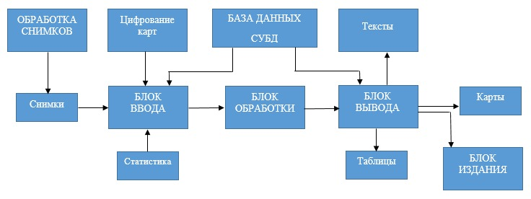
Рисунок 1.4 -Структура ГИС

Совокупности баз данных и средств управления ими образуют банки данных. Распределенные базы и банки данных соединяют компьютерными сетями, и доступ к ним (запросы, поиск, чтение, обновление) осуществляется под единым управлением [47].
Подсистема ввода информации представляет собой устройство для преобразования пространственной информации и ввода ее в базу данных. Для шифрования используются дигитайзеры и сканеры.
Базы данных представляют собой упорядоченные массивы данных какой-либо теме (темам), например базы данных о рельефе, населенных пунктов, геологические или экологические базы данных. Создание баз данных, доступ и работу к ним обеспечивается системой управления базами данных(СУБД), которая позволяет быстро находить необходимую информацию и осуществлять ее дальнейшую обработку. Если базы данных расположены более чем на одном компьютере (например, в разных учреждениях или даже в разных городах и странах), то их называют распределенными базами данных. Это удобно тем, что каждая организация создает свой массив, следит за ним и обновляет его. Наборы баз данных и инструменты управления ими составляют базы данных. Совокупности баз данных и средств управления ими образуют банки данных. Распределенные базы и банки данных соединяют компьютерными сетями, и доступ к ним (запросы, поиск, чтение, обновление) осуществляется под единым управлением.
Подсистема обработки информации состоит из самого компьютера, системы управления и программного обеспечения. Разработаны сотни различных специализированных программ (пакетов программ), позволяющих выбирать необходимые методы проекции, генерализации и визуализации, создавать карты, совмещать их между собой, визуализировать и печатать. Программные системы также способны выполнять более сложные задачи: анализ местности, решение изображений и классификация нанесенных на карту объектов, моделирование процессов, сравнение, оценка альтернатив и выбор наилучшего решения. А современные «интеллектуальные» программы даже имитируют некоторые процессы человеческого мышления [49].
Большинство подсистем обработки информации работают в диалоговом (интерактивном) режиме, при котором происходит непосредственный двусторонний обмен информацией между картографом и компьютером.
Подсистема вывода (выдача) информации - комплекс устройств для картографического представления обрабатываемой информации. Это экраны (дисплеи), печатающие устройства (принтеры) различной конструкции, чертежные автоматы (плоттеры) и т.д. С их помощью результаты картографирования и варианты решения быстро отображаются в удобном для пользователя формате. Это могут быть не только карты, но и тексты, графики, трехмерные модели, таблицы, но когда речь идет о пространственной информации, то она чаще представлена ​​в картографической форме, наиболее привычной и удобной для восприятия[43].
Все подсистемы, входящие в состав автоматических картографических систем, также входят в состав ГИС. В состав картографической ГИС входит также подсистема издания карт, позволяющая изготовлять печатные формы и печатать тиражи карт. Если тираж небольшой, что обычно бывает при выполнении исследований, то используются настольные картографические издательские системы.
ГИС, предназначенная для работы с аэрокосмической информацией, включает в себя специальную подсистему обработки изображений. При этом программное обеспечение позволяет выполнять различные операции с изображениями: редактировать, преобразовывать, улучшать, автоматически распознавать и дешифровывать, классифицировать и т. д.
В высокоразвитых ГИС специальная подсистема может составлять база знаний и т.е. набор формализованных знаний, логических правил и программного обеспечения для решения определенных типов задач (например, для проведения границ или районирование территории). База знаний помогают диагностировать состояние геосистем, предлагать пути решения проблемных ситуаций и прогнозировать развитие. Можно предположить, что некоторые принципы искусственного интеллекта реализуются в учебных заведениях [50].

Геоинформатика - наука, технология, производство.
Геоинформатика существует в трех ипостасях как наука, техника и производство, и это достаточно типична в условиях научно-технического прогресса, который сближает науку и производство. Этотриединство является одним из факторов, объединяющих картографию и геоинформатику [47].
Геоинформатика как научная дисциплина изучает природные и социально-экономические геосистемы посредством компьютерного моделирования на основе баз данных и баз знаний. Наряду с картографией и другими науками о Земле геоинформатика изучает процессы и явления, происходящие в геосистемах, но использует свои инструменты и методы. Основными из них являются компьютерное моделирование и геоинформационная картография [49].
Основными задачами геоинформатики как науки являются управление геосистемами в широком понимании, включая их инвентаризацию, оценку, прогнозирование, оптимизацию и т.п. В структуре геоинформатики такие разделы делятся на теорию моделирования геосистем, методы пространственного анализа и прикладную геоинформатику. Наряду с картографией и другими науками о Земле геоинформатика изучает процессы и явления, происходящие в геосистемах, но использует свои средства и методы. Основными из них являются компьютерное моделирование и географическая картография.
Но с другой стороны, геоинформатика — это технология сбора, хранения, преобразования, отображения и распространения пространственно-координированных данных. ГИС-технологии обеспечивают анализ геоинформации и принятие решений. Наконец, геоинформатика как производство (геоинформационная индустрия) – это создание аппаратуры, коммерческих программных продуктов и ГИС-оболочек, баз данных, систем управления, вычислительных комплексов. Формирование ГИС-инфраструктуры и организация маркетинга примыкают к этой области[47].
Основными задачами геоинформатики как науки являются управление геосистемами в широком понимании, включая их инвентаризацию, оценку, прогнозирование, оптимизацию и т.д. Для картографии особенно важны комплексный подход к изучаемым явлениям и ее проблемно-геоинформатический характер. В структуре геоинформатики такие разделы делятся на теорию геосистемного моделирования, методы пространственного анализа и прикладную геоинформатику.
Картография и геоинформатика взаимодействуют по многимнапрпавлениям. Они организационно интегрированы, так как геоинформационными услугами занимаются одновременно государственные картографические службы и частные фирмы. Сформировано особое направление высшего геоинформационно-картографического образования.
Таким образом, географическая картография — это автоматизированное создание и использование карт на основе ГИС и картографических баз данных. Суть геоинформационного картографирования заключается в информационно-картографическом моделировании геосистем. Наиболее эффективным способом создания экологических карт является ГИС-технология, позволяющая не только хранить существующие данные и обеспечивать удобный доступ к ним, но и проводить работы по моделированию, результаты которых можно совмещать с географическими и космическими снимками исследуемойтерритории.
Возможность оперативной обработки больших объемов геоэкологической информации имеет большое значение при анализе экологических ситуаций и разработке рациональных методов природопользования, что обуславливает широкое внедрение технологий геоинформационных систем (ГИС).
Поэтому в данной работе используется геоинформационный подход для картографирования и оценки радиационного статуса нарушенных территорий. А также их своевременная оценка необходима для обеспечения безопасного использования земель в народном хозяйстве.

    - Методические основы создания экологических карт
Экологическое картографирование в широком смысле описывает методы и средства картографирования пространственных закономерностей развития того или иного природно-хозяйственного комплекса (природного процесса или явления), связанных с окружающей средой. Оно носит системный характер, несмотря на полноту анализируемой структуры природно-социально-хозяйственного комплекса [38].
Поэтому в представленной работе особое внимание уделяется практической значимости нового направления в картографии. Выявлены основные теоретико-методологические принципы разработанного направления, уточнены и конкретезированы комплексные методы и подходы создания региональных экологических карт. В развитии научных методов экологического картографирования есть две стороны - семантическая и методологическая. Содержательная же сторона базируется на изучении законов природы и организационно-правовых основах хозяйственной жизни населения.
В развитии научных методов экологического картографирования имеются две стороны - семантическая и методологическая. Содержание базируется на изучении законов природы и организационно-правовых основах хозяйственной жизни населения. В ней раскрываются сущность, функции и связь как природных явлений и процессов, так и их связь с хозяйственной жизнью населения, возникающая в результате использования природных ресурсов.
Методологическая сторона базируется на достижениях новых передовых технологиях. В современной картографии это прежде всего использование космических снимков. Они позволяют обновлять и совершенствовать картографические технологии, ускорять создание карт, кардинально улучшать их содержание и обеспечивают дальнейшее развитие познавательных процессов в научной картографии [47].
Экологическая проблемы – это любые явления, связанные с заметным воздействием человека на природу, обратными природы на человека и его экономику, жизненно и хозяйственно значимые процессы.
Можно условно объединить в шесть групп экологические проблемы, связанные с нарушением отдельных компонентов природной среды:
- Атмосферные (загрязнение атмосферы – физическое и химическое);
- Водные (истощение и загрязнение поверхностных и подземных вод, морей и океанов);
- Геолого-геоморфологические (развитие неблагоприятных геологических процессов, нарушение рельефа, истощение недр);
- Почвенные (загрязнение, эрозия, засоление, заболачивание и т.д. почв);
- Биотические (сведение растительности, вымирание видов живых организмов, снижение видового разнообразия и т.д.);
- Комплексные (ландшафтные – опустынивание, обезлесивание, деградация ландшафтов)[41].
Выделяют группы экологических проблем и ситуаций по экологическим последствиям:
- Антропоэкологические (связаны с изменениями условий жизни и здоровья населения);
- Природно-ресурсные (связаны с истощением и утратой природных ресурсов);
- Ландшафтно-генетические (связаны с нарушением целостности природных ландшафтов, утратой генофонда, потерей уникальных природных объектов)[45].
По степени остроты выделяют также следующие категории экологических ситуаций [45]:
- катастрофическая;
- кризисная;
- критическая;
- напряженная;
- конфликтная;
- удовлетворительная.
Катастрофическаяситуация. Характеризуется глубокими и часто необратимыми изменениями окружающей среды, утратой природных ресурсов, резким ухудшением условий жизни населения, что в основном связано с многократной антропогенной нагрузкой на экосистемы региона. Важным признаком катастрофической ситуации является угроза жизни людей и их наследственности, утрата генофонда и уникальных природных объектов. При этом показатели смертности и заболеваемости населения резко превышают фоновый уровень.
Кризисная ситуация. Характеризуется слабокомпенсированными иочень значительными изменениями экогеосистем, полное истощение природных ресурсов, резкое ухудшение здоровья населения.
Критическая ситуация. Значительные и слабокомпенсированные изменения экогеосистем, устойчивый рост заболеваемости населения, быстрое нарастание угрозы истощения или утраты природных ресурсов. Техногенная нагрузка превышает нормативные величины. При уменьшении или прекращении техногенной нагрузки, возможна нормализация экогеосистем и частичное их восстановление [45].
Напряженная ситуация. Отмечаются негативные изменения в отдельных компонентах экогеосистем, деградация и нарушение природных ресурсов, ухудшение условий проживания населения.
Конфликтная ситуация. Отмечаются локальные изменения в отдельных компонентов экогеосистем. Экогеосистемы восстанавливаются при снятии техногенной нагрузки.
Удовлетворительная ситуация. Отсутствие косвенного или прямого техногенного воздействия или оно находится в допустимых пределах [45].
В общем виде экологическая оценка территории с учетом состояния населения, техносистем и природной среды может быть представлена следующим образом в таблице 1.3

Таблица 1.3 - Экологическая оценка состояния территории

Общая оценка экологической ситуации | Геосистемы | Население | Техносистемы
1 | 2 | 3 | 4
Удовлетворительная | Норма | Норма | Норма
Напряженная | Признаки деградации отдельных компонентов | Признаки ухудшения состояния здоровья отдельных групп населения | Усложнение функционирования
Критическая | Деградация отдельных компонентов | Ухудшение состояния здоровья отдельных групп населения | Снижение эффективности, рост риска аварий
Кризисная | Деградация геосистем с признаками необратимости | Повсеместное ухудшение здоровья населения. Рост детской смертности | Падение эффективности. Признаки деградации, нарушение функций. Рост аварийности
Катастрофическая | Глубокие и необратимые изменения, деградация | Тенденции к вымиранию | Нарушение структуры производства. Прогрессирующие потери. Деградация.

В совокупности эти показатели описывают складывающуюся экологическую ситуацию разных категории остроты. Эта схема носит экспертный характер и имеет принципиальное значение для выявления и изучения стадий деградации природной среды и определения направлений по нормализации ситуации.

Выводы по первой главе и постановка задач исследований:
В результате проведенного анализа литературных источников можно сделать следующие выводы:
- Проанализированы многолетние исследования «Института радиационной безопасности и экологии», РГП «Национального ядерного центр» РК, включающие комплекс полевых и камеральных работ. Использованы: системная методология, геодезический, дистанционный, картографический и информационный методы исследования. Широко использовались идеи ученых по экологическому картографированию: Берлянта A.M.,Виноградова Б. В.,Востоковой Е.А., Заруцкой И. П., Зятьковой JI.K., Исаченко А. Г., Кошкарева А.В., Тикунова, Салищева К. А, Смирнова JI.E., Сочавы В. Б., Яншина A.JI. и др. Проанализирован и обобщен отечественный и зарубежный опыт изучения радиактивно-загрязненных территорий. Проработаны соответствующие тематике опубликованные работы, многочисленные фондовые и статистические материалы.
- Общий радиационный фон планеты состоит из естественного и искусственного фона. Основную часть облучения составляют естественные источники радиации: космическое излучение, космогенные радионуклиды, внешнее и внутреннее облучениеот радионуклидов земного происхождения. Основными искусственными радиоактивными источниками являются ядерное оружие, атомная энергетика и космические аппараты.
- Основными факторами, формирующими радиоэкологическую обстановку в Казахстане, являются Семипалатинский полигон, космодром Байконур, деятельность атомной промышленности, китайский полигон «Лобнор». В Республике Казахстан имеются 6 крупных ураноносных районов, множество мелких месторождений и рудопроявлений урана, которые обуславливают повышенный уровень естественной радиоактивности, отходы, накопленные на уранодобывающих предприятиях, и в местах проведения ядерных взрывов.
- Разработан и предложен ряд методов и рекомендаций по анализу и оценке радиоактивного загрязнения за время ликвидации последствий аварии на Чернобыльской АЭС. Однако, существенные различия радиационной обстановки на ЧАЭС и СИЯП, разные климатические зоны и ряд других особенностей не позволяют использовать данные методики и рекомендаций без индивидуального изучения территории СИЯП. В сложившейся ситуации обеспечение безопасности территории для хозяйственной деятельности человека является актуальной задачей, требующей оценки и прогнозирования радиоэкологической ситуации.
5. Наиболее приемлемым подходом решения данных задач является проведение комплексного мониторинга территории СИЯП. Основной задачей комплексного мониторинга (космического, геодезического, радиоэкологического) является создание единого информационного пространства, которое может быть сформировано на основе использования современных геоинформационных технологий для картографирования территории с последующей разработкой рекомендаций по использованию земель для народного хозяйства (рис. 1.5). Применение ГИС для анализа радиоактивно загрязненных территорий ядерных полигонов позволяет эффективно обрабатывать большие объемы информации, необходимой для решения вопросов, связанных с реабилитацией загрязненных территорий.
6. Возрастающая практическая значимость картографирования нарушенных земель определяет необходимость разработки методов, приемов и подходов картографического анализа экологического состояния для отдельных регионов, как Семипалатинского испытательный полигон (СИП). Наиболее эффективным способом создания экологических карт является ГИС-технология, позволяющая не только хранить имеющиеся данные и обеспечивать к ним легкий доступ, но и проводить моделирование, результаты которых можно совместить с географическими и космическими снимками исследуемого региона.
В соответствии с этой позицией поставлена цель, обоснована идея, сформулированы задачи наших исследований[51].
Поэтому в работе ставится следующая цель – установление изменчивости радиоактивного загрязнения территорий Семипалатинского испытательного полигона (СИП) с целью создание экологических карт для безопасного использования земель в народном хозяйстве.

Методика ведения комплексного мониторинга территории СИЯП

Геологические, геофизические, геохимические исследования
Космические и наземные геодезические съемки территории
Геоэкологические исследование и картографические работы
Создание прогнозно-оценочныхэкологических карт нарушенных территорий СИЯП
Создание планово-высотного обоснования
ДЗЗ ипроведение деформационно-геодезического мониторинга
Геодезическое сопровождение
геоэкологическ.
исследований
Межевание зе-мель с учетом степени загряз-нения земель
Создание ГИС дляоценки состоянияисследуемой территории

Рисунок 1.5 – Схема методики ведения комплексного мониторинга

Основная идея работы заключается в установлении изменчивости радиоактивного загрязнения территорий Семипалатинского испытательного полигона (СИП) с целью создание экологических карт для безопасного использования земель в народном хозяйстве.
В связи с изложенными выше выводами в работе ставится следующие задачи:
- Анализ отечественного и зарубежного опыта работы по изучению территории испытательных ядерных полигонов;
- Анализ и совершенствование методики ведения комплексного мониторинга, в том числе геодезических наблюдений с применением современного оборудования и приборов;
- Установить изменчивость радиоактивного загрязнения территорий СИП на основе интерпретации результатов комплексного мониторинга и создать экологические карты с использованием ГИС;
- Установить причины отсутсвия снежного и растительного покрова на испытательных площадках СИП.

2 СЕМИПАЛАТИНСКИЙ ИСПЫТАТЕЛЬНЫЙ ПОЛИГОН И ЕГО ВЛИЯНИЕ НА КОМПОНЕНТЫ ПРИРОДНОЙ СРЕДЫ

2.1 Семипалатинский полигон - ядерная трагедия Казахстана
Постановлением Совета Министров СССР от 21 августа 1947 года был создан Семипалатинский ядерный полигон. Здесь прошли первые испытания ядерного оружия, произведенного в СССР. Перед проведением этих испытаний необходимо было решить целый комплекс сложных научных и практических задач: оценить возможность создания ядерной бомбы и обосновать схему ее конструкции; организация производства комплектующих «новых» видов вооружений, строительство новых промышленных предприятий. Конфликты между двумя военно-политическими системами во главе с СССР и США привели к холодной войне и гонке вооружений. В течение сорока лет в Советском Союзе проводились испытания, направленные на разработку и совершенствование новых видов ядерного оружия [52, 53].
Казахстан был одним из основных регионов советской ядерной программы. Малонаселенная территория, наличие территорий, непригодных для интенсивного земледелия, значительные запасы полезных ископаемых сделали Казахстан идеяльным местом для военной техники и испытаний. Семипалатинский ядерный полигон (СИЯП) был главным испытательным полигоном Советского Союза для воздушных, наземных и подземных взрывов [53].
29 августа 1949 года на Семипалатинском ядерном полигоне было проведено первое испытание. Первые успехи вдохновили советских ученых-ядерщиков. 12 августа 1953 года было испытано термоядерное устройство мощностью 480 килотонн. Красные радиоактивные газы, образовавшиеся после взрыва, поднялись на высоту 16 километров. После этих взрывов степные цветы в радиусе 10 км несколько дней светились голубым цветом (рисунок 2.1).

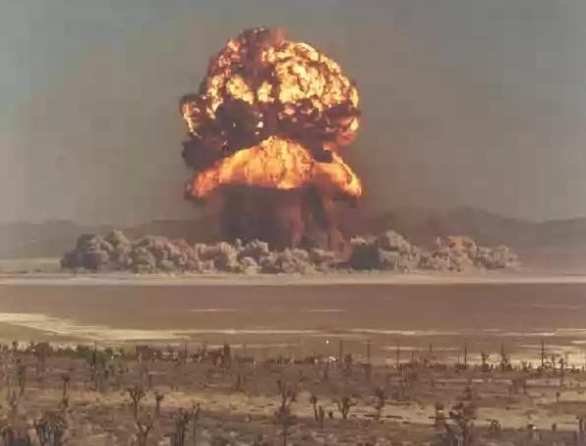

Рисунок 2.1 - Знаменитые «грибы», появляющиеся после
произведенного ядерного взрыва 12 августа 1953 года на СИЯП
А 22 ноября 1955 года мир узнал о самой мощной советской водородной бомбе, созданной академиком А. Сахаровым. Сразу же после испытаний такого заряда на полигон и близлежащие населенные пункты выпали локальные радиоактивные осадки. За 40 лет, с 1949 по 1989 год на Семипалатинском полигоне было произведено 470 ядерных взрыва, в том числе 90 воздушных, 26 наземных, 354 подземных. Кроме ядерных испытаний было проведено 175 химических взрывов, 44 из которых имели заряд более десяти тонн [21].
Пик испытаний пришелся на 1961 и 1962 годы. За два года было произведено 68 ядерных взрывов, только в сентябре 1961 г. проведено 15 ядерных испытаний. С 1964 по 1989 год на Семипалатинском полигоне было проведено еще 352 подземных ядерных взрыва мощностью 150 килотонн. Таким образом, суммарная мощность всех ядерных взрывов, произведенных на территории Казахстана, превысила 50 мегатонн. Радиоактивные осадки распространились на площади 304 тысячи кв. км, где проживало более 1,7 млн. ​​человек. Семипалатинская область стала зоной экологического бедствия [54].
Суммарная мощность ядерных взрывов в Казахстане в 2500 тысяч раз превышает мощность бомбы, сброшенной над японским городом Хиросимой в конце второй мировой войны.
Семипалатинский полигон — это город, не отмеченный ни на одной географической карте. Из-за строжайшей секретности он часто менял имя. Изначально город назывался «Москва-400», из-за которого постоянно происходила путаница: родственники уезжали в Москву, не догадываясь, что те находятся за три тысячи километров от Москвы, и искали там родственников. В 1960 году город был переименован в Семей-21. А позже –в Курчатов, в честь знаменитого руководителя советской ядерной программы, который там жил и работал [54].
В силу особой секретности город часто менял свои имена: Москва-400, Семипалатинск-21, Конечная, в последнее время Курчатов. Его жители, военные и гражданские, обеспечивали работы по проведению ядерных испытаний.
В городе были научно-исследовательские лаборатории, центры медиков и биологов, математиков и физиков, а также производственные базы горняков, буровиков, геологов, строителей. Здесь был свой аэродром, железнодорожные и автобусные станции, дворец культуры, музеи, местное телевидение и газета. Десятки сотен километров бетонированных дорог, глубокие подземные связи с местами ядерных взрывов. Круглые сутки в небо были устремлены зеркала радарных установок, радиоантенн, которые день и ночь несли вахту по охране и поддерживанию связи с центром и испытательными площадками полигона.
Семипалатинский полигон располагался в густонаселенном районе. Близлежащие населенные пункты сотни раз подвергались загрязнению продуктами ядерного распада. Загрязненные водоемы, совхозы и традиционные пастбища для личного скота. Молоко, мясо, овощи и фрукты содержали большое количество радионуклидов. Люди получали дополнительную дозурадиации с водой и пищей.
Среди населения, жившего вблизи полигона в этот период, участились случаи онкологических, сердечно-сосудистых заболеваний, лейкозы, расстройства центральной нервной системы, увеличилась смертность. Медикам запрещалось ставить правильный диагноз заболеваний, связанных с воздействием радиации. Поэтому людей «лечили» от всех болезней, кроме тех которые вызывала радиация [21].
В 1957 году, когда алматинские ученые-медики провели первые выборочные обследования населения, проживающего рядом с полигоном, выявили специфический комплекс патологических симптомов, связанных с ионизирующим излучением, нарушающим нормальное течение биохимических процессов и обмена веществ в организме [55,56].
Позже, в 1992 году, комплексная экспедиция Института биофизики Министерства здравоохранения СССР работала в Абайском, Жанасемейском, Бескарагайском районах Семипалатинской районах. Ученые подтвердили наличие ранее выявленных у людей, живущих вокруг ядерного полигона, новых своеобразных симптомов. Эту новую болезнь впоследствии назвали «синдром Кайнара», по имени села, в котором впервые обнаружили это заболевание [54].
Село Кайнар расположен в предгорьях, недалеко от Семипалатинского ядерного полигона. За годы испытаний от онкологических заболеваний умерло 396 человек. Причем у онкологических больных, кроме обычных форм рака встречались такие редкие формы, как рак языка, глаз, щитовидной железы, ушной раковины, кожи.В селе нет семьи, в которой бы кто-нибудь не умер от онкологии. С 1950 года, через год после атомных взрывов, детская смертность увеличилась в 5-10 раз. Продолжительность жизни сократилась на 3-4 года. В деревнях вокруг полигона стали рождаться дети-мутанты[54].
Сегодня тысячи пострадавших, проживающих вблизи полигона, остаются без поддержки государства. Хотя в Казахстане и принят закон «О реабилитации населения, пострадавшего от ядерных испытаний», он работает не в полную силу из-за нестабильного экономическогоположения в стране.
Одной из самых серьезных экологических проблем Казахстана является радиационное загрязнение. Ядерные испытания, проводившиеся на Семипалатинском полигоне с 1949 г., привели к заражению огромных территорий Центрального и Восточного Казахстана (рисунок 2.2).
28 февраля 1989 года родилось антиядерное движение, названное «Невада- Семей». Главной своей целью движение считало закрытие СИЯП, а также всех ядерных полигонов на земле.

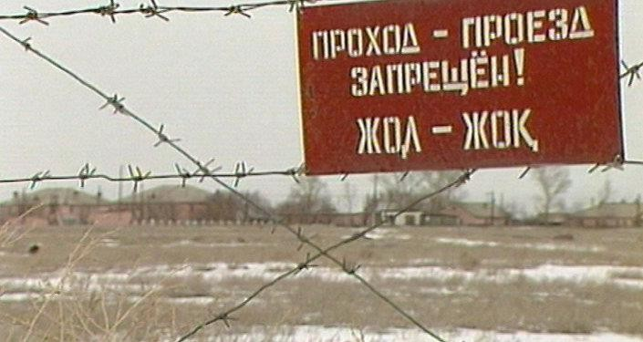

Рисунок 2.2- Предупреждающие знаки

На митинге у здания Союза писателей Казахстана 28 февраля организатор и Президент антиядерного движения О. Сулемейнов объявил: «Только что создано антиядерное движение! Наша цель — навеки прекратить испытания ядерного оружия в Казахстане, закрыть Семипалатинский полигон, бороться за закрытие всех ядерных полигонов!»
В разгар идеологического противостояния СССР и США — холодной войны - Олжас Сулейменов с призывом к миру одуматься написал стихотворении «Дикое поле» [53]:
«Если мир не тоскует — и ты, Казахстан, не грусти.
Мир испытан тобой. Казахстан, если можешь, прости» — написал поэт.
Благодаря активным и решительным действиям сторонников антиядерного движения, 29 августа 1991 года указом Президента Казахстана Нурсултана Назарбаева СИЯП был официально закрыт. Полувековая эпоха ядерных испытаний закончилась [54].
После закрытия полигона на его базе был создан Национальный ядерный центр Республики Казахстан. Его деятельность направлена ​​на проблемах изучения и ликвидации последствий ядерных испытаний и решение задач безопасности атомной энергетики.
В результате ядерных взрывов в окружающую среду было выброшено большое количество радионуклидов. В недрах и на поверхности находится огромное количество радиоактивных веществ, которые являются потенциальными источниками дальнейшего распространения радиоактивного загрязнения и антропогенного воздействия на относительно чистые участки полигона и за его пределы в силу природных и техногенных факторов.

2.2 Испытательные площадки СИЯП
Семипалатинский ядерный полигон на протяжении 40 лет был одним из основных полигонов для испытаний ядерного оружия. Полигон расположен в Восточно-Казахстанской, Павлодарской и Карагандинской областях и занимал площадь 18 500 кв.км для ядерных экспериментов. Тысячи семей коренных казахов, проживающих на полигоне, были переселены в другие районы. На площадке «Опытное поле» проводились воздушные и наземные (атмосферные) ядерные взрывы. Испытания в штольнях проводились на площадке горного массива «Дегелен», в скважинах на участках «Балапан» и «Сары-Узень».
На площадке «Актан-Берли» проводились опыты с неполной цепной реакцией, на площадке «Телкем» отрабатывались технологии промышленных взрывов. Схема расположения испытательных площадок СИЯП приведена на рисунке 2.3.

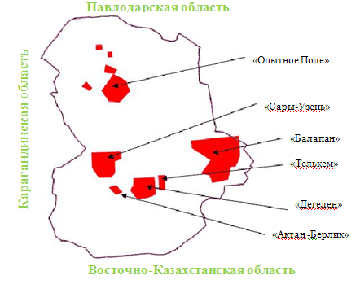

Рисунок 2.3-Схема расположения основных
испытательных площадок СИЯ

2.2.1 Испытательная площадка «Опытное поле»
Военные строители готовили «Опытное поле» к первому ядерному испытанию. В эпицентре поля на вершине 30-метровой металлической башни, напоминающей водонапорную башню, был установлен ядерный заряд. Вокруг него были построены железобетонные укрепления, бронированные башни и доты. Устанавливались на разном расстоянии от эпицентра; военная техника, артиллерия, танки, самолеты, автомобили, бронетехника. Подопытных животных содержались в сооруженных убежищах [57] (рисунки 2.4, 2.5).

Рисунок 2.4 –Макет расположения технических сооружений
на испытательной площадке «Опытное поле»

«Опытное поле» было первой испытательной площадкой Семипалатинского полигона и предназначалось для проведения атмосферных (наземных и воздушных) ядерных испытаний в период с 1949 по 1962 гг. Площадка представляет собой равнину диаметром примерно 20 км, окруженную с трех сторон невысокими горами. Опытное поле занимает площадь размером около 300 км², периметр - 64 км. Площадка расположена на расстоянии более 50 км от города Курчатова и около 170 км от города Семипалатинска.
Опытное поле представляло собой крупномасштабный комплекс инженерно-строительных сооружений, предназначенных для проведения испытаний ядерного взрыва в условиях натурного эксперимента [58].
Первой испытательной площадкой Семипалатинского полигона было «Опытное поле», которая предназначалась для проведения атмосферных (наземных и воздушных) ядерных испытаний с 1949 по 1962 годы. Площадка представляет собой равнину, диаметром около 20 км, с трех сторон окружена невысокими горами. Плащадка занимает площадь около 300 кв.км с периметром 64 км. Участок расположен более чем в 50 км от г. Курчатова и в 170 км от г. Семей.

Рисунок 2.5 - Аэроснимоктерритории испытательной
площадки «Опытное поле»

На рисунке 2.6 указано расположение площадок, штабов, командных пунктов и других объектов на «Опытном поле». На космическом снимкевидны места ядерных испытаний, контуры полигонов и некоторые объекты, в том числе: мосты, полевой аэродром, приборные сооружения и т. д., которые были построенные для изучения поражающих факторов ядерного взрыва [54].

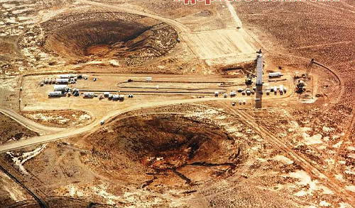

Рисунок 2.6- Расположение площадок на Опытном пол

Анализ спутникового снимка (рисунке 2.6) показывает высокую степень деградации земель в районе эпицентра технической площадки П-1. Возможно, это связано с большим количеством шлака (оплавленного грунта), образовавшегося в ходе термоядерного эксперимента. На каждом техническом участке установлены белые глиняные кресты для прицельного обстрела с самолетов при воздушных испытаниях. Обычно эти кресты смещены относительно центров технических зон. Внутри технических площадок можно увидеть очертания воронок, образовавщих в результате ядерных испытаний.
На «Опытном поле» было проведено 30 наземных испытаний и 86 воздушных испытаний [58-60].
Здесь отмечается высокая степень техногенного нарушения природного ландшафта в виде канав, ям и траншей, появившихся после закрытия СИП. Это хорошо видно на территории площадки П-1.
В настоящее время можно выделить только три, за пределами которых проявляются следы радиоактивных отходов, несмотря на значительное количество ядерных испытаний, проведенных на полигоне (116 испытаний)[58]:
- «Восточный след», испытание 29.08.1949 г.;
- «Южный след», испытание 24.09.1951 г.;
- «Юго-восточный след», испытание 12.08.1953 г.(первое термоядерное испытание
В то же время в результате аэро-гамма-спектрометрических съемок и комплексных радиоэкологических исследований в 1990-1991 гг. на местности обнаружены два следа ("южный" и "юго-восточный").

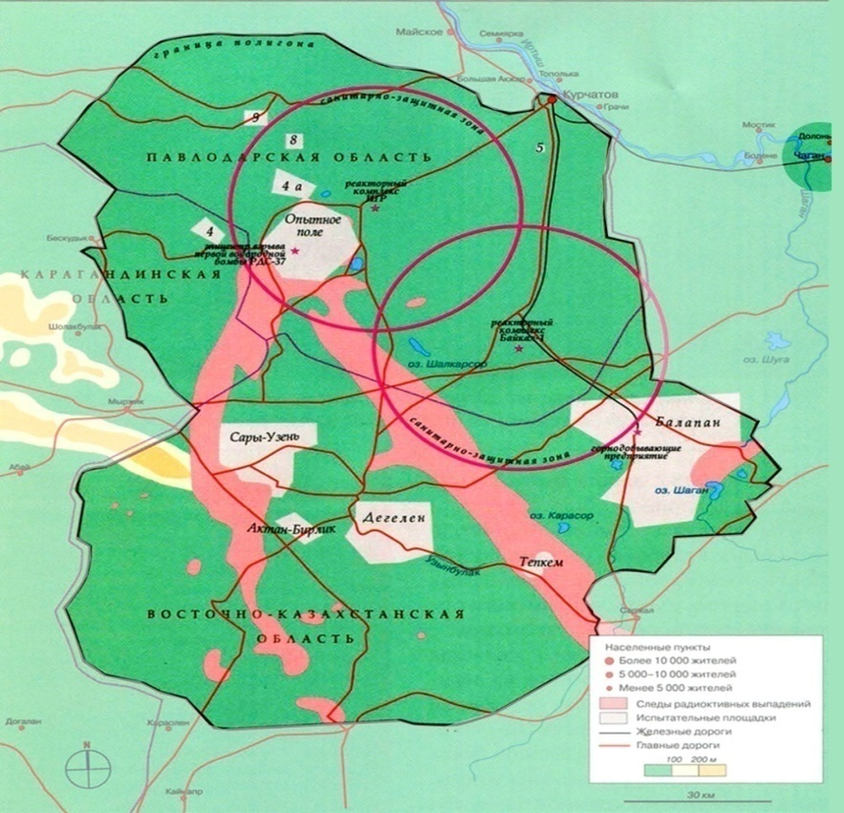

Рисунок 2.7- Следы радиоактивных загрязнениина СИЯП

Ширина всех трех следов примерно одинакова и составляет 10-14 км. Протяженность следов превышает 100 км, все они выходят за территорию испытательного полигона. Однако точная длина следов радиоактивного выброса до сих пор не определена [61].
«Южный» следрадиоактивных выпадений образовался 24 сентября 1951 года в результате ядерного испытания. След вытянут в юго-западном направлении, в районе участка «Сары-Узень» изменяется в южном. На юге границе СИП находится село Кайнар [61].
«Юго-восточный» след радиоактивного выпадений образовался 12 августа 1953 г. в результате термоядерного испытания. След выходит за границу полигона и проходит возле села Саржал [61].
Восточный» след радиоактивных выпаденийобразовался 29 августа 1949 г. в результате первого ядерного испытания в СССР (рисунок 2.8).
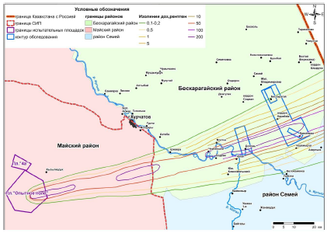

Рисунок 2.8- След радиоактивных выпадений от испытания 1949 г.

После обретения независимости в результате перехода всех полигонов бывшего СССР на территорию республики - стало возможным изучение радиоактивных зон и составление представления о масштабах и сложности рекультивационных работ. Все это потребовало разработки системного подхода к решению сложных задач, связанных с радиоактивностью. Радиационная обстановка на территории полигона до сих пор не стабильна. Ниже представлены результаты исследования состояния технических площадок (рисунок 2.9).
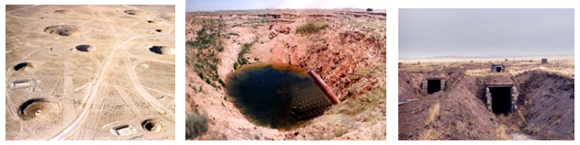

Рисунок 2.9 –Последствия полигона

Большую часть объектов составляют траншеи, железобетонные конструкции, подземные и наземные колодцы, насыпи, котлованы и воронки. Вблизи каждого объекта были измерены параметры радиации, определены координаты и сделаны фотографии этих объектов (рисунок 2.10).

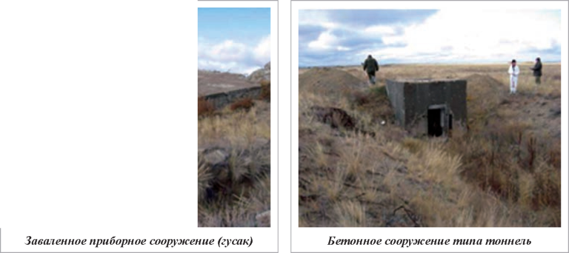
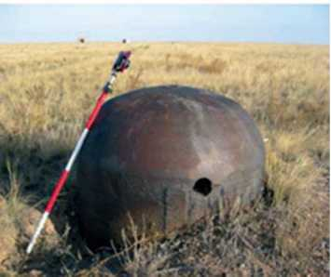

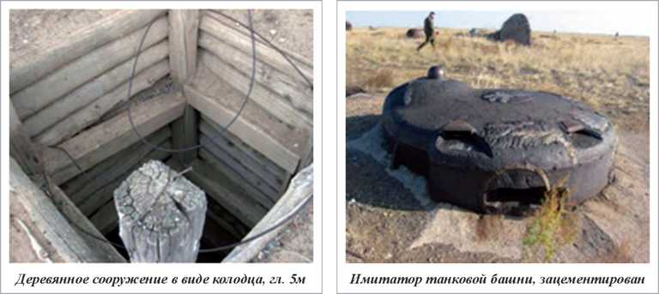
Металлическая конструкция в виде дзота диаметром 1 м
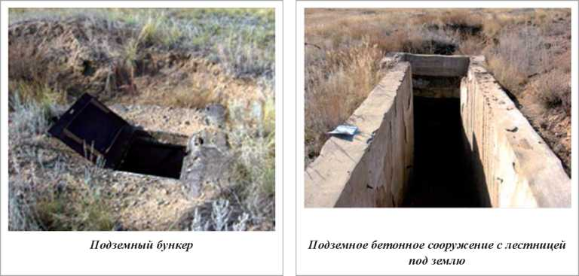
Рисунок 2.10-Технические объекты на площадке «Опытное поле»

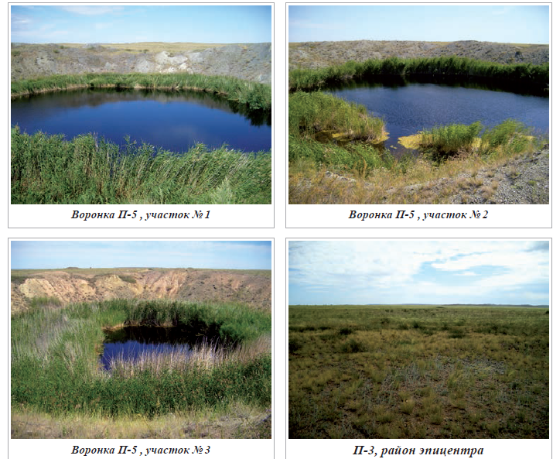
Здесь же как правило, встречаются воронки, образовавшиеся в результате проведения наземных взрывов. Большинство из них заполнены грунтовыми водами (рисунок 2.11).

Рисунок 2.11-Земная поверхность на площадке «Опытное поле»

Места навала грунта и близлежащая территория в значительной степени покрыта оплавившейся породой и представляет собой так называемые «шлаковые поля», которые обычно располагаются в радиусе до 100 метров относительно эпицентров (рисунок 2.12).

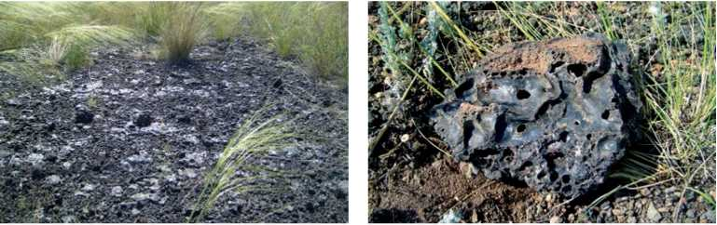
Рисунок 2.12- Оплавленный грунт в районе эпицентра

2.2.2 Испытательная площадка «Дегелен
Площадка «Дегелен» расположена в горном массиве, в южной части СИЯП, площадь участка составляет около 350 кв. км и была предназначена для испытаний в штольнях. Ядерные устройства были установлены в горизонтальных штольнях, что расширило область исследований, позволяющих направлять ионизирующие излучения на физические и биологические объекты.
Для подземных ядерных испытаний горизонтальные шахты (штольни, штольни) проходились сечением 9-50 м²[59]. Длина штолен определялась из расчета необходимого заглубления концевых боксов, где устанавливался ядерный заряд, и менялась от 140 до 1600 м. Разрушение толщи горных пород связано с энергией подземных взрывов в виде сейсмических колебаний. При этом радиус зоны поражения может достигать нескольких километров. От мощности заряда и геологических условий полигона зависит сила сейсмического воздействия при подземных ядерных взрывах (тектонические разломы, трещины в горных породах и др.).
В движение земную кору приводит каждый подземный взрыв, а их проведено немало - 343. В результате подземных ядерных взрывах происходит разрушение горных породкак с образованием новых открытых трещин, так и появлением новыхдревних тектонических структур, это вызывает такие явления, как просадки и провалыземнойповерхности.
11 октября 1961 года в гранитном массиве штольни В-1 был произведен первый подземный ядерный взрыв, мощность которого достигала 1 кт. Основная задача эксперимента -определить возможные изменения основных характеристик работ ядерных зарядов при подземном взрыве, а также исследовать физические явления.
На рисунке 2.13 показан вертикальный разрез одного из участков подземной штолни, где ядерное сооружение расположено в последнем боксе.

Рисунок 2.13 - Поперечный разрез штольни до (а) и
после (б) проведения испытания

Все необходимое оборудование размещалось на припортальной площадке при проходке штольни. После испытания остатки технологического оборудования (каналы вывода излучения, технологические металлоконструкции, воздуховоды, рельсовые пути и др.) остались на при портальной площадке (рисунок 2.14).

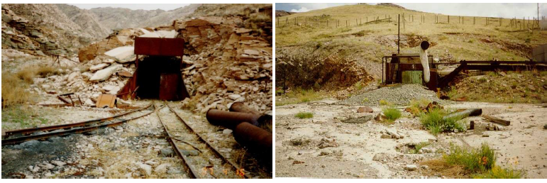

Рисунок 2.14 - Примеры при портальных площадок

Большинство при портальных площадок содержат радиоактивное загрязнение, которое формируется в основном следующими путями (или их совокупностью):
1) выброс продуктов радиоактивного распада из штольни при ядерных испытаниях. По имеющимся данным [61], выброс продуктов радиоактивного распада происходил при не полномкамуфлете, а также в аварийных ситуациях. Всего за весь период ядерных испытаний было проведено 80 испытаний;
2) вскрытие штолен после испытаний. По имеющимся данным [54] некоторые штольни вскрывались для проверки результатов эксперимента. На некоторых штоленях, испытания проводились повторно. После ядерных испытаний штольни вскрывались для изъятия забивочного материала, на которых содержались концентрации радионуклидов. Материалы хранились в виде отвалов на припортальном участке (рисунок 2.15). Для обеспечения радиационной безопасности отвалы, могли быть засыпаны незагрязненным грунтом. Это косвенно подтверждается исследованиями [63], в результате которых были выявлены значительные концентрации техногенных радионуклидов в растениях;
3) вскрытие штолен несанкционированной деятельностью после закрытия СИЯП. Как было сказано выше, в портальных зонах складировались остатки технологического оборудования, что привлекает сборщиков металлолома. В ходе некоторых проверок было выявлено радиоактивное загрязнение, вызванное несанкционированным доступом в полость штольни, а также несанкционированными действиями на припортальных участках - прорывы кабеля, демонтаж металлоконструкций и т.п. (рисунок 2.16).

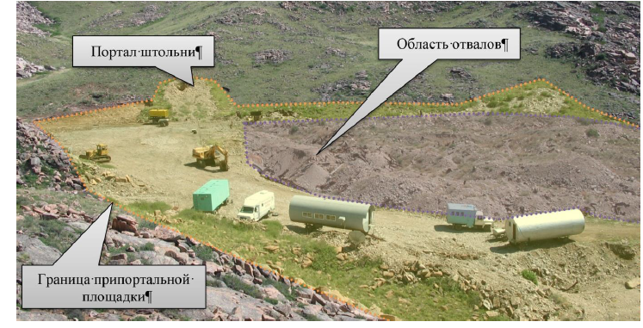

Рисунок 2.15 - Примеры расположения области отвалов
изъятого из штольни грунта

На сегодняшний день все полости штольни закрыты [62,63]. Площадка «Дегелен» в настоящее время охраняется государством для предотвращения повторного вскрытия, а также других несанкционированных действий;

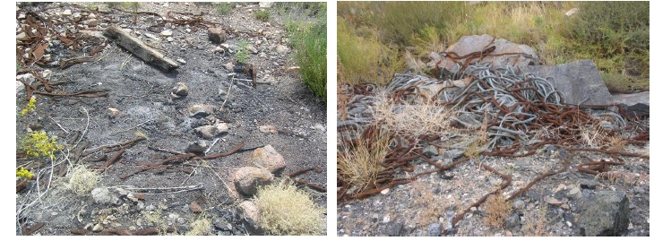

Рисунок 2.16 - Результаты несанкционированной деятельности

- вынос радионуклидов изштолен водным путем на поверхность. Наплощадки выявленыштолени с постоянным или временным водотоком. Более подробная информация о распространении радиоактивного загрязнения водным путем представлена ​​в третьей главе.
В рамках проведения программы по ликвидации инфраструктуры испытания ядерного оружия в 1996-1999 гг. были закрыты 180 порталов штолен. Порталы были засыпали грунтом до восстановления естественного рельефа (рисунок 2.17).

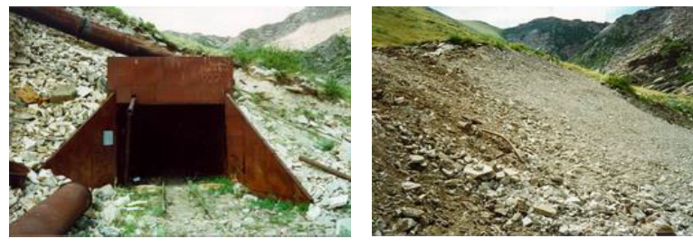

Рисунок 2.17 - Портал штольни №022 до и после закрытия

Сцелью снижения риска распространения ядерных отходов в 2005-2010 гг.проведены ряд работдля усиления безопасности более 50 штолен. В рамках республиканской бюджетной программы «Обеспечение радиационной безопасности на территории РК» с 2006 года были проведены работы по восстановлениютерриторий, где наблюдались наиболее высокие уровни радиоактивного загрязнения [65].

2.2.3 Испытательная площадка «Балапан»
Площадка «Балапан» была одной из основныхплошадокСемипалатинского испытательного полигона. Площадь участка занимала около 780 кв. км. и расположена в восточной части СИП. Рельеф большей части участка равнинный. Единственным поверхностным водоемомявляется левобережный притокр. Иртыш - маловодная р. Шаган.
Регион является экологически опасной зоной несмотря на более чем 30 лет с момента последних испытаний на Семипалатинском ядерном полигоне. План закрытых скважин только на испытательной площадке «Балапан» представлен на рисунке 2.18

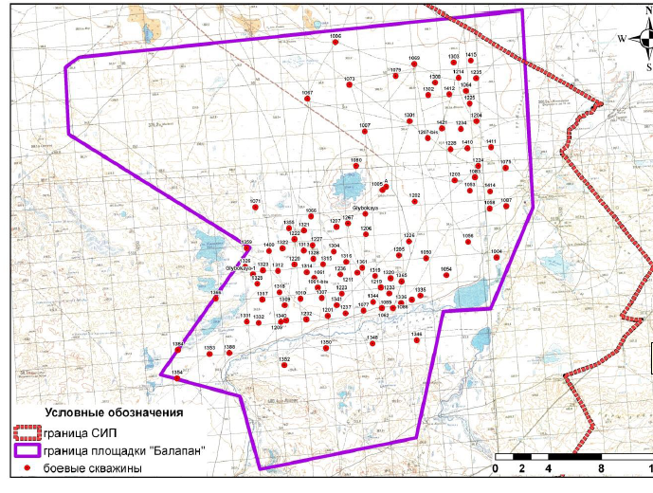

Рисунок 2.18 -Схема расположения скважин на площадке «Балапан»

На площадке «Балапан» были проведены подземные ядерные взрывы (ПЯВ) в 106 боевых скважинах. Анализ имеющихся материалов показал, что после испытаний ядерного устройства техногенные явления наблюдаются в основном в виде просадки грунта (скважины 1062, 1075, 1079, 1087,1220, 1225, 01400, 01410, 136, 136). Наблюдение за изменениями дневной поверхности осуществлялось методом геометрического нивелирования II класса.
На рисунке 2.19 приведены примеры изменения земной поверхности (в абсолютных отметках) по одному из четырех профилей, пройденных через устье скважины 1220 - до и после проведения ПЯВ.

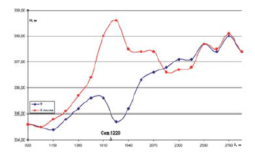
до ПЯВ
после ПЯВ

Рисунок 2.19 - Характер изменения дневной поверхности после
проведения ПЯВ. Участок Балапан. Скважина 1220

Как видно из рисунка, после проведения ПЯВ на дневной поверхности образовались как выпучивания грунта ,с колебанием абсолютных отметок от (-0,4) м до (+3,9) м.
На рисунке 2.20 представлен вид приустьевой площадки боевой скважины №1236, расположенной в центральной части участка Балапан, в районе наибольшей плотности испытаний.
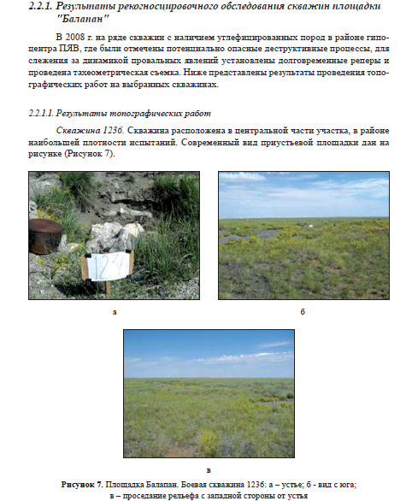

Рисунок 2.20 – Боевая скважина 1236 а-устье; б- вид с юга

Ранее, при проведении рекогносцировочных работ в 2002 и 2004 годах были зафиксированы поствзрывные изменения дневной поверхности, в основном, к западу от устья скважины, в виде выпучиваний провалов и трещин с колебаниями высотных отметок до 1,5 м. Результаты обработки тахеометрической съемки представлены на рис. 2.21.Центральная часть площадки с устьем скважины 1236 является небольшой возвышенностью со слабым уклоном на северо-восток. Абсолютные отметки изменяются в пределах 336,5-333,7 м. Максимальные значения абсолютных отметок 338,0 м ( по архивным данным 336,0 м [64]).
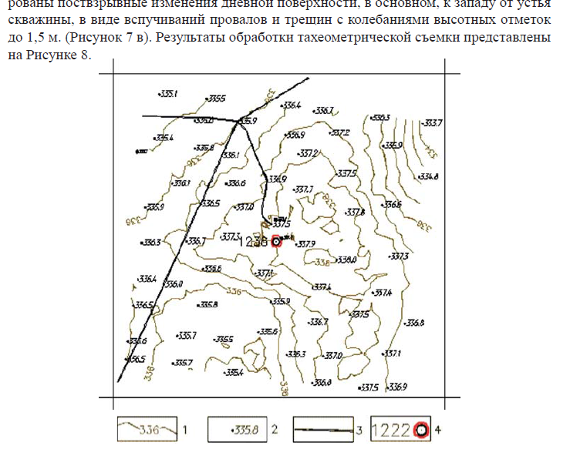

1-горизонтали; 2- точка плановой привязки с высотной отметкой, м;
3- грунтоваядорога; 4- скважина и ее номер

Рисунок 2.21 –Топокарта приустьевой площадки боевой скважины
№1236 участка Балпан (масштаб 1:2000)

По данным тахеометрической съемки абсолютная отметка устья скважины 337,8 м. По имеющимсяматериалам 1982 г. и 2004 г.(полученным с использованиемаппаратуры разного класса точности ис привязкойк разным опорным пунктам)построены профили высотных отметок в различные годы (рисунок 2.22).
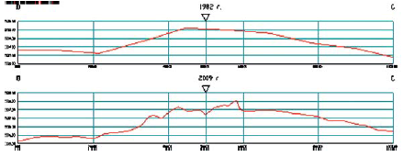

Рисунок 2.22- Скважина 1236. Рельеф приустьевой частиплощадки «Балапан»

Из рисунка видно, что с 1982 годапроизошло проседание дневной поверхности непосредственно вокруг устья скважины в радиусе 200-250 м.
С 2009 года на ряде скважин в районе центра проведения ПЯВ, для слежения динамикой провальных явлений установлены репера и проводятся топографические съемки. В некоторых скважинах значения абсолютных отметок остались (1061бис, 1080, 2002, 2317).
Аналогичное явление представляет опасность горнорудным предприятиям (угольное месторождение «Каражыра» и медно-молибденовое месторождение «Арман»), например, близлежащие боевые скважины расположены примерно в 2 км от границы. Обрушение полостей могут быть спровоцированы при работе горно-шахтного оборудования и буровзрывных работах, которые вызывают сейсмические колебания.
В третьей главе диссертации представлены некоторые результаты топографо-геодезических работ за 2017-2018 годы.

    - Испытательная площадка «Сары-Узень»
В период с 1965 по 1980 гг. на площадке «Сары-Узень» было проведено 24 подземных испытаний.По имеющимся данным, в большинстве испытаний мощность взрывов не превышала 20-тикт на глубинах от 50 до 430 м. В результате подземных ядерных взрывов область наибольшей техногенной нагрузки расположена в центре и северо-западной части площадки [54]. Схема расположения скважин представлена на рисунке 2.23.

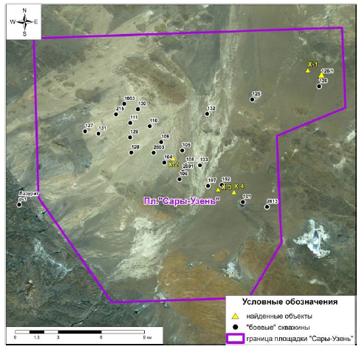

Рисунок 2.23 - Снимок расположения «боевых» скважин на площадке «Сары-Узень»

В непосредственной близости от площадки «Сары-Узень», горном массиве Муржик, было осуществлено еще одно подземное ядерное испытание – «Лазурит» во время испытаний ядерных устройств в скважинах №№101, 111 и 215. Радиоактивные загрязнениеприродной среды в районескважин, где ядерные взрывы сопровождались выбросом грунта, распространяется на сотни метров, а следрадиоактивных выпадений, образовавшийся при проведении испытания в скважине №101, прослеживается на расстояний нескольких километров.
В непосредственной близости от участка «Сары-Узень», в горном массиве Муржик, в ходе испытаний ядерных устройств в скважинах №101, 111 и 215 было проведено еще одно подземное ядерное испытание «Лазурит». Ядерные взрывы сопровождались выбросом грунта. Радиоактивные загрязнение распространяется на сотни метров, а следрадиоактивных выпадений, прослеживается на расстояний нескольких километров.
Подземные воды. Трещинные и трещинно-жильные подземные воды, приуроченные к зонам тектонических разломов, являются основными распространителями радиоактивных продуктов ПЯВ на площадке «Сары-Узень». Уровень залегания подземных вод изменяется от 2,0 до 32,0 м от дневной поверхности.

2.2.5 Испытательная площадка «Актан-Берли»
С 1958 по 1989 г. было проведено 89 гидроядерных экспериментов различного типа [10]. Из 68 наземных испытаний 40 были выполнены на площадке П-2Г [54], а остальные 28 экспериментов — в других частях территории СИП, в том числе и на площадке «Актан-Берли» где гидроядерные испытания проводились в подземных скважинах на глубине от 5 до 30 метров [64]. Данная площадка расположена в южной части полигона, на западе площадки«Дегелен» и на юго-востоке площадки«Сары-Узень».
На космоснимке отчетливо видны дороги, подходящие к двум участкам, расположенным в южной (участок «Ю») и юго-западной (участок «ЮЗ») части площадки (на рисунке окружности, обозначенные желтым пунктиром) (рисунок 2.24). В пределах «южного» участка выделен объект прямоугольной формы (на карте выделен красным цветом).

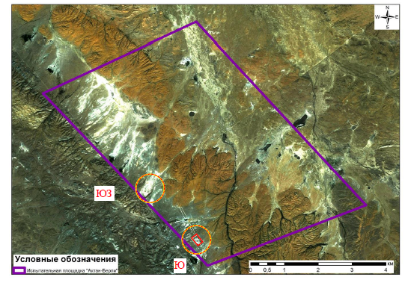

Рисунок 2.24-Космический снимок района
площадки «Актан-Берли»

В результате дешифрирования космоснимков можно предположить, что на юге площадки «Актан-Берли» были созданы объекты, которые могли использоваться для проведения модельных экспериментов. В результате дешифрирования космических снимков можно предположить расположение объектов, которые использовались для проведения модельных экспериментов. На рисунке 2.25 представлен общий вид на «Южный» участок ядерных испытаний.

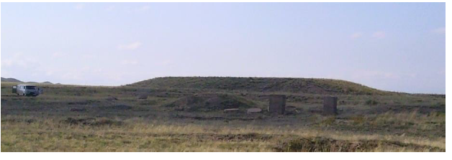

Рисунок 2.25 –Общий вид «Южного» участка испытаний

На площадке «Актан-Берли» в 1999-2004 годах проведены работы по ликвидации двух участков (мест проведения гидроядерных испытаний).
В результате обследования на территории «южного» участка выявлено 158 экспериментальных скважин. Проведенная работа привела к снижению поверхностного загрязнения «южной» территории. На юго-западном участке территории выявлено 28 скважин. Уровень радиоактивного загрязнения на поверхности земли был на уровне фона глобальных выпадений. Наиболее высокие уровни радиоактивного загрязнения были обнаружены в скважинах на глубине свыше 20 метров [64].
В настоящее время радиологические обследования за пределами данных участках не проводились и радиационная обстановка неизвестна.

2.2.6 Испытательная площадка «БРВ»
В 1953-1957 гг. площадки «4» и «4а» являлись испытательными площадками, где осуществлялись программы по испытанию боевых радиоактивных веществ (БРВ) [54]. Эти вещества представляли собой жидкие или порошкообразные радиоактивные рецептуры, которые были изготовлены из отходов радиохимического производства.
Испытания включали рассеяние БРВ путем подрыва отдельных снарядов, сброса бомб или распыления БРВ с самолетов, бомбардировки участков минометными снарядами. БРВ помещались в свинцовые контейнеры и доставлялись на СИП. Затем они перемещались в специальные емкости (оболочки авиабомб), а затем уже эти емкости подрывались.
Площадка «4а» находится севернее, а площадка «4» расположена в 7-ми км западнее от испытательной площадки «Опытное поле». На территории испытательных площадок находятся различные техногенные объекты - траншеи, воронки, фортификационные сооружения, остатки мин и др. (рисунок 2.26) [56].
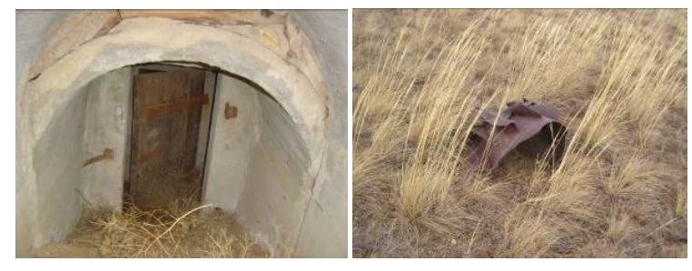

Рисунок 2.26 - Вид оного из сооружений и металлических изделии

По ранее полученным данным установлены, чтонаиболее загрязненной техногенными радионуклидами является площадка «4А», а, в свою очередь, наиболее загрязненным участком на данной площадке является участок №5.В связи с радиационной опасностью площадок «4» и «4А», для исключения доступа на их территорию домашнего скота и предупреждения непреднамеренного проникновения местного населения, территория площадок «4» и «4А» была огорожена периметром физической защиты с установкой предупреждающих знаков радиационной опасности (рисунок 2.27).
По предыдущим данным наиболее загрязненной техногенными радионуклидами признана площадка «4А», в свою очередь, наиболее загрязненной оказалась площадка № 5. В связи с радиационной опасностью территория этих площадок была огорожена с целью предотвращения проникновения скота и непреднамеренного проникновения местных жителей. По всему периметруучастка установлены предупредительные знаки (рисунок 2.27).

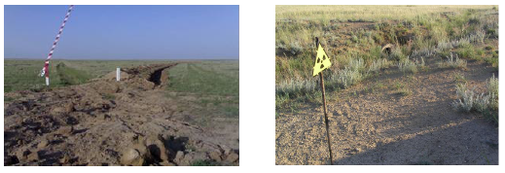

Рисунок 2.27 - Вид физических барьеров и предупреждающих знаков

В настоящее время для получения достоверных данных о возможном влиянии радиоактивного загрязнения на площадках «4» и «4А» на прилегающие территории проводятся специальные исследования.

2.2.7 Площадки экскавационных взрывов

"Атомное" озеро. В 1965 году на площадке «Балапан» впервые в СССР был произведенэкскавационный взрыв с выбросом грунта. Это был первый опытно-промышленный эксперимент, целью которого было получение сведений о возможности использования ядерных зарядов для создания водоемов в засушливых районах бывшего СССР, в частности, Казахстана. Мощность взрыва составляла 130 кт, глубина заряда — 178 м. Диаметр образовавшейся воронки по гребню – 408 м. В результате взрыва была выбрашена порода объемом 6 млн. м³.В эпицентральной зоне по контуру воронок образовалсянавал грунта высотой 20 - 25 м и перекрыларусло реки Шаган [65].
В результате этого взрыва в месте слияния р. Шаган и Ащису было образовано водохранилище глубиной 100 м, которое впоследствии получило название «Атомное» озеро (рисунок 2.28).

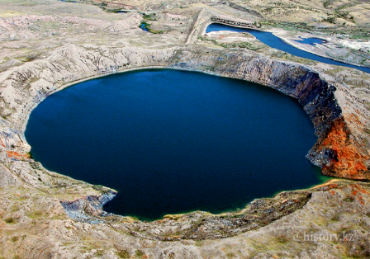

Рисунок 2.28 – «Атомное озеро»

Основная зона радиоактивного загрязнения почвы расположена в непосредственной близости от воронки «Атомного озера» и носит площадной характер. Общая площадь загрязнения ограничивается 1-2 км от гребня воронки. В 2009 - 2012 гг. Сотрудниками ИЯФ были проведены работы по определению степени загрязнения «Атомного озера» техногенными радионуклидами. Для этого в 9 точках «Атомного» озера и водохранилища отбирались пробы воды (рисунок 2.29).

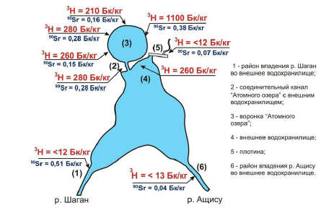

Рисунок 2.29 - Места отбора проб воды на «Атомном»
озере и внешнем водохранилище

Таким образом, основную угрозу для человека может представлять только зона навала грунта вокруг «Атомного озера» радиусом 3-4 км, который следует рассматривать как значительный потенциальный источник вторичного загрязнения окружающей среды (воды, растительности, воздуха). Основную радиационную опасность для человека может представлять только зона навала грунта радиусом 3-4 км вокруг «Атомного озера», которая может стать возможным источником вторичного загрязнения окружающей среды Отсюда техногенные радионуклиды могут в дальнейшем переноситься ветром, а также вымываться атмосферными осадками как в окружающую среду, так и в русло р. Шаган, с дальнейшим выносом радионуклидов поверхностным водотоком.
При радиоэкологических исследованиях объектов этого типа особое внимание следует обращать на содержание техногенных радионуклидов в воде. Их концентрация может резко колебаться и напрямую зависеть от гидрологического режима.
«Телькем-1, 2». В юго-восточной части Семипалатинского полигона было проведено два подземных ядерных испытания с выбросом грунта: одиночный подземный ядерный взрыв мощностью заряда 0,24 кт - «Телькем-1» (21.10.1968 г.) и групповой (из трех линейно расположенных зарядов мощностью 0,24 кт каждый) - «Телькем-2» (12.11.1968 г.). Образованная групповым взрывом воронка заполнилась водой (рисунок 2.30) [56].

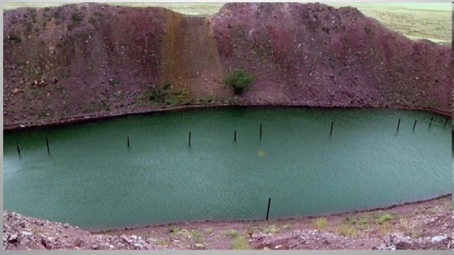

Рисунок 2.30 - Общий вид воронки «Телькем-2»

На площадке «Телкем-2»в 2017 году была проведена топографическая съемка, в результате которой были определени размеры и рельеф воронки. По краю воронки были выбраны десять реперных точек. Затем для обследования были отобраны еще 325 точек, которые привязаны к реперным точкам. Эти точки были выбраны с учетом, чтобы охватить все топографические параметры площадки, включая вертикальные наблюдательные скважины (ранее пробуренные советскими учеными для определения распределения радионуклидов в отвале воронки) и дороги. Данные этих 325 точек обследования были использованы для создания топографической карты (рис. 2.31).

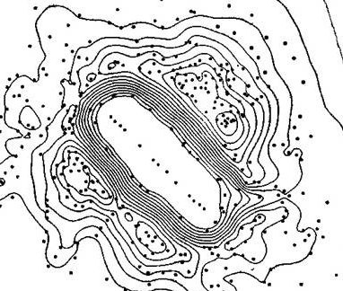

Рисунок 2.31- Карта воронки Телькем-2 меньшего разрешения

Максимальные значения удельных активностей радионуклидов в средах представлены в таблице 2.1 [93].

Таблица 2.1 - Содержание радионуклидов в компонентах природной среды (Бк/кг (л)

Радионуклид | Телькем - 1 |  |  | Телькем - 2
Радионуклид | грунт | растения | вода | грунт | растения |  | вода
¹³⁷Cs | 1,4х10⁴ | 260 | 0,3 | 6,0х10³ | 305 |  | 0,2
²⁴¹Am | 2,2х10⁴ | 380 | - | 1,7х10⁴ | 210 |  | -
Радионуклид | Телькем - 1 |  |  | Телькем - 2
Радионуклид | грунт | растения | вода | грунт | растения | вода
⁹⁰Sr | 5,8х10³ | 760 | 177 | 4,2х10³ | 1,3х10³ | 136
239+240p_{u} | 2,5 х10⁴ | 2,2х10³ | 0,3 | 1,5х10⁵ | 1,2х10³ | 0,2
³Н |  |  | 60 |  |  | 20

Река Шаганявляется самым протяженным поверхностным водотоком (длина главного лога — 275 км, длина притока — р. Ащису оставляет 115 км)полигона, которая протекает по ее восточной границе. Площадь водосбора речного бассейна составляет более 10 000 км2 (рисунок 2.31).

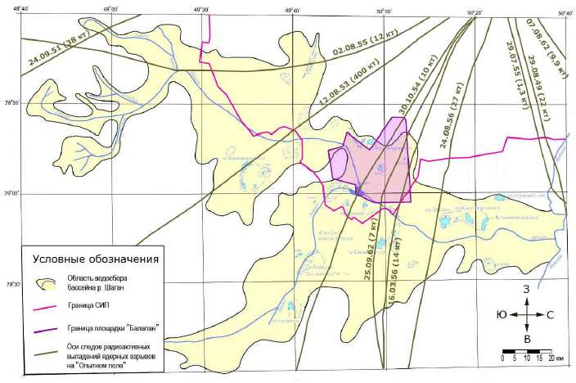

Рисунок 2.32- Область водосбора бассейнар. Шаган и следы локальных атмосферных выпадений от наземных взрывов на «Опытном поле»

Долина р. Шаганподвергалась радиоактивному заражению различной степени. Радиоактивное загрязнение компонентов речной экосистемы в основном сосредоточено в районе «Атомного озера", где в скважине №1004 был произведен экскавационный ядерный взрыв, также загрязнение связано с подземными ядерными испытаниями в «боевых» скважинах площадки «Балапан». Незначительный вклад в загрязнение внесли ядерные испытания, проведенные на «Опытном поле»[56].
На расстоянии 5 км вниз по течению от «Атомного» озера в речной воде р. Шаган, в результате исследований в 2006-2009 гг., обнаружено и неоднократно подтверждено наличие высоких концентраций ³Н. Впервые, исследованиями 2010 г., зафексированы количественные значения ³Н на всем протяжении реки до места впадения в р. Иртыш. Здесь удельная активность трития составила 400 Бк/кг [17].
Эта же область является источником вторичного загрязнения ³Н компонентов экосистемы, таких как растения, продукция животноводства, воздух. Так, наличие ³Н обнаружено во всех пробах растений, отобранных на берегах р. Шаган, при этом его максимальная концентрация (65 10³ Бк/кг) установлена в тростнике. Содержание ³Н в пробах молока, отобранных с зимовок, расположенных на берегах р. Шаган, не превышает нормативных уровней.
Этот же участок является источником вторичного загрязнениятрития компонентов экосистемы, таких как растения, продукты животноводства, воздух. Таким образом, во всех образцах растений, взятых с берега реки, был обнаружен ³Н. При этом его максимальная концентрация (65 103 Бк/кг) обнаружена в тростниках. Содержание ³Н в пробах молока, отобранных с зимовок не превышает нормативных уровней.

Это значит, только на расстоянии 40 км от«Атомного озера» ограниченная зона пребывания населения вдоль русла реки заканчивается и начинается зона относительно удовлетворительной радиационнойситуации, гдеконцентрация ³Нв воздухе <140 Бк/м³. Следует отметить что,ширина зоны опасной радиационной обстановки невеликаи составляет несколько десятков метров. Таким образом, содержание ³H в воздухе уже на расстоянии 50 м от русла реки безопасно для людей на всем протяжении р. Шаган.

2.3 Общая экологическая характеристикатерритории, прилегающих СИЯП
Проведенные испытания на полигоне вызвали радиоактивное заражение не только территории полигона, но и за его пределами. После каждого взрыва проводился контроль, который заключался в определении характеристик каждого радиоактивного следа и, в первую очередь, доз внешнего облучения населения, проживающего вблизи полигона. Следы радиоактивных выбросов от атмосферных ядерных испытаний являются основным источником радиоактивного загрязнения за пределами полигона.
Наибольшее загрязнение было вызвано взрывами высокотемпературных «огненных шаров» на земле, что привело к большому увеличению частиц почвы. Перенос этих частиц воздушными потоками и их постепенное оседание создали следы дальних радиоактивных выпадений.
Таким образом, первое ядерное испытание образовало узкий радиоактивный след в северо-восточном направлении. Загрязненная территория простиралась примерно на 700 км от границы полигона с шириной до 130 км.
Новопокровский и Бескарагайский районы Восточно-Казахстанской области и ряд районов Алтайского края подверглись радиоактивному загрязнения. Максимальный масштаб радиоактивного заражения наблюдался 12 августа 1953 г. после термоядерного взрыва мощностью 400 кт. Полученные расчеты показывают, что от этого взрыва произошло радиоактивное загрязнение огромной территории: восточная часть Казахстана, южная часть Алтайского края, часть Новосибирской и Кемеровской областей России (рисунок 2.33).

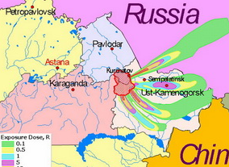

Рисунок 2.33 – Следы радиоактивных выпадений

Правительство России в октябре 1993 года было вынуждено издать постановление об оказании помощи жителям Алтайского края, пострадавшим от ядерных испытаний. Вопрос в том, если страдают люди, живущие за 300-600 км, то как быть можно говорить о безвредности для живущих рядом.
В 1957-1959 годах под руководством академика НАН РК Б.А. Атчабарова были получены результаты экспедиционных исследований, где были выявлены рост радиоактивного загрязнения территорий, прилегающих к Семипалатинскому полигону, а также появление патологий у людей и сельскохозяйственных животных [68]. Например, в Карагандинской области содержание радиоактивных веществ в наземной части растительности достигало 4,3*10⁻⁸Ки/кг, что в 15-20 раз превышает допустимый уровень радионуклидов в объекты контроля сенаж, сено, солома) утвержденные Министерством сельского хозяйства Республики Казахстан в 1994 году.
В результате проведения ядерных испытаний в атмосферу было выброшено огромное количество радиоактивных веществ, которые частично осели на территории СИЯП. Другая часть распространилась далеко за пределы мест испытаний вследствие атмосферного переноса. В дальнейшем процесс выпадения радиоактивных веществ из атмосферы привел к глобальному загрязнению земной поверхности [69].
А также на формирование радиационной обстановки могут влиять экскавационный взрыв и подземные ядерные взрывы, которые были проведены на площадке«Сары-Узень» вблизи территории Карагандинской области. В результате этого испытания не наблюдалось загрязнения территории Карагандинской области в пределах полигона, но в то же время оно было загрязнено на значительном удалении от места взрыва [70].
В результате ядерных испытаний в атмосферу было выброшено огромное количество радиоактивных веществ, которые частично усели на территории СИП. Другая часть распространилась за пределы полигонов за счет атмосферного переноса. Последующий выброс радиоактивных веществ из атмосферы привел к глобальному загрязнению земной поверхности [71-73].

Выводы по второй главе
Анализ имеющихся материалов исследований, проведенных на территории СИЯП, показал, что все ядерные взрывы в той или иной степени загрязняют земную поверхность, а наземные приводят к высоким уровням радиоактивного заражения больших территорий.
Длительные испытания ядерного оружия привели к необратимым процессам в окружающей среде, связанным с нарушением естественного баланса растительного и животного мира, и нанесли значительный ущерб здоровью населения.
Ввиду вышеизложенного, хотя с момента закрытия Семипалатинского полигона прошло уже 30 лет, можно сказать, что изучение данного направления по-прежнему актуально. Такие исследования особенно актуальны в условиях масштабных работ по переводу земель полигонов в хозяйственныйоборот. В связи с этим необходима достоверная информация о параметрах перехода радионуклидов из почвы внадземную часть растений данной местности.
Для изучения радиоэкологичесой ситуации Семипалатинского испытательного полигона необходимо применение комплексного метода исследований, включающий в себя анализ космических снимков, геодезических наблюдений и результатов экологических исследований.

3 КОМПЛЕКСНЫЙ МОНИТОРИНГ ТЕРРИТОРИИ СИЯП

3.1 Топографо-геодезическое, геоинформационно-картографическое обеспечение комплексного мониторинга территории СИЯП
Необходимо проводить исследования исходя из задач и функций комплексного мониторинга территории СИЯП (космического, геодезического, радиоэкологического), характеризующегося разнообразием геологического строения, степенью поврежденности поверхности и загрязнения окружающей среды на основе использования ГИС (рисунок 1.5).Наиболее эффективным способом картографирования территории, разработки рекомендаций по использованию земель в народном хозяйстве является ГИС-технология, позволяющая не только хранить и легко получать доступ к имеющимся данным, но и проводить работы по моделированию, результаты которого можно совмещать с географическими и космическими снимками изучаемой территории.
Мониторинг, согласно энциклопедическому определению, представляет собой сложную систему периодических наблюдений, оценок и прогнозов, регламентирующих изменения состояния окружающей среды с целью выявления неблагоприятных изменений и выработки рекомендаций по их устранению или уменьшению.
Согласно этому определению комплексный мониторинг территории СИЯП представляет собой сложную систему, включающую в себя геофизические и геологические изыскания, а также соответствующие топографо-геодезические и картографические работы [74].
Кроме того, начаты работы по предотвращению вторичного переноса радионуклидов с загрязненных участков на чистые территории, а также по ограничению доступа на радиационно-опасные объекты. Современное состояние СИЯП определяется Постановлением Правительства РК от 7 февраля 1996 года № 172 о переводе полигонов в земли запаса. Земли запаса передаются в собственность или землепользование в установленном порядке для сельскохозяйственных, промышленных и иных целей.
При этом земельные участки, подвергшиеся чрезмерному радиоактивному загрязнению, не подлежат передаче в собственность, постоянное или временное землепользование; они изъяты из сельскохозяйственного оборота и подлежат консервации. Земельные участки, на которых проводились испытания, могут быть переданы в собственность или землепользование только после завершения всех мероприятий по ликвидации последствий испытаний ядерного оружия [60].
Основными видами топографо-геодезических и картографических работ, которые необходимо выполнить на полигоне, являются: создание планого-высотного обоснования; производство топографической съемки; межевание земель с учетом степени загрязнения воздушного бассейна и почвы радионуклидами;
- мониторинг деформаций воронок и холмов, образовавшихся в результате ядерных взрывов;
- топографо-геодезическое сопровождение геоэкологических исследований;
- создание ГИС для комплексной оценки состояния окружающей среды на всей территории полигона.
- создание прогнозно-оценочных экологических карт нарушенных территорий
- проведение межевания земель с учетом степени загрязнения земель компонентами природной среды радионуклидами;
- разработка рекомендаций по безопасному использованию земель в народном хозяйстве.
Основной целью комплексного мониторинга является надежная защита территории от радиоактивного загрязнения с целью обеспечения безопасного использования земель в народном хозяйстве. Основной задачей комплексного мониторинга (космического, геодезического, радиоэкологического) является создание единого информационного пространства, которое может быть сформировано на основе современных геоинформационных технологий картографирования территории с последующей разработкой предложений по землепользованию для народного хозяйства
Данная глава посвящена разработке научных основ геолого-маркшейдерского обеспечения, которое предназначено для геомеханического мониторинга устойчивости горных откосов, включающего исследования, проводимые на северных, восточных, центральных и южных горнодобывающих предприятиях Казахстана.
Для обработки пространственных данных используется различное программное обеспечение, в том числе ГИС-технология. Геоинформационные картографические методы предоставляют большие возможности для автоматического создания и использования карт на основе пространственных данных [75].
Геоинформационные технологии призваны помочь приобрести новые навыки обработки и создания пространственных данных, в том числе использования данных дистанционного зондирования Земли средствами ГИС-технологий и их использования для решения экологических задач.
Возрастающее практическое значение эколого-географического картографирования в краеведении определяет необходимость разработки методов, приемов и подходов к картографическому анализу экологической обстановки для отдельных регионов, какСемипалатинский испытательный полигон. Карты необходимы для исследований с четким территориальным определением. Карты поддерживают многие области экологических исследований и служат как инструментом, так и окончательным документом.
Изучению территории бывшего СТС посвящено немало исследований. Однако они не опираются на единую информационную базу, позволяющую перейти от научных исследований к решению практических задач [76,77].
В этом случае наиболее эффективным является создание геоинформационной системы (ГИС), разработанной ИКИ в 1990 г. (рисунок 3.1), которая позволяет не только хранить имеющиеся данные, но и выполнять моделирование, позволяющее объединять результаты с географическими и космическими снимками изучаемой территории.

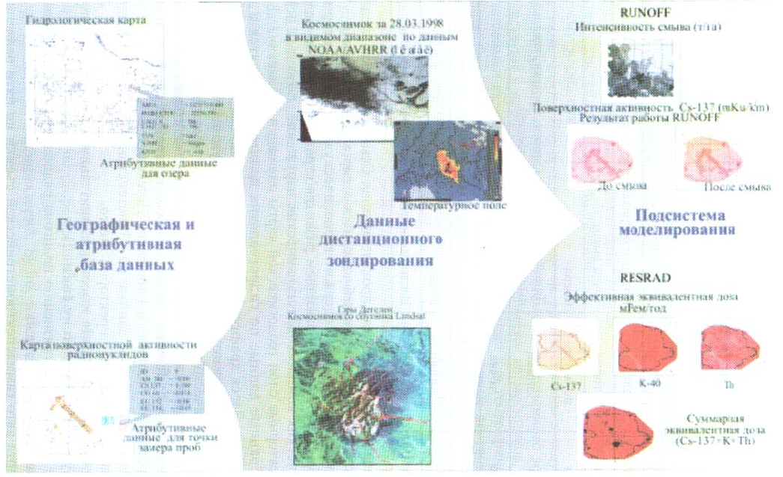

Рисунок 3.1 – ГИС проект «СИЯП» (1990 г.)

Основная цель ГИС-проекта «СИЯП» -на основе технологии ГИС создатьинформационный модуль, чтобы собрать и систематизировать информацию, касающуюся бышего СИЯП и анализировать современное состояние территории.
В настоящее время ГИС развивается в трех направлениях:
- сбор и систематизация информации;
- обработка и анализ данных о результатах текущей работы;
- разработка интернет-версии ГИС-проекта для предоставления специалистам информации о проделанной работе в данной области в интерактивном режиме для планирования дальнейшей работы.
Сбор и систематизация информации о полигоне осуществляется путем формирования и актуализации слоев, которые необходимы для предварительной оценки исследуемых территорий с применением карт различного масштаба от 1:500 000 до 1:100 000. На созданных слоях отражаются все аспекты радиоэкологической обстановки на полигоне.
Картографические данные «вливаются» в подсистему ДЗЗ, т.е. участие в процессе географической привязки космических снимков. В свою очередь космические снимки являются источником информации для географических баз данных. Географические данные и данные дистанционного зондирования вводятся в подсистему «Моделирования».
Обработка и анализ данных о результатах работы включает в себя определение характера и механизмов загрязнения отдельных территорий. Результатами ГИС-анализа являются - качественные тематические карты, графики и таблицы, с помощью которых можно определить радиационную обстановку на нужном участке; выявить локальные территорий с высоким уровнем загрязнения радионуклидами; показать различные тематические карты и космические снимки изучаемой территории [67].
ГИС-проект состоит из нескольких тематических блоков (слоев), которые характеризуют полное представление о границе; местах проведения ядерных и других испытаний; топографии; радиационных характеристиках объектов окружающей среды; хозяйственной деятельности; водных объектов; растительности; почве; геологии; других характеристик объектов окружающей среды.
Разработка интернет-версии ГИС-проекта включает в себя интерактивную информацию о проводимых работах на заданном участке полигона. Блоки содержат необходимую информацию для исследования и мониторинга полигона.
Использование геоинформационных систем для анализа радиоэкологических процессов на радиоактивно загрязненных территориях ядерных полигонов позволяет эффективно обрабатывать большие объемы информации, необходимой для решения вопросов, связанных с восстановлением загрязненных территорий [78,79].
ГИС-проект СИЯП состоит из отдельных частей («Северная часть СИП», «Западная част СИЯП», «Южная часть СИЯП» и отдельных ГИС- проектов как: «ГИС Отпытное поле», «ГИС Дегелен»и т.п., характеризующих полное представление о полигоне. Геоинформационная система позволяет систематизировать большой объем накопленной информации отдельных испытательных площадок.
Планируется разработать рекомендации по использованию земель полигона на основе ГИС СИЯП и определить предохранительные мероприятия по снижению рисков и возможных негативных последствий деятельности, связанной с загрязнением территорий.
Полученные результаты позволяют обосновать предложения по совершенствованию работы локальных сетей и на их основе создать региональную сеть в целом СИП. Это позволит в дальнейшем изучать геодинамические процессы и создавать карты современных движений земной коры на всю территорию СИП. Необходимо провести дополнительные работы по оценке последствий радионуклидного загрязнения СИП, а затем разработать рекомендации по землепользованию с точки зрения радиационной безопасности.

3.2 Топографо-геодезические работы при изучении мест проведения ядерных взрывов на территории полигона
Полигон был закрыт 29 августа 1991 года указом Президента Казахской ССР. После закрытия полигона охрана его границ была приостановлена. Это привело к свободному доступу населения практически ко всей территории полигона, используемой для хозяйственной деятельности, в том числе несанкционированной деятельности на радиационно-опасных территориях (преимущественно выпас скота и корма). Эта ситуация стала основанием для интенсивных исследований характера и уровня загрязнения полигона с целью определения последствий ядерных взрывов и контроля радиационно-опасных объектов. Этим же решением было принято решение о создании на базе полигона научно-исследовательского центра, который начал изучать последствия ядерных испытаний на СИЯП [67].
Кроме того, начаты работы по предотвращению вторичного переноса радионуклидов с загрязненных объектов на чистые территории, а также по ограничению доступа на радиационно-опасные объекты. Современное состояние СИЯП определяется Постановлением Правительства РК от 7 февраля 1996 года № 172 о переводе полигонов в земли запаса. Земли запаса передаются в собственность или землепользование в установленном порядке для нужд сельского хозяйства, промышленности и других целей [80].
Планово-высотное обоснование должны создаваться таким образом, чтобы точки сети располагались в районах с наименьшим уровнем загрязнения, а также в районах, где не проводились подземные ядерные взрывы. Последний фактор существенно влияет на устойчивость положенных пунктов сети [67].
Для уменьшения контакта с радионуклидами пункты закладываются бурением, а при наличии скальных выходов - путем установки скальных марок. Развитие съемочного обоснования производят с помощью двухчастотных спутниковых приемников (рисунок 3.2) и тахеометров.

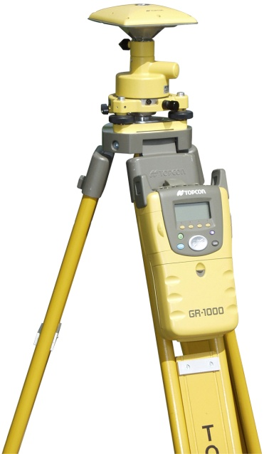

Рисунок 3.2 – GPS-приемник на штативе

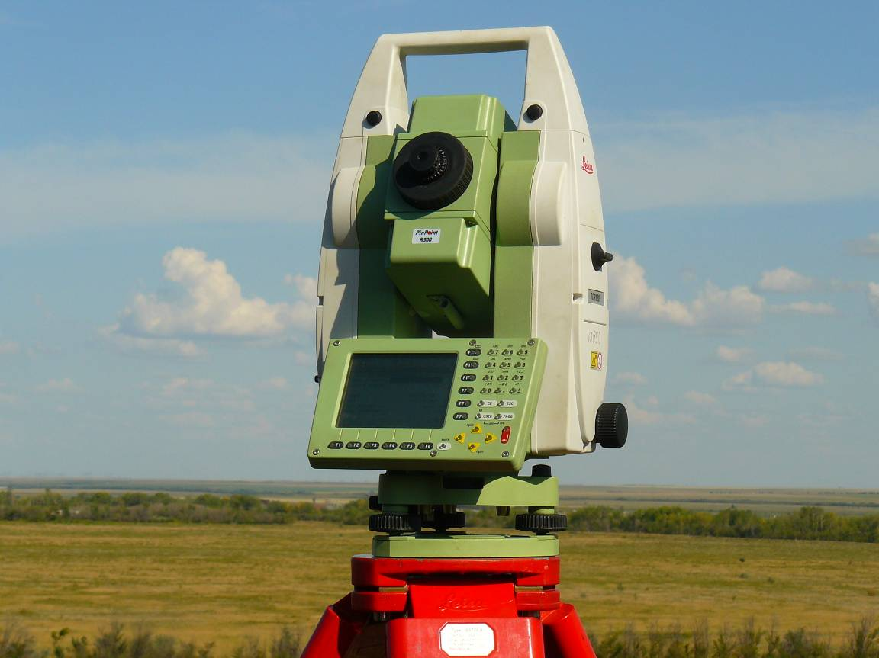

Рисунок 3.3 – Электронный тахеометр

Для геодезического мониторинга и оценки состояния территории СИП использовались современные электронные приборы Leica Geosystems (Швейцария): высокоточная комплектная станция серии TCR 1201 (рис. 3.3). Данные комплектной станции TCR 1201 Leica могут быть интегрированы в любую существующую технологическую цепочку обработки геодезических данных. Полевые измерения легко передаются в различные программы обработки и корректировки геодезических измерений: Liscad, CREDO-DAT, RGS, AutoDesk Survey.
Далееуравненные трехмерные координаты точек передаются в программы CREDO-MIX, CAD-Relief, TOPOCAD, AutoDesk Land Development Desktop. Объем памяти тахеометра составляет до 10000 блоков данных, а система управления задачами позволяют упорядочить полевые данные.
Оседание дневной поверхности определяется методом геометрического нивелирования с помощью лазерного нивелира DNA 03(рис. 3.4). Лазерный нивелир DNA 03 предназначен для измерения высоты и передачи высотных сигналов, имеет электронный компенсатор - систему самоустановки лазерного пучка, лазерный излучатель, коллиматор, механизм регулировки наклона и дополнительные устройства.
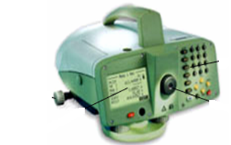

Рисунок 3.4 – Лазерный нивелир DNA 03
Лазерные нивелиры этой группы являются совершенными автоматическими приборами, которые снабжены компьютерными программами с электронной записью результатов измерений и обработки результатов [82].
Производство топографической съемки необходимо для решения следующих задач: получения исходных данных для управления процессом консервации загрязненных земель и принятия мер по возвращению чистых и «условно чистых» земель в хозяйственную деятельность; обследование территории полигона по степени загрязнения земельных участков I; создание ГИС для комплексной оценки состояния окружающей среды на всей территории полигона [67].
При создание полигона для строительства испытательных площадок были разработаны карты и планы различного масштаба. Для оценки последствий текущих испытаний и наблюдения за изменением обстановки на полигонах тахеометрические съемки проводятся в масштабе 1:2000 на равнинных участах с сечением рельефа 0,5 м, а на участках с повышенными углами наклона рельефа - 1,0 и 2,0 м.
Для детального изучения происходящих процессов следует разрабатывать топографические планы в масштабе 1:500, а для приустьевых площадок скважин и штолен - в масштабах 1:200 и 1:100. Кроме того, должны разрабатываться инженерно-топографические масштабные планы с обязательным получением цифровых изображений для полного отражения изменений обстановки в разных частях этих территорий. Такие цифровые изображения целесообразно делать, например, для демонстрации внешнего вида скважин и выходов штольни.
Деформационный мониторинг воронок и холмов, образовавшихся в результате подземных ядерных взрывов (ПЯВ), связан с обрушением зоны откольных деформацийв полость, образовавшуюся в результате испытательного ядерного взрыва.
Через некоторое время в районах боевых скважин могут возникнуть воронкообразные провалы земной поверхности. Подземные ядерные испытания на многих объектах привели к деформации дневной поверхности в их эпицентральных зонах. Это свидетельствует о том, что через несколько десятков лет над очагами происходят различные геодинамические процессы, связанные с предыдущими подземными ядерными взрывами.
В качестве примера может служить скважина «Глубокая» (рисунок 3.5), на которой спустя 15 лет после проведения испытания произошло проседание дневной поверхности. в настоящее время диаметр образовавшейся воронки -110 м, глубина-17 м [83].

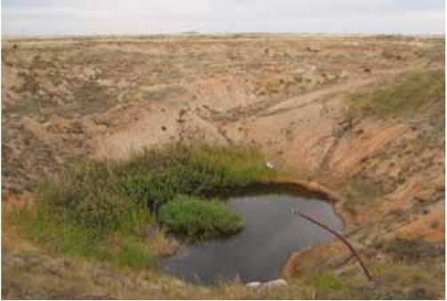

Рисунок 3.5 - Эпицентральная площадка скважины
«Глубокая» участка «Балапан»

С 1990-х гг. начали проводиться радиоэкологические, геолого-геофизические, геоэкологические, и топографо-геодезические исследования участков, которые были подверженывоздействию ядерных испытаний.
Это явление представляет угрозу для горнодобывающих компаний, находящихся в непосредственной близости от этих объектов. Следует отметить, что при взрыве могут возникать сейсмические колебания. Для решения этой задачи необходимо выполнить комплекс высокоточных линейно-угловых и вертикальных измерений на приустьевых скважин.

3.3 Комплексныймониторинг территории СИЯП

3.3.1 Космический мониторинг
Большая частьподземных ядерных взрывов проводилась в пределах площадок (рис.3.6):Дегелен – более 200 взрывов;Балапан – более 100 взрывов и Муржик –25 взрывов. 15 января 1965 годав результате ядерного взрыва более 10 млн.тонн грунта выбросила на километровую высоту и образовалась воронка диаметром 430 м и глубиной 100 метров. В результате этого взрыва образовалось «Атомное озеро».
Изучению территории бывшено СИЯП посвящено много научно-исследовательских работ. Одной из таких работ является космический мониторинг территории СИЯП, который был начат в 1996 году Институтом космических исследований (ИКИ) РК совместно с учеными США. Институт космических исследований осуществляет регулярный мониторинг и оперативное картографирование территории Казахстана по данным дистанционного зондирования со спутников серии NOAA (США). Территория СИЯП была изучена 1996-2005 гг. под научным руководством академика У.Султангазина с помощью различных искусственных спутников (ИСС), но в те годы не были доступны данные дистанционного зондирования. В процессе обработки космических снимков был получен ряд интересных результатов, в том числе обнаружение температурных аномалий в районе СИЯП, которые имели значительный резонанс как в стране, так и за рубежом. Выявлены беснежные участки зимой и растительности летом [84].

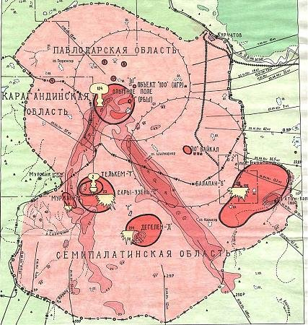

Рисунок 3.6-Карта испытательных площадок СИЯП

Методы восстановления температуры поверхности по данным дистанционного зондирования основаны на выделении из общего регистрируемого сигнала соответствующей части излучения поверхности (с учетом поглощения и излучения атмосферы). Задача восстановления температуры поверхности усложняется, так как возникают дополнительные трудности, связанные с учетом рельефа. Это затрудняет использование простых моделей для определения взаимосвязи между яркостью и физической температурой. С относительной точностью температуру поверхности можно восстановить только для однородных территорий: степь, пустыня, снежный покров и т. д.
Этому условию значительной степени удовлетворяет территория Казахстана. Таких случаях, обычно используют алгоритмы восстановления температуры, разработанные для восстановления температуры поверхности морей. В этой области, широкое применение нашел алгоритм, разработанный Мак Клейном[85], согласно которому температура постилающей поверхности участков земли определяется по формуле:

Т= -283,934 +4.081*Т₄- 3.046*Т₅. (3.1)

Для обработки полученных температурных полей в среде ГИС, данные приводились к картографическому виду. Соответствующая технология была апробирована при картировании динамики температурных характеристик подстилающей поверхности в районе СИП.
По данным ИК-диапазона в тепловом поле температура явно отличается от общего фона окружающего снежного покрова более чем на 10°С (рисунок 3.7, а). На картах температуры отчетливо видны зоны повышения температуры на земле (8-9°С) [4]. На основе исследований 1999 и 2000 гг. картирование полей температуры подтвердило наличие колебаний температуры в этом районе (рис. 3.7, б, в).
В 2000 году картину температурных полей в районе СИЯП сильно исказил мощнейший очаг засухи, зародившийся уже в конце февраля, на стыке Павлодарской, Карагандинской и Акмолинской областей (рисунок 3.7, в).

- 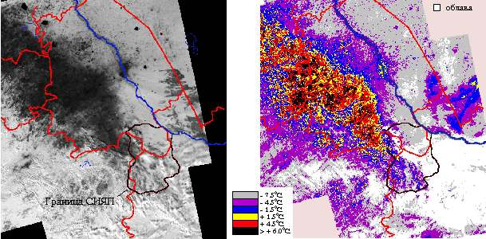

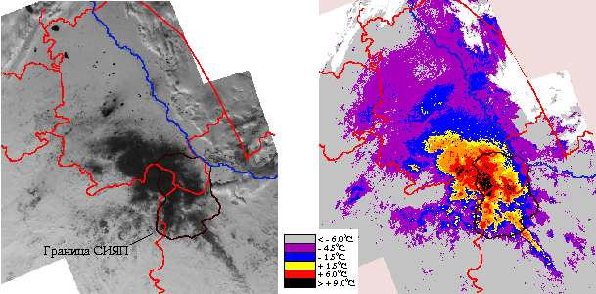
Б

а) 17.02.1997 г.; б)12.03.1999 г.; в) 07.03.2000 г.

Рисунок 3.7 – Состояние снежного покрова и инфракрасном (ИК)-диапазоне температурное поле района СИЯП по данным спутника США NOAA на разные годы, лист 1

в)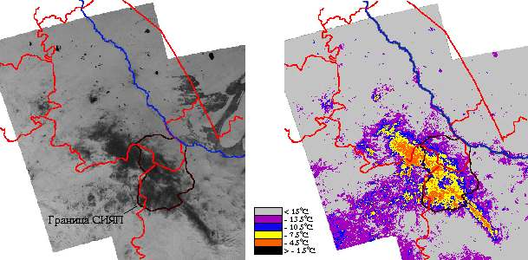

Рисунок 3.7, лист 2

Анализ данных дистанционного зондирования показывает, что существует постоянная связь между расположением бесснежных зон и летних очагов засухи в районе СИП и они приурочены к испытательным площадкам [86]. Следует также отметить, что конфигурация бесснежных зон зимой аналогична участкам без растительного покрова летом (рисунок 3.8).

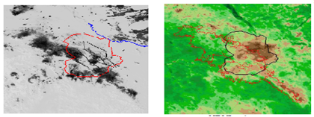

Карта снежного покрова 15.01.15г.Карта растительности на 10.06.15 г.

Рисунок 3.8 - Состояние растительности в районе СИП

Наблюдается значительное расширение аномалии, а затем, в зависимости от метеорологических условий, её разделение на полосы, рассеивание в различных направлениях(рисунок 3.9) или в одном направлении, совпадающим южным направлением радиоактивных следов(рисунок 3.10).
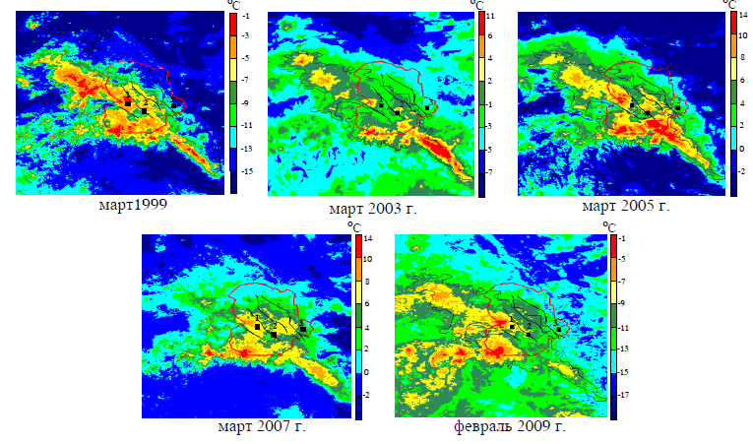
1999 г.2005 г.2010 г
1-Муржик; 2-Дегелен; 3-Балапан
Рисунок 3.9-Поля средних температур за различные периоды:места ПЯВ;
- контур СИЯП

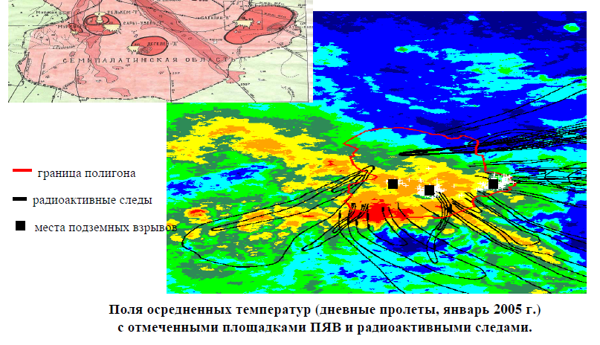

-граница СИЯП; -радиоактивные следы; - места ПЯВ

Рисунок 3.10-Поля средних температур (дневные полеты, январь 2015 г.)
с отмеченными площадками ПЯВ и радиоактивными следами

Одним из эффективных средств для определения поверхностной температуры на территории СИЯП являются материалы спектрозональной съемки, полученные со спутника LandSat -8.
В качестве исходного изображения были использованы многозональные снимки LandSat -8 ETM периодом с 2013 по 2020 гг. Обработка данных снимков была произведена в программном комплекса ArcGIS. Технология определения поверхностной температуры участка включала семь последовательных операций обработки исходного космического снимка (рисунок 3.11).

ИсходныйснимокLandSat-7ETM+
Обработкаатмосферной
коррекцииснимка
Вычисление нормализованного относительногоиндекса
растительности
Вычислениеспектральнойинтенсивностиизлучения
Вычислениеповерхностнойяркостнойтемпературы
Вычислениеповерхностнойтемпературы
ПреобразованиеK→°С
Картаповерхностной
температуры города

Рисунок 3.11 - Технологическая схема определения
поверхностной температуры города

- Атмосферная коррекциявыполняется для устранения шумов, образующихся в результате влияния излучений, рассеянных атмосферой.
- Вычисление нормализованного относительного индекса растительности (NDVI normalized difference vegetation index) – показателя количества фотосинтеза активной биомассы.
NDVI является одним из самых простых и широко используемых индексов для решения задач, основанных на количественной оценке растительного покрова,который вычисляется по следующей формуле:

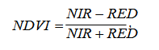 (3.2)
где NIR – отражение в ближней инфракрасной области спектра; RED – отражение в красной области спектра.
Расчет NDVI основан на двух наиболее стабильных участках спектральной кривой отражения сосудистых растений. В красной зоне спектра (0,6–0,7 мкм) находится зона максимального поглощения солнечной радиации хлорофиллом высших сосудистых растений, а в инфракрасной зоне (0,7–1,0 мкм) – зона максимального отражения клеточные структуры листьев. Таким образом, высокая фотосинтетическая активность, обычно связанная с густой растительностью, приводит к меньшему отражению в красной области спектра и большему отражению в инфракрасной области. Соотношение этих показателей позволяет четко отличать и анализировать растительные комплексы от других природных объектов. Использование нормализованной разницы между минимальным и максимальным отражениями, а не простого отношения, повышает точность измерений, уменьшает различия в освещенности снимка, облачности, дымки и поглощения радиацией атмосферой и прочее.
Мониторинг растительности при помощи спутников - это метод наблюдения за изменениями индекса вегетации, получаемого через спектральный анализ спутниковых космо-снимков высочайшего разрешения. Данный метод применяется на отдельных посевных полях, либо же для единичных сельскохозяйственных культур и дает возможность просматривать положительные и отрицательные динамики формирования и развития растений. Различие в динамике вегетационного индекса оповещает об изменениях в развитии и формировании в области одной культуры или поля. Это свидетельствует о необходимости выполнения вспомогательных сельскохозяйственных работ на отдельных участках, учитывая это, данную технологию причисляют к методам точного земледелия.
Вегетационный индекс – это показатель, получаемый в следствии проведения процессов с различными спектральными диапазонами данных дистанционного зондирования Земли, который так или иначе имеет связь с параметрами растительного покрова в определенном пикселе космического снимка.
Для отображения индекса NDVI применяется стандартизованная беспрерывная дискретная или градиентная шкала, которая показывает значения в диапазоне от -1 до 1 в процентах.
Благодаря специфике отражения в ближнем инфракрасном и красном диапазоне спектра, природные объекты, не связанные с растительностью, обладают фиксированным показателем NDVI.
Данный фактор дает возможность использовать параметры для их идентификации.
Таблица 3.2 - Идентификация NDVI
Тип объекта | Отражение в красной области спектра | Отражение в инфракрасной области спектра | Значение NDVI
Густая растительность | 0,1 | 0.5 | 0.7
Разряженная растительность | 0,1 | 0.3 | 0.5
Открытая почва | 0,25 | 0,3 | 0,025
Облака | 0,25 | 0,25 | 0
Снег и лед | 0,375 | 0,35 | -0,05
Вода | 0,02 | 0,01 | -0,25
Искусственные материалы (Асфальт, бетонные здания) | 0,3 | 0,1 | -0,5

После обработки многозональных снимков в программном комплексе ArgGIS получены следующие результаты:

а) б) в)
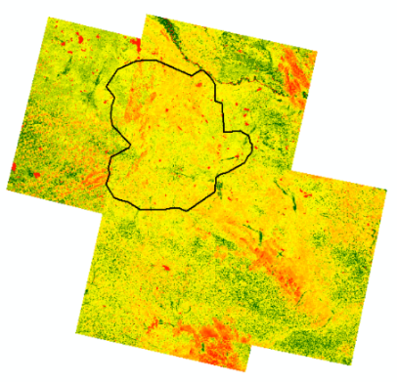
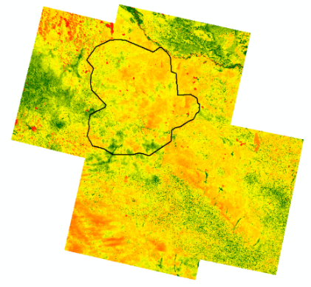
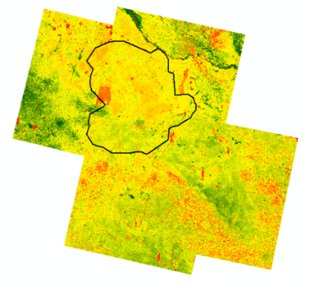

а) 23.06.2015, б) 25.06.2017, в) 22.06.2020

Рисунок 3.12 - Состояние растительности в районе СИП

3. Вычисление спектральной интенсивности излучения (L). Спектральная интенсивность излучения рассчитывается по формуле:

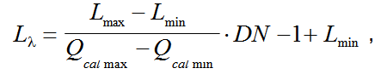 (3.3)

где L_{max} – максимальная спектральная яркость, Вт; L_{min} – минимальная спектральная яркость, Вт; Q_{calmax} – максимальное квантованное калиброванное значение пикселя (соответствующее L_{max}) при DN=255; Q_{calmin} – минимальное квантованное калиброванное значение пикселя (соответствующее L_{min}) при DN=1; DN – цифровой номер, принимающий значения от 0 до 255.
4 Вычисление поверхностной яркостной температуры (T_{B}).
Поверхностная яркостная температура определяется как средняя температура подстилающей поверхности и объектов на ней в виде черных тел. Для разных спутниковых систем используются разные методики расчета. В данной работе яркостная температура поверхности рассчитывалась по следующей формуле [92]:
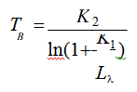 (3.4)

- Вычисление поверхностной температуры (LST – land surface temperature) по методу NOR (emissivity normalization method).
Метод NOR заключается в том, что существует одна константа излучения для всех пикселей в определенном положении, соответствующая для N каналам теплового инфракрасного диапазона. Следовательно, эту константу можно определить, используя значение отраженного излучения для каждого пикселя. Максимальное значение T_{s}в N при определенных тепловых значенияхявляется поверхностной температурой [92].
- Преобразование с K→°С. Значение LST преобразует с Кна °С по формуле:

LST (°C) = LST(K) – 273.15 (3.5)

Преобразование K→°С выполняется для приведения температуры в системе измерений, принятой в США, в систему измерений для нашей страны.
- Карта поверхностной температуры представляет собой растр, характеризующий пространственное распределение температуры на земной поверхности. На рис. 3.13 представлена карта поверхностной температуры исследуемого участка, которая наглядно показывает, что максимальные значения температур подстилающей поверхности проявляются в границах исследуемой территории.
а) б) в)
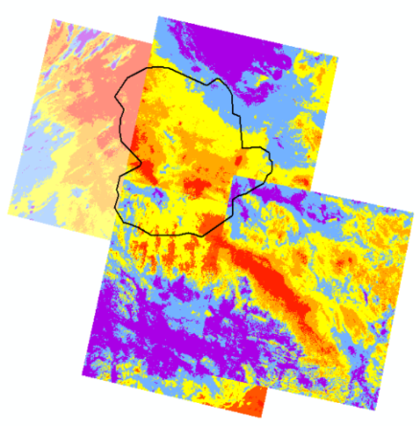
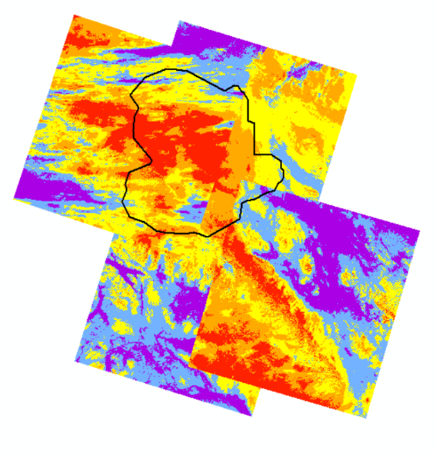
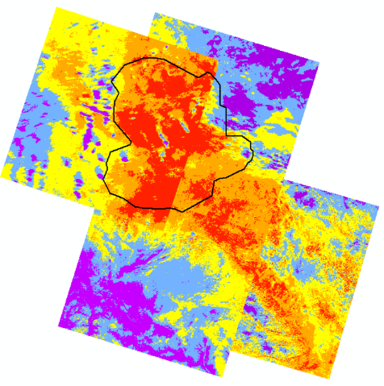

а) 24.02.2015,б) 19.02.2017, в) 26.02.2020
Рисунок 3.13 - температурное поле района СИП

В целом тепловая аномалия вытянута в СЗ направлении. Такую же направленность в пределах аномалии имеют основной Главный Чингизский и ряд второстепенных тектонических разломов. На стадии зарождения наблюдается приуроченность вытянутых участков тепловой аномалии к местоположению Главного Чингизского разлома, являющегося по данным НЯЦ РК сейсмоактивным.
Радиационный фон вызвал температурную аномалию, что приводит не только к отсутствию снежного, но и отсутствию растительного покрова.
При этом имеет место постоянной связи между расположением бесснежных зон и летних очагов засухи в районе СИП.
Для мониторинга снеженого покрова на территории СИП В качестве исходного материала данных ДЗЗ использовались безоблачные снимки Landsat февраля 2015 г., 2017 и 2020 гг., сделанные в снежный период.
Стандартизированный индекс различий снежного покрова (NDSI) разработан для использования данных Landsat (каналы 2 и 5) с целью идентификации снежного покрова при игнорировании облачного покрова и используется для выделении территорий покрытых снегом.
При создании маски снежного покрова учитываются две группы критериев. Во-первых, в качестве показателя снежного покрова рассчитывается нормализованный индекс снега NDSI. Снежные поверхности имеют NDSI > 0,4. Для снимков MODIS данный индекс рассчитывается как отношение яркости в 4-м и 6-м каналах. Длина волны в 4-м канале составляет 0,544–0,565 нм и 1,628– 1,652 нм — в 6-м канале, что соответствует зелёному (Green 0,525–0,6 нм) и среднему инфракрасному (Swir1 1,55–1,66 нм) каналам сканера Landsat. Таким образом, для снимков Landsat формула расчёта NDSI приобретает вид:

$NDSI=\frac{Green-Swir1}{Green+Swir1}$ (3.6)

где Green и Swir1 — коэффициент отражения в зелёной и средней инфракрасной зонах. Чтобы исключить объекты, не являющиеся снегом, но имеющие NDSI > 0,4 (например, воду), учитываются коэффициенты отражения в ближнем инфракрасном канале >0,11 и зелёном канале >0,1. Во-вторых, для территорий, покрытых растительностью, определяется вегетационный индекс NDVI. Площади с индексом NDVI > 0,1 относятся к залесенным и не рассматриваются.
Конфигурация бесснежных зон зимой аналогична участкам без растительного покрова летом. Наблюдается рассеивание температурного аномалия, совпадающим южным направлением радиоактивных следов. Вышеуказанные факты могут быть результатом случайного сочетания погодных условий или локальных особенностей местности (рельеф, гидротермальный режим и др.), способствующих денудации снежного покрова. С другой стороны, повышение температуры может быть результатом активизации тектонических процессов, вызванных многочисленными ядерными взрывами, поскольку по территории полигона проходит несколько глубинных разломов. Известно, что в результате подземных взрывов происходят кардинальные изменения состояния геологической среды и гидрогеологических условий. Тем самым, температурная аномалия, вызванная радиоактивным загрязнением на конкретных участках, приводит не только к отсутствию снежного покрова, но и отсутствию растительного покрова в летний период.
В результате расчета стандартизированного индекса различий снежного покрова мы получили следующие данные:

а) б) в)
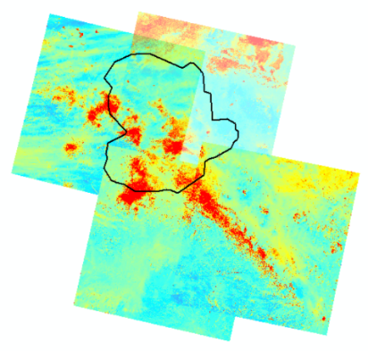
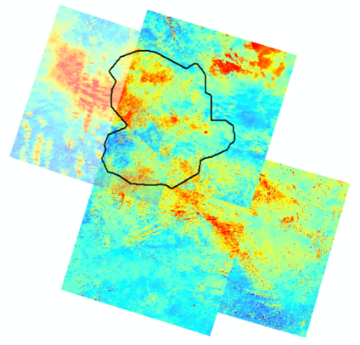
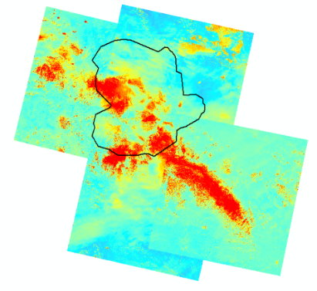
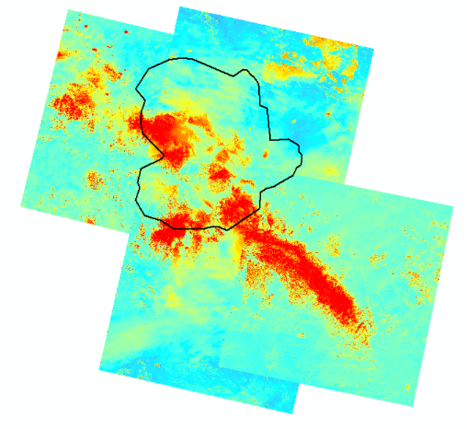

а) 24.02.2015, б) 19.02.2017, в) 26.02.2020

Рисунок 3.14 - Состояние снежного покрова в районе СИП

Несмотря на то, что с момента последних испытаний СИЯП прошло 30 лет, регион по-прежнему остается экологически опасным районом. На картинке. 3.13 показан план закрытых скважин площадки «Балапан».

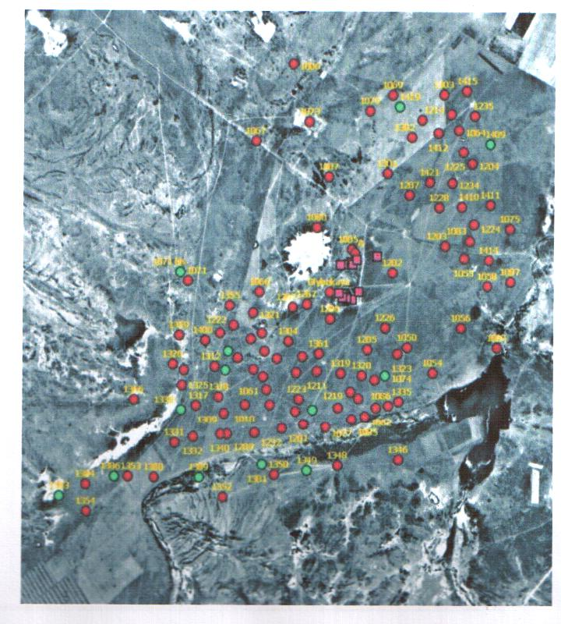

Рисунок 3.13- Схема закрытых штолен
на испытательной площадке

Несмотря на то, что взрывные скважины закрыты, природная среда СИЯП охвачена отходами радиоактивного распада – радионуклидами.
Энергия подземных взрывов в виде сейсмических колебаний вызывает разрушение в толщи вмещающих горных пород. Радиус зоны поражения может достигать нескольких километров. Сила сейсмического воздействия при подземных ядерных взрывах зависит от мощности заряда и геологических условий полигона (тектонические разломы, трещины в горных породах и др.) испытательной площадки.
Площадки Семипалатинского полигона представляют собой прочные скальные породы гранитного происхождения. Граниты обладают низким поглощением упругих сейсмических колебаний. Поэтому подземные взрывы здесь сопровождаются значительными толчками [88].
Каждый подземный взрыв, а их было несколько - 343, приводит в движение земную кору. При подземных ядерных взрывах горные породы разрушаются как за счет образования новых открытых трещин, так и за счет образования новых древних тектонических структур, вызывающих такие явления, как проседание и провалы земной поверхности.
На рисунке 3.14 показан вертикальный разрез одного из участков подземной штолни, где ядерное сооружение расположено в последнем боксе.

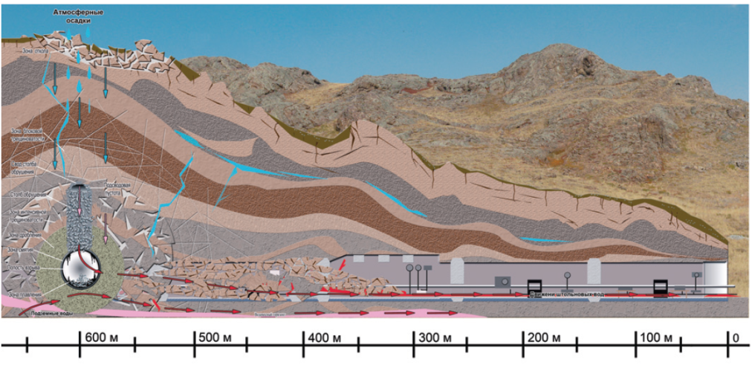

Рисунок 3.14 - Расположение ядерного сооружения
испытательной площадке

Как показали исследования гидрогеологов, ядерные испытания губительно влияют на подземные воды. В трещинных водах содержание урана, стронция, цезия в десятки раз превышает ПДК[88] .
Рекогносцировочные работы показали, что нанекоторыхбоевых скважинах существуют повышенные концентрации газов (рисунок 3.15).
Все выше приведенное может говорить о газообразной сущности тепловой аномалии.

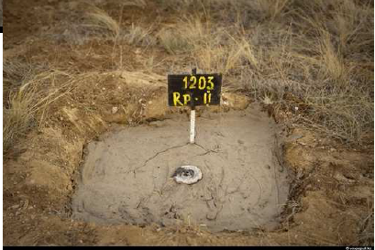

Рисунок 3.15- Сифонящяя скважина

В настоящее время на территории полигона ведется разработка угольного месторождения Каражыра, ведется добыча соли из озера Жаксытуз, проводятся геологоразведочные работы, производится заготовка сена и выпас скота. Это способствуют транспортировке радиоактивного загрязнения внутри полигона и за его пределы и дополнительным риском для работников, жителей региона в целом и потребителей продукции.
Эксплуатация месторождения полезных ископаемых, проводящаяся без учетарадиоактивной обстановки, гидрогеологических картрадиоактивного загрязнения может вообще привести к потере месторождения – на сотни и даже тысячи лет территория, грунты и самиископаемые, могут оказаться загрязненными [67].
Поэтому крайне необходимо проводить комплексные исследования на территории СИЯП. Объекты исследования является природная среда: почва и растительность, водная и воздушная среда, животный мир. Радиоэкологический мониторинг интегрирован в ГИС, где допускается совмещение наземных геодезических методов с космическими. Космический мониторинг на основе ГИС является наиболее полным мониторингом, так как выполняет все контрольные функции: мониторинг, анализ, прогнозирование и управление.
В настоящее время осуществляется регулярный мониторинг, который включает в себя [69]:
- ежедневные космические снимки AVHRR NOAA района в тепловом диапазоне днем ​​(конец февраля - начало мая) и ночью (конец февраля - начало ноября);
- термоаэрофотосъемка полигона и его окрестностей (март-май и сентябрь-октябрь);
- измерение поверхностной температуры и термокаротаж скважин (март-май и сентябрь-октябрь).
По результатам наблюдения создаются карты температурных полей территорииполигона и прилегающих районов. Карты позволяют анализировать пространственные особенности термальных режимов в зоне СИЯП и определять наличие (или отсутствие) связи между участками проведения ПЯВ и температурными колебаниями. Комплексный анализ этих данных позволит получить информацию для разработки рекомендаций по восстановлению территории СИЯП [57].

    - Геодезический мониторинг
Помимо риска радиационного воздействия в СИП существует ряд других опасностей, связанных с эффектами остаточныхпроявлений в эпицентральных зонах ПЯВ и наличием необрушенныхполостей. В этой главе представлены результаты исследования последствия ПЯВ,связанныхпросадочными явлениями.
По словам военных и гражданских специалистов, работавших в Курчатове во время ПЯВ, из скважин происходил бурный выброс газов. Зафиксировано несколько случаев возгорания газов и их постоянного горения. Наиболее сильное катастрофическое проявление газоносности в районе было в 1992 г. на приустьевом участке боевой скважины «Глубокая»на площадке«Балапан». Стоит отметить что, взрыв был произведен в 1977 году.
В апреле 1992 г. в устье боевойскважины произошло внезапное проседание (провал) земной поверхности в виде воронки. Образование провала поверхности сопровождалось взрывами и пожарами. В настоящее время воронка имеет диаметр более 200 м и глубину до 20 м. Это произошло через 15 лет после проведения ПЯВ в этой скважине.
Долгое время данное событиеобрастало сухими разговорами, но системное и детальное изучение этойпроблемы началось только в 2010 году в рамках отраслевой программы 011 «Обеспечение безопасности СИЯП». На повестке дня: могут ли такие явления повториться и какова ситуация в других «боевых» скважинах [89].
На площадке «Балапан» всего 106 «боевых» скважин, в которых были проведены ПЯВ. По имеющим даннымпосле испытания ядерного устройства, техногенные проявления отмечаются, в основном в виде вспучивания грунта (скважин: 1062, 1075, 1079, 1087, 1220, 1225, 1227, 1235, 1400,1410), реже незначительных проявлений(1233, 1236, 1314, 1316).
В некоторых скважинах абсолютные отметки остались без изменений (1061бис, 1080, 2002, 2317). Максимальные изменения дневной поверхности произошли в устье скважин 1062 и 1222, где просадка грунта составила 2,8 м и 3,9 м соответственно. Техногенные изменения обычно наблюдаются в радиусе 500 м от устья скважины, а в некоторых скважинах в радиусе 1500 м выялены выпучивание и провалы грунта (скважина 1062).
С 2009 года в ряде скважин в районе где проводились ПЯВ установлены репера и проводятся топографические съемки для наблюдения за динамикой провальных явлений. На скважинных площадках установлены долговременные репера для наблюдения за динамикой глубины воронок. Ниже приведены некоторые результаты топографических работ.
С 2005 года проводится геоморфологический мониторинг так называемых «боевых» скважин на площадках«Балапан» и «Сары-Узень». В результате определен характер изменения дневной поверхности - поднятие и проседание, что может свидетельствовать о различных процессах, происходящие над очаговыми полостями ПЯВ. Это может привести к опасным явлениям, как на объектах, так и на расстоянии от них.
Площадка Балапан.Для наблюдения за такими явлениями были выбраны семь скважин (№ 1414, 1207, 1066, 1203, 1226, 1235 и «Глубокая») на площадке«Балапан» и две скважины на площадке«Сары-Узень» (№101 и 104), так как на этих скважинах были обнаружены изменения поверхности.
Сбор сведений из источников о боевых скважинах на площадке«Балапан» позволил составить их полный каталог и схему. Всего на участке имеются 106 боевых и 13 неиспользуемых скважин.
Помимо изучения данных о боевых скважинах, проведен обзор и систематизация архивных геофизических наземных данных скважин, выполненных в окрестностях и непосредственно в боевых скважинах площадки «Балапан». Используя эти данные, была построена схема обследования участка в масштабе 1:50 000. С 1964 по 1974 г. проводились геофизические работы в масштабе 1:5000, что позволило создать карту СИЯП в масштабе 1:200 000.
Аппаратурно-методическое обеспечение работы по оценке изменений дневной поверхности. С целью определения и уточнения состояния устьев боевых скважин участка «Балапан» было проведен опредварительное обследование. В состав обследования входили: поиск боевых скважин, получение координат устья скважины (с помощью GPS), фотографирование устья скважины и визуализация наиболее заметных признаков рельефа вблизи скважины [90].
По результатам привязки 106 устьев составлен каталог координат и составлена ​​карта в масштабе 1:5000 и на основании измерений определен перечень скважин с провальными явлениями, который приведен в таблице 3.1.

Таблица 3.1 - Перечень скважинс воронками на участке Балапан

№  п/п | №  скважины | Мощность,  кт | Диаметрворонки, м |  | Глубина воронки, м
№  п/п | №  скважины | Мощность,  кт | 2015 г | 2018 г | 2015 г | 2018 г
1 | 1066 | 215 | ~200 | 250 |  | 17
2 | 1069 | 15 | ~10 | 8 |  | 4.5
3 | 1203 | 20 | >50 | 50 |  | до 30
4 | 1204 | 140 | ~200 | 300 | 25-30 | 15-17
5 | 1207 | 140 | ~200 | 250 | 25-30 | 15
6 | 1222 | 180 | ~150 | 200 | ~15 | 20
7 | 1301 | 3 | ~10 | 10 |  | 8
8 | 1414 | 150 | ~10 | 10 |  | 3
9 | Глубокая | 70 | ~200 | 250 |  | 15
10 | 1355 | 130 | - | 20 |  | 8

Установлены долговременные реперы для проведения геодезического мониторинга (слежение за динамикой размеров воронок)на площадках трех скважин: 1207, 1066 и 1414, схема расположения реперов и их конструкция приведены на рисунке 3.16.

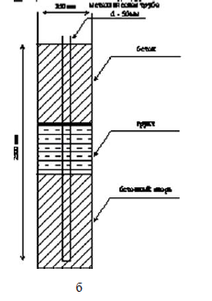
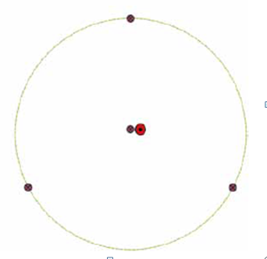
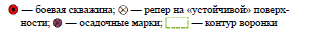

а- конфигурация расстановки реперов; б- конструкцияопорного репера
Рисунок 3.16 –Участок Балапан. Скважина 1414

На площадках установлены по четыре реперана края воронок, один – на ее дне. На скважинах№1207 и 1066 расстояние между реперами на краях воронокдостигает порядка 250 м, глубина центрального репера15 и 17 м, на скважине №1414 – 6 и 3 м, соответственно. В 2018 г.на этих скважинах был начат геодезический мониторинг[90].
Боевая скважина 1053 расположена на востоке площадке «Балапан». Из полученных данных следует, что врыв проведен на середине и не сопровождался выбросом в атмосферу паро-газовых продуктов. Геодезические работы на скважине №1053 проведены в 2005, 2010 и 2018 гг. На рисунке 3.17. показан современный вид приустьевой площадки.

а б
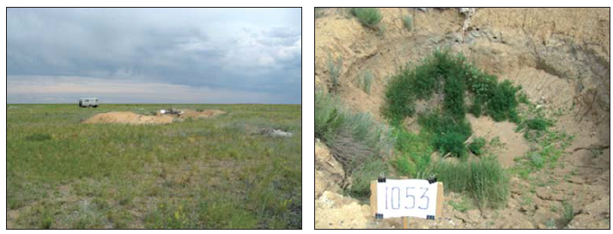
а- общий вид с юга; б-устье скважины (2018г.)

Рисунок 3.17-Скважина 1053 площадки «Балапан»

Наблюдения 2005 и 2010 годов говорит о том, что поверхность не подвержена техногенным изменениям. Результаты тахеометрических съемок, проведенных в районе устья скважины в 2018 году, подтвердили наличие проседаниядневной поверхности на 3 м относительно общего рельефа.
На севере он осложнен грейдером, по обеим сторонам которого проходят полевые дороги (рисунок 3.18, а).
Участок скважины, по данным дешифрирования космических снимков (рисунок 3.18, б),находится в зоне интенсивной трещиноватости. Вероятно, поэтомуконтур возвышения рельефа здесь имеет значительные размеры по простиранию (650-650 м).
С северо-востока контур ограничен двумя тектоническими трещинами: северо-западного простирания. Внутриконтураотмечаются волнообразные гривы локального вспучивания поверхности.Вблизи скважины хорошо виден контур понижения рельефа, имеющий вытянутую на северо-запад форму размерами примерно 50х200 м[89-91].

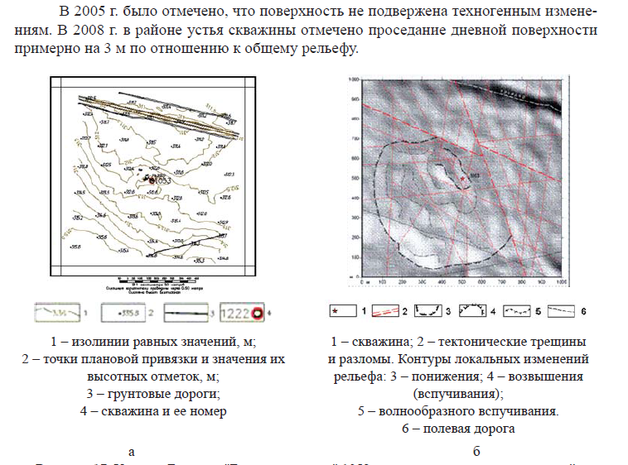
1-изолинии равных значений, м;
2-точки плановой привязки и значения их высотных отметок, м; 3- грунтовые дороги; 4-скважина и ее номер.
1-скважина; 2-тектоническине трещины и разломы. Контуры локальных изменений рельефа: 3-понижения;
4-возвышения(вспучив); 5-волнообраз-ного вспучивания; 6-полевая дорога

Рисунок 3.18 - а-топокартаприустьевой площадки скважины 1053
(выкопировка карты масштаба 1:2000). Участок Балапан. б-псевдорельефное изображение поверхности участка скважины с элементами геоморфологического дешифрирования

На скважинах 1066, 1207, 1236, 1222, 1414 проведена тахеометрическая съемка в масштабе 1:2000 размером 800х800 м. Планово-высотная съемочная сеть создавалась в качестве самостоятельной геодезической основы на всех участках. Сетьбыла развита полярным способом, длина полярных направлений не превышала 800-900 м. Точкисъемочнойгеодезической сетизакреплены временнымизнаками –металлическими штырямивысотой 40 см. Измерения были выполненыэлектронным тахеометром Точность измерения углов составляла 2-5", а точность измерения расстояния± 2 мм x D, где D - расстояние, измеренное в километрах. Система высотных отметок Балтийская.
Средние погрешности изображений предметов и контуров местностина топографическом плане не превысила 0,5 мм в масштабе плана. Топографические планы построеныв программных комплексахAutoCAD 2008и GeoniCS Топоплан v.
Ниже приведены результаты проведения геодезических работ на выбранных скважинах.
Боевая скважина 1222 расположена в центре участка «Балапан», в зоне максимальной плотности испытаний. Рекогносцировочные работы проводились в 2005, 2011 и 2018 годах. Дневная поверхность слабоволнистая, абсолютные колебания высоты отметок достигаются до 0,5 м. Современный вид приустьевой зоны представлен на рис. 3.19 - обсадка демонтирована (глубина котлована 4 м, диаметр 8 м).
а) б)
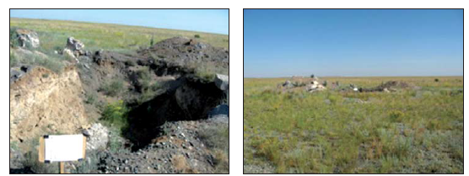

а-устье: б-общий вид с юга
Рисунок 3.19-Боевая скважина1222

Результаты обработки тахеометрической съемки приведены на рис. 3.20, из которых видно, что при устьевая площадка представляет волнистую поверхность со слабым уклоном на северо-восток. Высотные отметки изменяются в диапазоне 336,3 -331,6 м. Здесь отмечаются локальные понижения в рельефе местности.

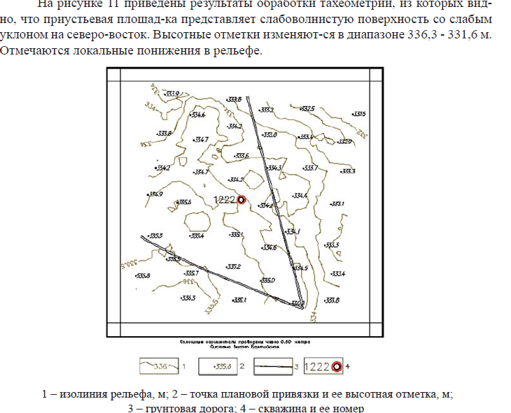

1-изолиния рельефа, м.; 2- точка плановой привязки и ее высотная отметка, м;
3-грунтоая дорога; 4- скважина и ее номер
Рисунок 3.20 - Топокарта масштаба 1:2000. Боевая скважина 1222

Боевая скважина 1207 также расположена в центре участка «Балапан». Геодезическиеработы на данной скважине проведены в 2005, 2010 и2018 гг. Современный вид приустьевой площадки приведен на рис.3.21. Как видно из рисунка, дневная поверхность после взрыва существенно изменена. Провальная воронка образовалась в устье скважины глубиной до 15 м, диаметром до 250м.
а) б)
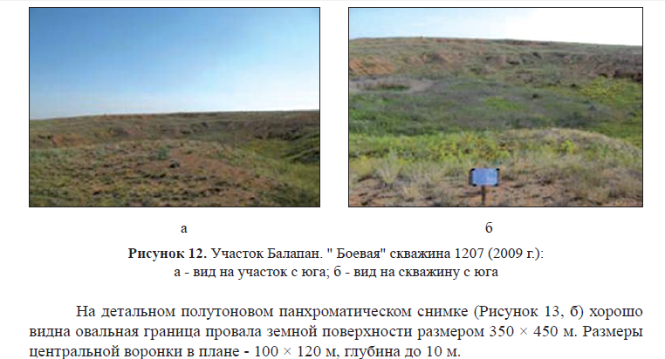

а - вид на участок с юга; б-вид на скважину
Рисунок 3.21-Боевая скважина 1207(2018 г.)

По результатам тахеометрической съемки получен топоплан в масштабе 1:2000 (рисунок 3.18,а). Участок скважины представляет собой плоскую равнину с абсолютной высотой отметок от 329,9 до 325,6 м, с небольшим уклоном с юго-запада на северо-восток. На севере рельеф осложнен техногенными формами в виде ям и копониров, образовавшихся в результате ПЯВ. Рельеф в середине участка сильно изменен.

а) б)
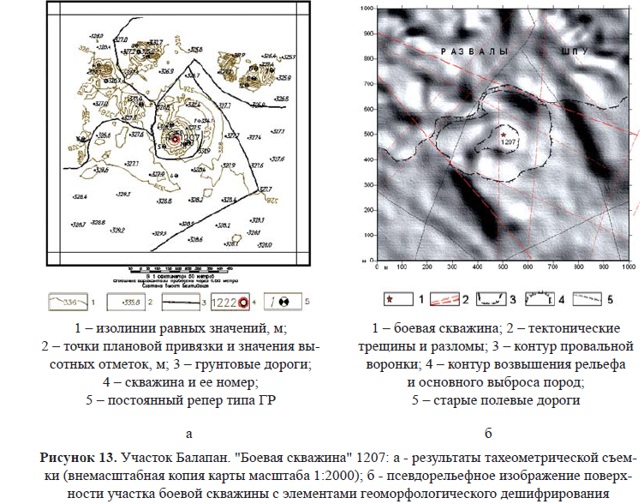
1-боевая скважина, м; 2-тектоничес-
кие трещины и разломы; 3-контур воронки; 4-контур повышения рельефа и основного выброса пород; 5-старые полевые дороги

1-изолинии равных значений, м;
2-точки плановой привязки и значе-ия высотных отметок, м; 3- грунто-вые дороги; 4-скважина и ее номер; 5-постоянный грунтовый репер

Рисунок 3.22- а-топоплан участка боевой скважины 1207; б-псевдорельефное изображение поверхности участка с элементами геоморфологического дешифрирования

Овальная граница провала земной поверхности хорошо видна в детальномполутоновом панхроматическом снимке (рисунок 3.22, б). Размеры центральной воронки в плане достигают 100-120 м, глубина - 10 м.
Боевая скважина №1066 расположена в центральной площадке «Балапан». В этой скважине произведен сильнейший взрыв. Геодезические работы проводились в 2005, 2010 и 2018 годах.
В 2010 г. в скважине были установлены долговременные грунтовые реперы для проведения систематического мониторинга.
Современный вид приустьевой площадке скважины показан на рисунке 3.23. Зафиксирована провальная воронка диаметром 200-250 м, глубиной до 17 м, заполненная водой. Рельеф с южной стороны карьера существенно изменен.

а ) б)
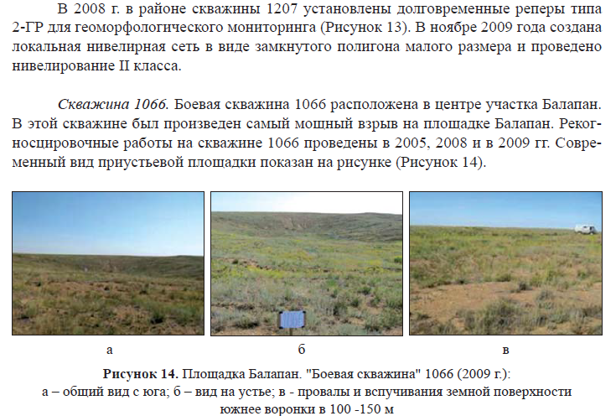
а-вид на устье; б-провалы и вспучивания земной поверхности
южнее воронки в 100-150 м

Рисунок 3.23-Площадка Балапан.Боевая скважина 1066(2018г)

По данным тахеометрической съемки (рисунок 3.24) площадка представляет собой равнину с абсолютными высотными отметками 329,7 до 327,2 м, с небольшим уклоном с юга на север. На востоке рельеф осложнен резким понижением (329,2-316,5 м). В центре участка оконтурена провальная воронка размером 200-250 м, глубиной 21 м. Общая площадь деформаций составляет (550-600) х (700-800) м. На севере и востоке этой области деформаций отмечено значительноевыпучиваниегрунта.
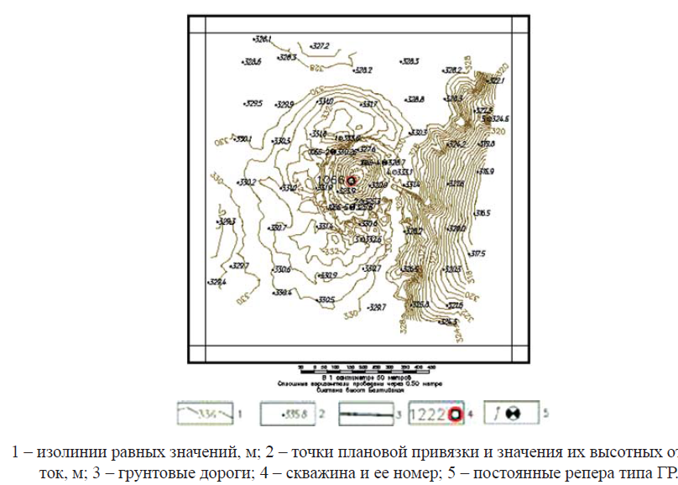

Рисунок 3.24-Топокарта приустьевой площадки скважины 1066
(выкопировка карты масштаба 1:2000). Участок «Балапан»

Боевая скважина 1414расположена на востоке участка «Балапан». Современный вид приустьевой площадки показан на рис.3.25. Геодезические работы на скважине 1414 проводились в 2005, 2010 и 2018 гг. Изменения дневной поверхности наблюдаются в виде выпучиваний провалов и трещин в радиусе 200-300 м от устья скважины. В 5 м от устья образовалась провальная воронка , заполненная водой, глубиной 3 м[91].

а) б)
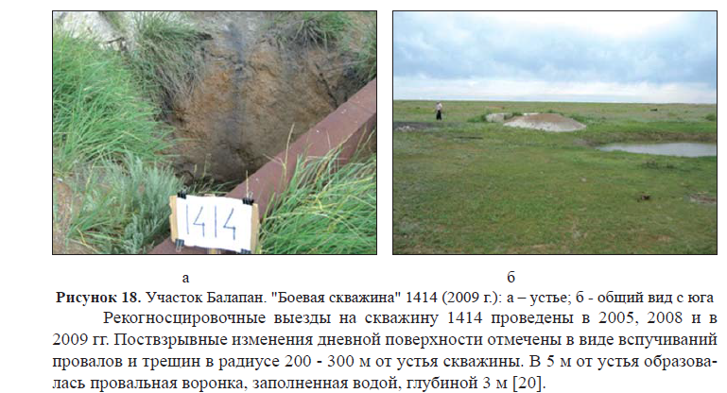
а- устье скважины; б- общий вид с юга

Рисунок 3.25 – Участок Балапан. Боевая скважина 1414 (2018г.)

С 2009 г. были начатынаблюдения за высотным положением осадочных марок локальной наблюдательной сети на приустьевом участке скважины № 1414. На рисунке 3.26. показана схема локальной наблюдательной сети, созданной на приустьевом участке скважины № 1414.

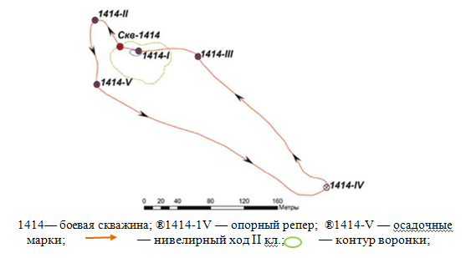

Рисунок 3.26- Локальная наблюдательная сеть

Нивелирование производилось в прямом и обратном направлениях путем изменения высоты инструмента на станции. Высота луча визирования над подстилающей поверхностью была не менее 0,5 м, длина луча визирования не превышала 20 м, разностьплеч составляла 0,5 м. Измерения проводились один раз в год, осенью в 2018 г. Средняя квадратическая ошибка измерения превышения на станции не превышала 0,15–0,20 мм.
В таб.3.2. приведены результаты наблюдений на пунктах локальной наблюдательной сети на приустьевом участке скважины № 1414 в период 2015-2018 гг.

Таблица 3.2 - Отметки пунктов наблюдательной сети на скважине №1414

№ скважины  № репера | Н, м |  | ∆Н, мм 2016-2015 гг. | Н, м  2017 г. | ∆Н, мм 2017-2016 гг. | Н, м  2018 г. | ∆Н, мм 2018-2017 гг. | Примечание
№ скважины  № репера | 2015 г. | 2016 г.
1414-I | — | — |  | — |  | — |  | Дно с водой
1414-II | 302,8172 | 302,8206 | +3,4 | 302,8190 | -1,6 | 302,8172 | -1,8 | Борт
1414-III | 301,9513 | 301,9572 | +5,9 | 301,9530 | -4,2 | 301,9484 | -4,6 | Борт
1414-IV | 300,0000 | 300,0000 |  | 300,0000 |  | 300,0000 |  | Опорн. репер
1414-V | 302,5650 | 302,5628 | -2,2 | 302,5610 | -1,8 | 302,5596 | -1,4 | Борт
Как показано в таблице за 2015-2016 гг. в северо-западной и восточной частях участка наблюдалось поднятие гр. р. II и гр. р. III и в юго-западной части понижение гр. р. V.В последующие два периода (2016-2017 и 2017-2018 гг.) наблюдается стабильное понижение отметок всех реперов, что свидетельствует о проседании дневной поверхности в районе скважины №1414. Максимальная деформация зафиксирована на гр.р. III, расположенном в восточной части объекта (понижением на 8,8 мм). На рис. 3.27 представлена диаграмма изменения отметок грунтовых на приустьевой площадке скважины № 1414.
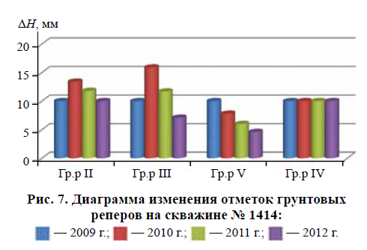

Рисунок 3.27-Диаграмма изменения отметок грунтовых реперов на ск.№ 1414

Сложившаяся ситуация подтверждает текущее время продолжение деформационных процессов в эпицентральной зоневследствие ранеепроведенныхподземных ядерных взрывов и необходимость дальнейшего расширения наблюдательнойсети и мониторинга для получения более полной информации о геодинамических процессах, происходящих на объекте [91].
По результатам нивелирования II класса на девятиприустьевыхплощадок «боевых» скважин наблюдаются разнонаправленные изменения в воронках - как поднятия, так и проседания: скв. № 1066 - вспучивание дневной поверхности, скв. № 1207 - стабилизация деформаций, № 1414 продолжение проседания реперов с одинаковой динамикой.
Таким образом, результаты топографо-геодезических работ, проведенных в «боевых» эпицентральных районах, показывают, что в результате проведеняя ПЯВ образовались своего рода кольцевые структуры вокруг большинства скважин, а также другие деформации земной поверхности. В приустьевой части«боевых»скважин часто образуются воронки диаметром до 30 м и глубиной до нескольких метров. Наблюдениями установлено, что процессы, связанные с деформацией земной поверхности в эпицентральных зонах боевых скважин, не завершились.
Площадка Сары-Узень. С момента запрета ядерных испытаний в трех средах: в атмосфере, космическом пространстве и под водой в 1963 годупроводились только подземные ядерные испытания. На территории СИЯП проведены подземные ядерные взрывы в горизонтальных горных выработках - штольнях (участок горного массива «Дегелен») и вертикальных - «боевых» скважинах большого диаметра (участки Балапан и Сары-Узень).
Необходимо учитывать радиоактивное загрязнение площадки, которое возникло вследствие проведении ПЯВ, при выполнении полевых работпо ​​ закладке пунктов. Для этого в соответствии с требованиями нормативных документов исполнители должны иметь допускна проведение геодезических работ в зоне повышенного радиационного загрязнения.
Боевая скважина 101. Испытание в этой скважине было проведено в 1966 г. на глубине заложения заряда 427 м. В результате произошел взрывнеполного камуфлета с выбросом грунта. В следствии образовалась воронка радиусом около 400 м, высотой бортов 10-15 м и глубиной 30 м. Общий вид приустьевой площадки скважины №101 показан на рисунке 3.28.

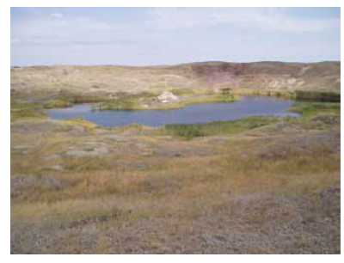

Рисунок 3.28- Общий вид эпицентральной части скважины 101
участка Сары- Узень

В «боевых» скважинах ПЯВ проводились в разных геологических условиях и на разных глубинах, что оказывало различное воздействие на окружающую среду. В целях определения влияния процессов, происходящих в районе гипоцентров на дневную поверхность и наблюдения за возможными проявлением катастрофического события проводится геодезический мониторинг на приустьях участках «боевых» скважин на площадке«Сары-Узень» [90,91].
В результате определен характер изменения дневной поверхности - поднятия и проседания, что может свидетельствовать о различных процессах, происходящих над очагами подземных ядерных взрывов (ПЯВ). Это может привести к опасным явлениям, как на самих объектах, так и на расстоянии от них.
В 2018 году на участке «Сары-Узень» были выбраны две скважины (№101 и №104) для контроля подобных явлений, так как по результатам геоморфологического мониторинга в этих скважинах выявлены изменения дневной поверхности.
Радиоактивное загрязнение объекта,которое возникло вследствие нештатных ситуаций при проведении подземных ядерных взрывов,необходимо учесть при выполнении полевых работ по закладке пунктов и при выполнении наблюдений. Нивелирование осуществлялось в прямом и обратном направлениях путем изменения высоты прибора на станции. Измерения проводились один раз в год, осенью.
Средняя квадратическая ошибка измерения превышения на станции не превышала 0,15-0,20 мм. На рисунке 3.29 показана локальная наблюдательная, созданная на приустьевом участке скважины №101 площадки«Сары-Узень».

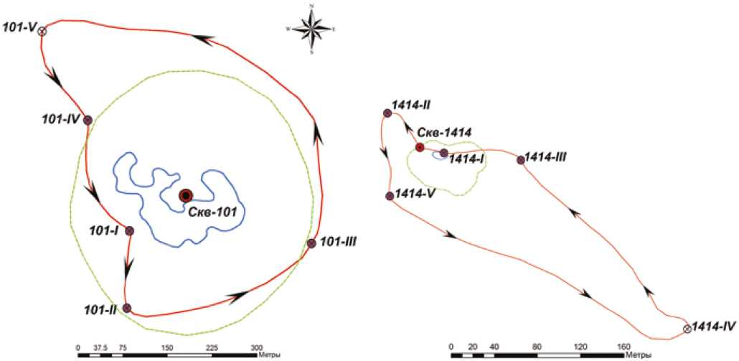
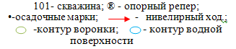

Рисунок 3.29- Локальная наблюдательная сеть
устья боевой скважины №101

Боевая скважина №104. Участок скважины 104 представляет собой равниннуюместность с пологим понижением рельефа с юго-запада на северо-восток. В 2010 году проведена топографическая съемка в масштабе 1:2000 в сечением рельефа 0,5 м. Топоплан площадки«боевой» скважины 104представлен на рисунке 3.30.
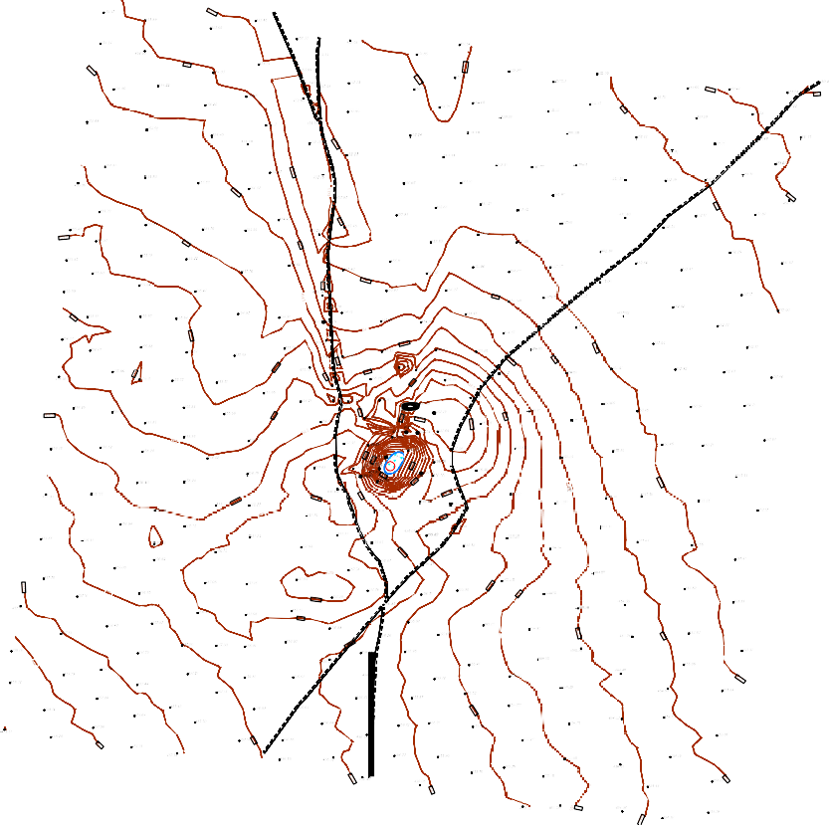

Рисунок 3.30-Топоплан площадки скважины №104
участка «Сары-Узень»

Абсолютные отметки на участке изменяются от 458,5 м на юго-западе до 450,9 м на северо-востоке. По результатам топографической съемки на местности выделены небольшие повышения и пологие понижения. Абсолютныхотметок колеблются от 1 до 7,6 м. В центреплощадки находится эллипсовидная воронка диаметром около 103 м и глубиной 5,3 м, большой осью простирающейся с юго-запада на северо-восток. В 85 м к северу от центра воронки находится насыпь 12х23 м, вызванная техногенной деятельностью, высотой 1,4 м. Урез воды в воронке на 08.10.2010 г. составил - 450,27м.
Геометрическим нивелированием II класса производилось наблюдение за изменениями дневной поверхности. Для этого был разработан проект наблюдательной сети(рисунок 3.31).

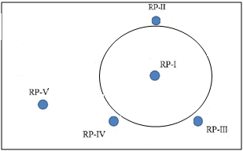

Рисунок 3.31 – Локальная наблюдательная сеть устья
боевой скважины №104

Геодезический мониторинг участка осуществляется нивелированием II класса по локальной наблюдательной сети, состоящей из 5-ти наземных грунтовых реперов. Общая длина хода нивелирования II класса составляет 695 м, максимальное расстояние между реперами не превышает 242 м, минимальное расстояние - 61 м.
Расстояние нивелира до реек измерялось цифровым нивелиром и не превышало 30 м, неравенство расстояний от нивелира до реек на станции не превышало 1 м, высота луча визирования не превышала 0,5 м, накопление неравенств по секций не превышало 2 м. Замеры проводились в осенний период. Результаты нивелирования представлены в таблице 3.3.

Таблица 3.3- Результаты нивелирования за 2011-2018 гг

№сква  жины, № репера | Н, м  2011 г. | Н, м  2013 г. | ∆Н,мм  2013  2011 | Н, м  2015 г. | ∆Н,мм  2015  2013 | ∆Н,мм  2015  2011 | Н, м  2018 г. | ∆Н, мм 2018-  2015 | ∆Н,мм  2018  2011 | Приме  чание
104-I | 296,3362 | 296,3318 | -4,4 | 296,3376 | +5,8 | +1.4 | 296.3595 | +21.9 | +23.3 | дно
II | 301,1248 | 301,1212 | -3,6 | 301,1194 | -1,8 | -5.4 | 301.1216 | +2.2 | -3.2 | борт
III | 301,1954 | 301,1944 | -1,0 | 301,1948 | +0,4 | -0.6 | 301.1954 | +0.6 | 0.0 | борт
IV | 301,7000 | 301,6946 | -5,4 | 301,6992 | +4,6 | -0.8 | 301.6992 | 0.0 | -0.8 | борт
V | 300,0000 | 300,0000 |  | 300,0000 |  |  | 300.0000 |  |  | Опорн.  репер

По данным за 2011-2013 гг. грунтовые репера находились в состоянии проседания и их величина составляли: гр.р I -4,4 мм, гр.р II -3,6 мм, гр.р III -мм, гр.р.IV -5,4 мм. Результаты 2013-2015 гг. показали разнонаправленные изменения положения грунтовых реперов: гр.р I +5,8 мм, гр.р II -1,8 мм, гр.р III +0,4 мм, гр.г IV + 4,6 мм;
По данным за 2015-2018 гг. можно сказать, что тенденция положительных изменений высотных положений нагр.р I продолжается, в этот период произошелподъем и составил +21,9 мм, по остальных реперах произошли минимальные изменения высотного положения: гр.р II +2,2 мм, гр.р III +0,6 мм, гр.г IV 0,0 мм.
Сравнивая данные за 2018 и 2011 гг., можно можно говорить о вспучивании дневной поверхности в районе эпицентра ПЯВ.На гр.р I (дно воронки) его величина составила +23,9 мм, на гр.р II небольшое проседание -3.2 мм, нагр.р III высотное положение не изменилось, на гр.р IV минимальное изменение высотного положения составило 0.8 мм.
Площадки Телькем.С 2005 года на территории площадок Телькем проводится комплексный мониторинг. В результате определен характер изменения дневной поверхности –поднятие и проседание, что может свидетельствовать о различных процессах, происходящие над очаговыми полостями ядерных взрывов. Для определения местоположения точек в географической системе координат использовалсяспутниковый прибор глобального позиционирования, позволяющий определять положение точек с точностью ± 5 мм. Сеть обследования была предварительно рассчитана. В GPS приемник заносились координаты точек разведывательной сетиобследования,которые определялись на месте в режиме навигации.
В 2017 и 2018 гг. на площадке Телькем-2 была проведена топографическая съемка, которая определила размеры и рельеф воронки. По краюворонки выбраны десять реперных точек. Для оперативности измерительных операций и установки геодезических и экологических приборов нами был разработан постоянный репер, устанавливаемый в опорном пункте при ведении мониторинга (рисунок 3.32), где верхняя часть центра оборудована столиком принудительного центрирования.

а б
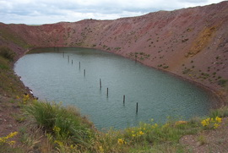
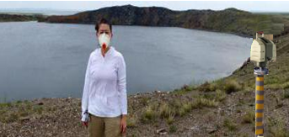

Рисунок 3.32-а) Телькем-2 и б) наблюдение на «Атомном озере»

Использовалась программа Surfer для трехмерной обработки и визуализации данных с применением алгоритма интерполяции «минимальное искривление».
На карте воронки Телькем-2, созданной по данным, собранным в ходе полевых работ в августе 2018 года отчетливо видно расположение подъездного пути к юго-восточному берегу озера(рис.3.33). Показаны расположение наблюдательных скважин (n) в отвале воронки, наблюдательные труб в озере (○),автомобильных подъездных дорог (- - -)и точки отбора почвы (т.1 – т.30)

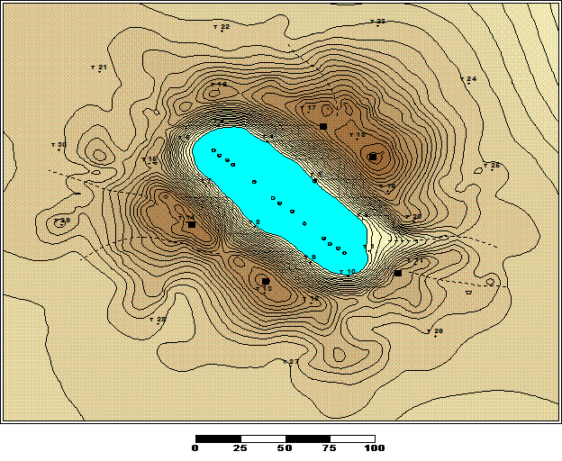

Рисунок 3.33 - Топографическая карта

Таким образом, можно говорить о неоднородности и изменчивости динамики изменения высотного положения наблюдаемых грунтовых реперов, что может быть связано с недостаточным количеством данных. Необходимо продолжить мониторинг на локальной сети обследования для получения большого объема данных и установления причин происходящих процессов [92].

3.3.3 Радиоэкологический мониторинг
Топографо-геодезическое сопровождение геоэкологических исследований осуществляется для получения достоверной информации о геологических, радиоэкологических и других исследованиях на полигонах СИЯП. С 1958 по 1963 год только на одном П2-Г «Опытное поле» было проведено 40 ядерных испытаний, отличавшихся друг от друга количеством активности, выброшенной в атмосферу испытаний активности и высотой подъема верхней кромки облака взрыва.
И плутоний, и уран использовались в ядерных боеголовках. При их проведении плутоний теряет свою механическую прочность и начинает вести себя как жидкость. Суммарная величина альфа-активности плутония при взрывах составляла около 800-9000 Кюри, что могло привести к сильному загрязнению местности и территории вокруг полигона. Основные характеристики некоторых испытании на площадке приведены в таблице 3.4.

Таблица 3.4 - Характеристики экспериментов на площадке П2-Г

№  п/п | Дата  взыва | Относит.энерговыделения взрыва, т | Ср.скорость ветра (км/ч) во время проведения взрыва в диапазоне высое һ=0-1м | Азимутальное направление оси следа (градусы) | Тип  взыва
1 | 13.03.58 | - | - | - | В
2 | 15.03.58 | - | - | - | В
3 | 20.05.60 | 1 | 18 | 142 | П
4 | 22.05.60 | 1 | 11 | 348 | П
5 | 24.05.60 | 1 | 14 | 137 | П
6 | 06.06.60 | 1 | 50 | 68 | К
7 | 08.06.60 | 1 | 47 | 81 | К
8 | 13.06.60 | 1 | 7 | 209 | К
9 | 27.06.61 | 1 | 25 | 304 | П
10 | 29.06.61 | 1 | 25 | 132 | П
11 | 04.07.61 | 1 | 43 | 342 | П
12 | 06.07.61 | 1 | 32 | 70 | П
13 | 20.07.61 | 0.35 | 7 | 173 | К
14 | 10.10.63 | 0,35 | 24 | 79 | К
15 | 11.10.63 | 0,35 | 40 | 84 | К
16 | 12.10.63 | 0,35 | 25 | 137 | Н=3м
17 | 15.10.63 | 0.,35 | 14 | 104 | Н=3м
Примечание- Тип взрыва. «В»- воздушный, сброс с самолета;«П»-взрыв на поверхности;«К» -взрыв в котловане; Н=3 м –взрыв на постаменте высотой 3 м от поверхности

С целью обнаружения техногенных объектов на территории СИП были изучены космические снимки, которые позволяют выявить ряд объектов. Затем были проведены выезды с целью инвентаризации техногенных объектов и оценки степени антропогенной техногенной нарушенностиприродного ландшафта.
Все эти эксперименты привели к загрязнению исследуемогорайрна, а также территории за пределами экспериментальной площадки. Анализируя имеющиеся данные о направлении среднего ветра при взрывах, были определены направления большинства следов радиоактивныхвыпаденийот взрывов (рисунок 3.34).
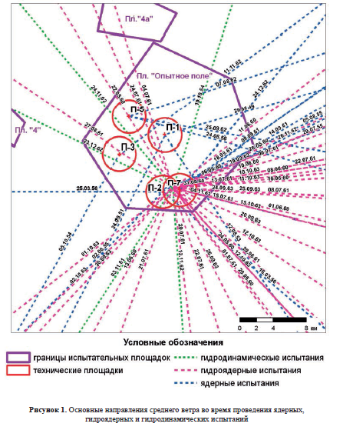

Рисунок 3.34-Основные направления среднего ветра
во время испытаний

На картах-схемах(рисунок 3.31) представлено площадное распределение ¹³⁷Cs –цезия по исследованиям ядерного центра РК 2011года[93] .
На наличие сильного загрязнения указывает высокое содержание цезия на территории«Опытного поля». Во множестве не обследованных ранее участках удельная активность цезия и амерций находится выше уровня 100 Бк/кг, что может свидетельствовать об уровне удельной активностиплутоний( ²³⁸⁻²⁴⁰Pu) >-1000 Бк/кг (учитывая, что средний коэффициент соотношения²³⁸⁻²⁴⁰Pu/²⁴¹Аmпринятоколо 10).

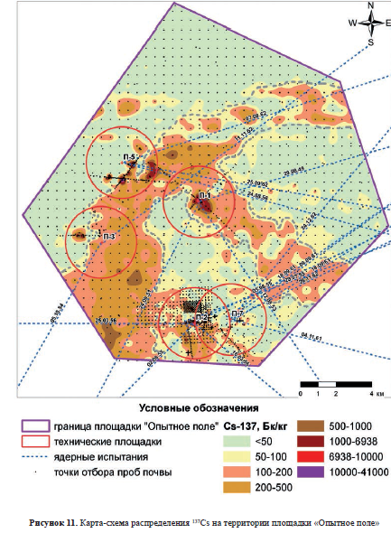

Рисунок 3.35- Карта-схема распределения¹³⁷Cs -цезияна территории
площадки «Опытное поле»

Это означает, что вновь обнаруженные радиационно-опасные районы имеют очень большую площадь в десятки квадратных километров.
Таким образом, результаты проведенных работ позволяют получить различные тематические карты. Эти карты особенно необходимы для проведения межевания на землях полигона.
К настоящему времени на загрязненных территориях проведен ряд радиологических обследований, крупнейшее из которых было проведено в 1956 году:аэрогаммасъемка в 1990-1991 гг.; пешеходная альфа⁻, бета-, гамма- съемка в 2004 г лабораторные исследования образцов почвы и растительности наиболее загрязненных участков, 2006 и 2011гг.[21]. Следует отметить, что аэрогамма-спектрометрические исследования, проведенные в разное время, не выявили радиоактивного загрязнения полигона. Только современные исследования, проведенные Национальным ядерным центром Республики Казахстан, позволили получить представление о характере распределения радиационных параметров в пределах испытательных площадок.
Учитывая размеры полигона, значительное количество ядерных испытаний за сорокалетний период, а также отсутствие полной достоверной информации о радиационном загрязнении в результате испытаний (частично из-за того, что работы носили секретный характер, а частично из-за того, что в ряде случаев такие исследования военными вообще не проводились) НЯЦ
РК, начиная с 1994 г. практический заново проводит исследования радиоэкологической обстановки на Полигоне[23].
До 2012 г. исследования проводились на «северной» части полигона (3000 км²), «западной» (560 км²) и «юго-восточной» (850 км²) [93-95]. Географическое положение этих районов показано на рисунке 3.36.

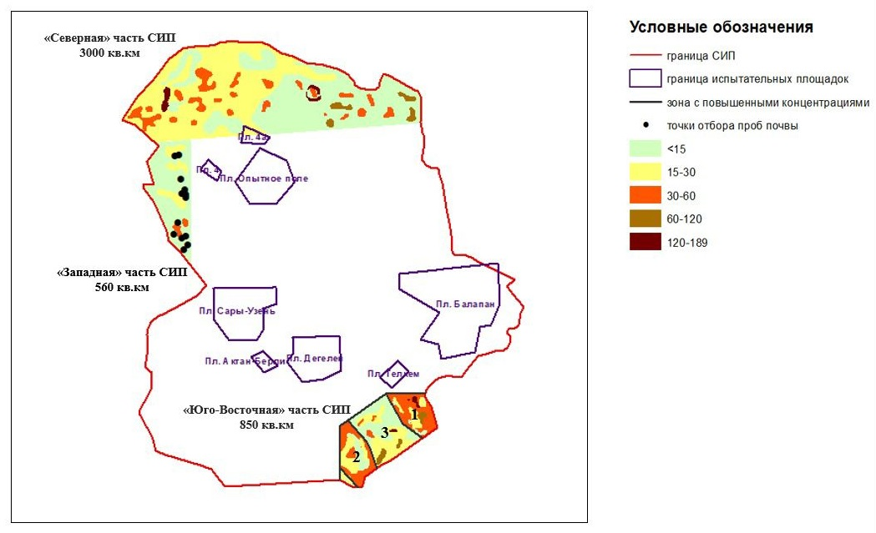

Рисунок 3.36-Исследованные участки СИПдо 2012 г.

В 2012-2015 годах на СИЯП были выявлены участки значительного радиоактивного загрязнения ядерными материалами. Большая часть радионуклидов, образовавшихся при взрывах, выпала непосредственно на испытательные площадки («Опытное поле», «Балапан», «Дегелен», «Сары-Узень»).
Изучение радиационной обстановки на территории горного массива «Дегелен» еще не завершено. Фиксируется случаи поступления радионуклидов в водотоки и их перераспределение между компонентами природной среды.
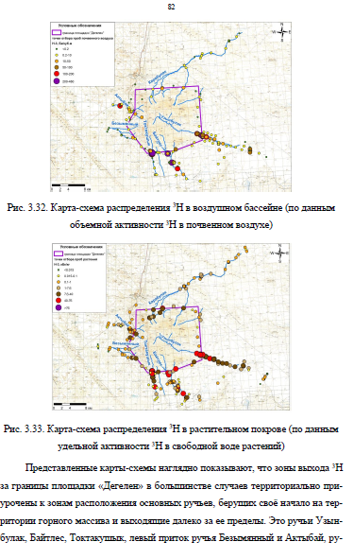
а) б)
а- карта-схема распределения; б-карта-схема распределения ³Нв почвенном воздухе в растительном покрове

Рисунок 3.37- Зона ручьев, выходящих за периметр площадки «Дегелен»

Основными путями миграции радионуклидов на площадке«Дегелен» являются ручьи Усынбулак, Байтилес, Токтакушик, Карабулак и другие. Наибольший вклад в загрязнение территории за пределами площадки«Дегелен»дают грунтовые воды, дают грунтовые воды, которые по данным гидрогеологов, протекаютиз небольшой глубине. Считается, что основное загрязнение здесь приходится на радионуклид тритий (³Н), концентрация которого в подземных и поверхностных водах достигает десятков кБк/кг.
Пространственное распределение трития (³Н) в воздушном бассейне и в растительном покрове на границеучастка«Дегелен» показано на рис. 3.37, а и 3.37, на рис. б - в зоне влияния основных потоков. выйти за его пределы [93].
На представленных картах-схемах хорошо видно, что зоны выхода ³Н за пределы участка приурочены к зонам расположения ручьев, которые берут начало в районе горногомассива, где были проведены ПЯВ.
Количество ³Н в свободной воде исследованных растений варьируется
от 10 Бк/кг до 85 кБк/кг, зачастую превышает уровень, который согласно нормативным документам, составляет 7,6 кБк/кг [95].
Изменение объемной и удельной активности ³Н в почвенном воздухе иводе растений вдоль русел основных ручьев в целом происходит поэкспоненциальному закону – с увеличением расстояния от границы площадки «Дегелен» концентрация ³Н снижается (рисунок 3.38), т.е. по формулам, соответственно [74]:

У=0,5434•е^{-0,371х}У=0,4816•е^{-0,371х} (3.6)

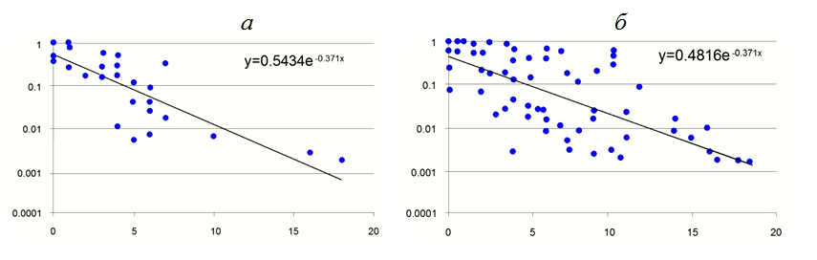

Рисунок 3.38- а-характер распределения ³Н в воздушной среде и
б - в растительном покрове по мере удаления от площадки «Дегелен»

Повышенные концентрации ³Н распространяются на большие расстояния от площадки «Дегелен». Зона максимального содержания трития в воздухе расположена в пределах 5 км от границы площадки,содержание ³Н снижается по мере удаления [93].
Высокие значения удельной активности ³Н в свободной воде растений по руслам обнаруживаются на значительно большем удалении от его границы - до 10 км. В обоих случаях минимальная концентрация ³Нотмечены в зонах конечного стокакаждого из ручьев и составляет 0,1 -0,2 Бк/м³ в почвенном воздухе и десятки Бк/кг в свободной воде растений [94].
Уровень концентрации ³Н в почвенном воздухе уменьшается с расстоянием в сторону от русел ручьев и, может быть описан экспоненциальным законом (рис.3.39), т.е. по формулам[94]:

У=0,2741•е^{-4,102х}У=0,5741•е^{-2,982х} (3.7)

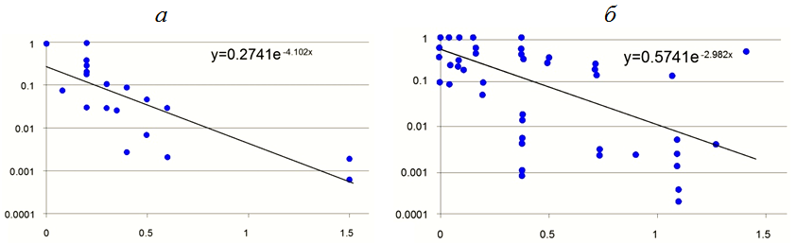

Расстояние от центра русла в сторону, км Расстояние от центра русла в сторону, км

Рисунок 3.39- а)характер распределения ³Н в воздушной среде и б) растительном покрове по мере удаления в сторону от русел основных ручьев

С целью выяснения радиационной обстановки и экологического зонирования территории полигона были проведены детальные обследования. На первом этапе выявление радиоактивно загрязненных участков проводилось путем составления сетейобследования различным шагом: 200х200; 100х100 и 40х40 метров. Затем с помощью дозиметра-радиометра Radiagem 2000 проводилась пешеходная гамма-съемка, включающее измерение МЭД в узловых точках. На основании полученной информации были составлены карты распределения МЭД (мощности эквивалентной дозы излучения) на исследуемой территории.
Второй этап включал в себя изучение вертикального распределения радиации в эпицентральных зонах площадок. Он заключался в взятии проб почвы и воды на разном расстоянии от эпицентра.

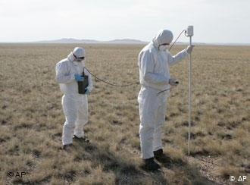

Рисунок 3.40 –Радиологическое исследование территории СИЯП.

Река Шаган является самым протяженным поверхностным водотоком (длина главного лога — 275 км, длина притока — р. Ащису оставляет 115 км) полигона, которая протекает по ее восточной границе. Площадь водосбора речного бассейна составляет более 10 000 км2 (рисунок 3.40).
В результате ядерных испытаний на СИП долина р. Шаган подверглась радиоактивному загрязнению в той или иной степени. В целом радиоактивное загрязнение компонентов речной экосистемы сосредоточено в районе «Атомного озера», где был был произведен экскавационный ядерный взрыв. Озеро Шаган было занесено Правительством Казахстана в список территорий, особо пострадавших от ядерных испытаний (рисунок 3.41).

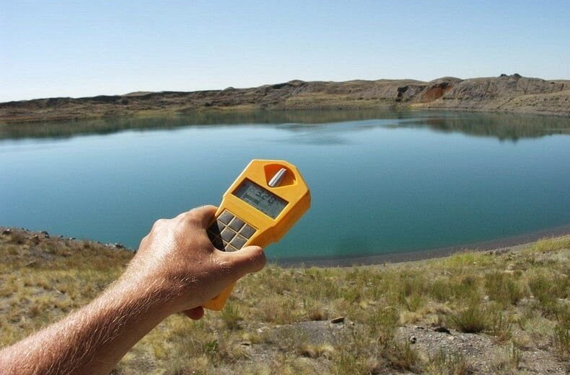

Рисунок 3.41- Обследование озера Чаган

Некоторые виды рыб до сих пор обитают в озере, но употреблять их в пищу категорически не рекомендуется. Вода в озере не пригодно для питья и орошения сельскохозяйственных угодий. В нем уровни радиоактивных веществ, особенно трития (³H), в сотни раз превышают допустимый уровень.
Основную угрозу для человека представляет только лишь зона навала грунта вокруг «Атомного» озера, радиусом 3-4 км, которую следует рассматривать как значительный потенциальный источник вторичного загрязнения объектов окружающей среды (воды, растительности, воздуха)[94].
По данным результатов исследований в 2016-2018 гг. были обнаружены и неоднократно подтверждались высокие концентрации трития (³Н) в водах р. Шаган на расстоянии 5 км от «Атомного озера» (рисунок 3.42).

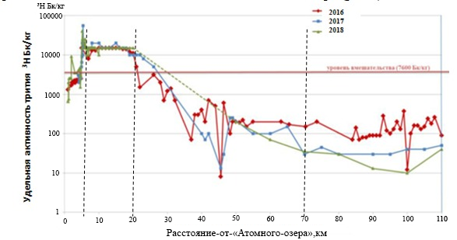

Рисунок 3.42 – Концентрация трития (³Н) в водах р.Шаган
в зависимости от расстоянияот «Атомного озера»
Для того, чтобы понять процесс переноса трития, график (рисунок 3.42) намиразделен на четыре участка и для каждого выведены зависимости:

- концентрация трития возрастает по формуле

n =1000 ·10 ^{0,242·L} (Бк/м³), при 0< L ≤ 5 км (3.8)

где n – удельная активность трития, Бк/м³;
L- расстояние от «Атомного озера», км.

2) концентрация трития практически не изменяется и равна

n =16200 (Бк/м³),при 5< L ≤ 20 км (3.9)

3) на третьем участке концентрация трития убывает по формуле

n =16200·10^{-0,054·(L-20)} (Бк/м³), при 20< L ≤ 70 км (3.10)

4) концентрация трития медленно возрастает по формуле

n =31,6·10^{0,005(·L-70)} (Бк/м³), при расстоянии >70км (3.11)

Следует отметить, что теоретически миграция трития должна стабилизироваться в четвертом участке, однако данные исследований (2016, 2017 и 2018 гг.) показывают медленное увеличение концентрации. Это может быть перенос техногенных радионуклидов ветром, а также смыв атмосферными осадками, как на окружающую местность, так и в руслор. Шаган, с дальнейшим переносом радионуклидов поверхностным водотоком. В любом случае это тема для дальнейшего исследования [98].
Таким образом, по руслу реки зона ограниченного пребывания населения заканчивается на расстоянии 40 км от «Атомного озера» и начинается зона относительно удовлетворительной радиационной ситуацией с концентрацией ³Н в воздухе <140 Бк/ м³. Зона опасной радиационной ситуации и ограниченного пребывания населения имеют небольшую ширину– несколько десятков метров. Таким образом, содержание ³H в воздухе уже на расстоянии 50 м от русла реки безопасно для людей на всем протяжении р. Шаган[93].
Воронка, образовавшаяся при групповом взрыве - Телкем-2, была заполнена водой (3.43, рис. А). Результаты радиоэкологических исследований района Телкем-2 свидетельствуют о наличии радиоактивного загрязнения в юго-западной части воронки (рис. 3.43, б), но содержание радионуклидов заметно понижается по мере удаления от эптцентров взрывов.
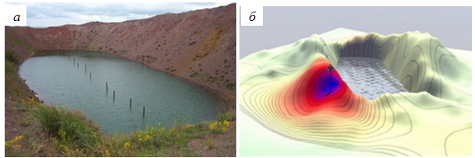

Рисунок 3.43-а) Телькем-2 и б) его трехмерная модель
с участком радиоактивного загрязнения
.
Растительный покров объектов «Телкем-1» и «Телкем-2» состоит в основном из степных видов растений - ковыль, полынь. Отдельные зафиксированные уровни содержания концентрации ⁹⁰Sr в 52 раза превышают допустимый уровень радионуклидов, установленный Министерством сельского хозяйства Республики Казахстан [99,100] («Телкем-1»). Содержание ¹³⁷Csв 4 раза превышает нормы ("Телкем-2"). В растительности также наблюдалась весьма специфическая активность радионуклидов ²⁴¹Am и ²³⁹+²⁴⁰Pu. Наиболее высокие концентрации радионуклидов в растительности,в основном,наблюдаются нагребнях и склонахотвалов водоемов.
Общая площадь, рекомендованная для рекультивации, составила 6,2х10⁴ м² для «Телкем-1» и 6,2х10⁴ м² для «Телкем-2». В целом, в связи с имеющимися значениями удельной активности радионуклидов в почве и растениях, не рекомендуется проводить на этих объектах сельскохозяйственную илирекреационную деятельности. Однако, радиационная ситуация на объектах стабильная и специальных мероприятий не требуется. Достаточно ограничить доступ населения и сельскохозяйственных животных на эти объекты, оборудовав их физическими заграждениями и информационными указателями[93].
В результате анализа материалов изысканий получена информация о современном состоянии компонентов экосистемы участка «Балапан». Установлено, что радиоактивное загрязнение почв и донных отложений техногенными радионуклидами приурочено к воронкам «Атомного озера» и«Телкем».
Нет сомнений, что в недрах земли, где проводились испытания вштольнях и скважинах, содержится большое количество радиоактивных продуктов, в том числе и долгоживущих. Такие земли, не подлежащие хозяйственному освоению, необходимо охранять в течение длительного времени, не допуская к ним доступа людей.

Выводы по третьей главе
Таким образом, защищено 2-ое научное положение. Согласно которому, экспоненциальная зависимость долгоживущих радионуклидов, превышающих установленные нормы, зависит от расстояния источника и позволяет с оптимальной точностью оценить уровень загрязнения почвенного покрова, водных объектов и воздушного бассейна.
В результате исследований было выявлено и многократно подтверждено наличие высоких концентраций трития (³Н)в водах р. Шаган на расстоянии 5 км вниз по течению от «Атомного озера». На данном участке подтвержден факт разгрузки загрязненных ³Н подземных вод в поверхностный водоток р.Шаган. Удельная активность ³Н в воде в этой части реки достигает 680 кБк/кг. Эти исследования впервые зафиксировали количественные значения ³Н по на всем протяжении реки до ее впадения в р. Иртыш с удельной активностью трития 400 Бк/кг. Эта же область является источником вторичногозагрязнения³Нкомпонентов экосистемы, таких как растения, продукция животноводства, воздух. Таким образом, во всех пробах растений, отобранныхна берегахр. Шаган был обнаружен ³Н. При этом наибольшая концентрация (65*103 Бк/кг) установлена в тростниках. Содержание ³Н в пробах молока,отобранных с зимовок, расположенных вблизи р. Шаган не превышает нормативных уровней [94].
По уровню ожидаемой годовой эффективной дозы от поступления радионуклида ³Н с вдыхаемым воздухом можно разделить территорию береговой линии р. Шаган на три зоны:
– зона относительно удовлетворительной радиационной ситуации (<0,3 мЗв/год);
– зона ограниченного пребывания населения (<0,3-1 мЗв/год);
– зона опасной радиационной ситуации (>1 мЗв/год).
Таким образом, только на расстоянии 40 км от «Атомного» озера по руслу реки заканчивается зона ограниченного пребывания населения и начинается зона относительно удовлетворительной радиационной ситуации, где концентрация ³Н в воздухе составляет < 140 Бк/м³. Стоит отметить, что зоны ограниченного пребывания населения и опасной радиационной ситуации имеют небольшую ширину - несколько десятков метров. Так, уже на расстоянии в 50 м от русла содержание ³H в воздухе безопасно для человека на всем протяжении р. Шаган [93].
Таким образом, только на расстоянии 40 км от «Атомного озера» зонаограниченного пребывания населения вдоль русла реки заканчивается и начинается зона относительно удовлетворительной радиационнойситуации с концентрацией ³Н в воздухе составляет <140. Бк/м³. Следует отметить, что зона опасной радиационной ситуации и ограниченного пребывания населенияимеют небольшую ширину – несколько десятков метров. Таким образом, содержание ³H в воздухе уже на расстоянии 50 м от русла реки безопасно для людей на всем протяжении р. Шаган.

4 ОЦЕНКА РАДИАЦИОННОЙ ОБСТАНОВКИ И КАРТОГРАФИРОВАНИЕ ЗАГРЯЗНЕННЫХ ЗЕМЕЛЬ ТЕРРИТОРИЙ СИЯП

4.1 Информационная технология в оценкерадиационной обстановки и принятия решений по использованию земель в народном хозяйстве ГИС-проект СИЯП
Радиационная обстановка на территории СИЯП определяется различными факторами и ее оценка требует комплексного подхода, обеспечивающего всеахватывающий, многогранный взгляд на эту проблему. Геоинформационная система (ГИС) данных по СИЯП создана для оценки современного состояния загрязненных территорий, прогнозирования последствий ядерных испытаний и выработки рекомендаций по снижению радиационного риска для населения.
Создание такой системы позволит разработать рекомендации по использованию земель полигонов и определить природоохранные мероприятия по снижению риска радиоактивного заражения территорий. ГИС-проект «СИЯП» направлен на комплексную оценку состояния окружающей среды, информационнуюподдержку задач мониторинга. Он позволяет систематизировать большой объем накопленной информации, в том числе сведения по радиационному загрязнению СИЯП и имоделироватьрадиоактивное загрязнения, а также являетсяс вязующим звеном отдельных испытательных площадок.
Системы управления базами данных (СУБД) предназначены для хранения и управления всеми типами данных. База данных ГИС СИЯП основана на растровых и векторных данных с географической привязкой. Информация с пространственным изображением включается в ГИС в виде информационных слоев: топоосновы, векторных топографических карт, космических снимков, тематических слоев и т.п. (рисунок 4.1).

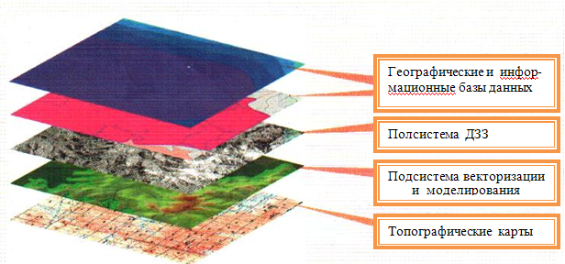

Рисунок 4.1- Информационные слои ГИС СИЯП

В качестве источника информации использовались данные из опубликованных источников, данные мониторинга. Проводились работы по интеграции базы данных ГИС с радиоэкологическим мониторингом [91, 95]. Далее на основании таблиц программой ArcView создаются динамические запросы, позволяющие быстро анализировать информацию, содержащуюся в базе данных ГИС для задач визуализации и моделирования.
Программные пакеты ArcGIS и ArcExplorer являются основными инструментами, объединяющими подсистемы в единую ГИС. Это один из самых мощных инструментов для создания географических информационных систем.
Весь объем работ сконцентрирован в виде нескольких блоков ГИС:
1. «Общая информация» включает 59 источников, в том числе историческую информацию о районе, природно-географическую характеристику, социально-экономическую информацию.
2. «Ликвидация инфраструктуры ядерного оружия» включает информацию о технологиях и методах ликвидации штолен и скважин, данные топографо-геодезического и радиоэкологического мониторинга до и после их закрытия.
3. «Радиоэкология» представлена ​​наибольшим количеством источников, в том числе архивными материалами и результатами экологического мониторинга. Эта работа выполняется более эффективно с помощью ГИС.
4. «Геология» представлена ​​картами по геологии и гидрогеологии СИП, а также картами и каталогами полезных ископаемых.
5. Блок «Эпидемиология» содержит истории болезней из архивов,статистические и деографические данные, отчеты о состоянии здоровья жителей бывшего СИП.
С целью проведения работ в этом направлении была разработана Система поддержки принятия решений (СППР) для управления и контроля ведения хозяйственной деятельности на территории СИЯП. Основная идея разработки заключается в интеграции имеющейся информации (векторных и растровых данных) и средств обработки и анализа в среду ГИС.
При обработке данных комплексного мониторинга мы использовали программный комплекс ArcGIS с высокоуровневым языком программирования Visual Basic. На рисунке 4.2 представлена ​​структура системы поддержки решений на основе ГИС-технологий.

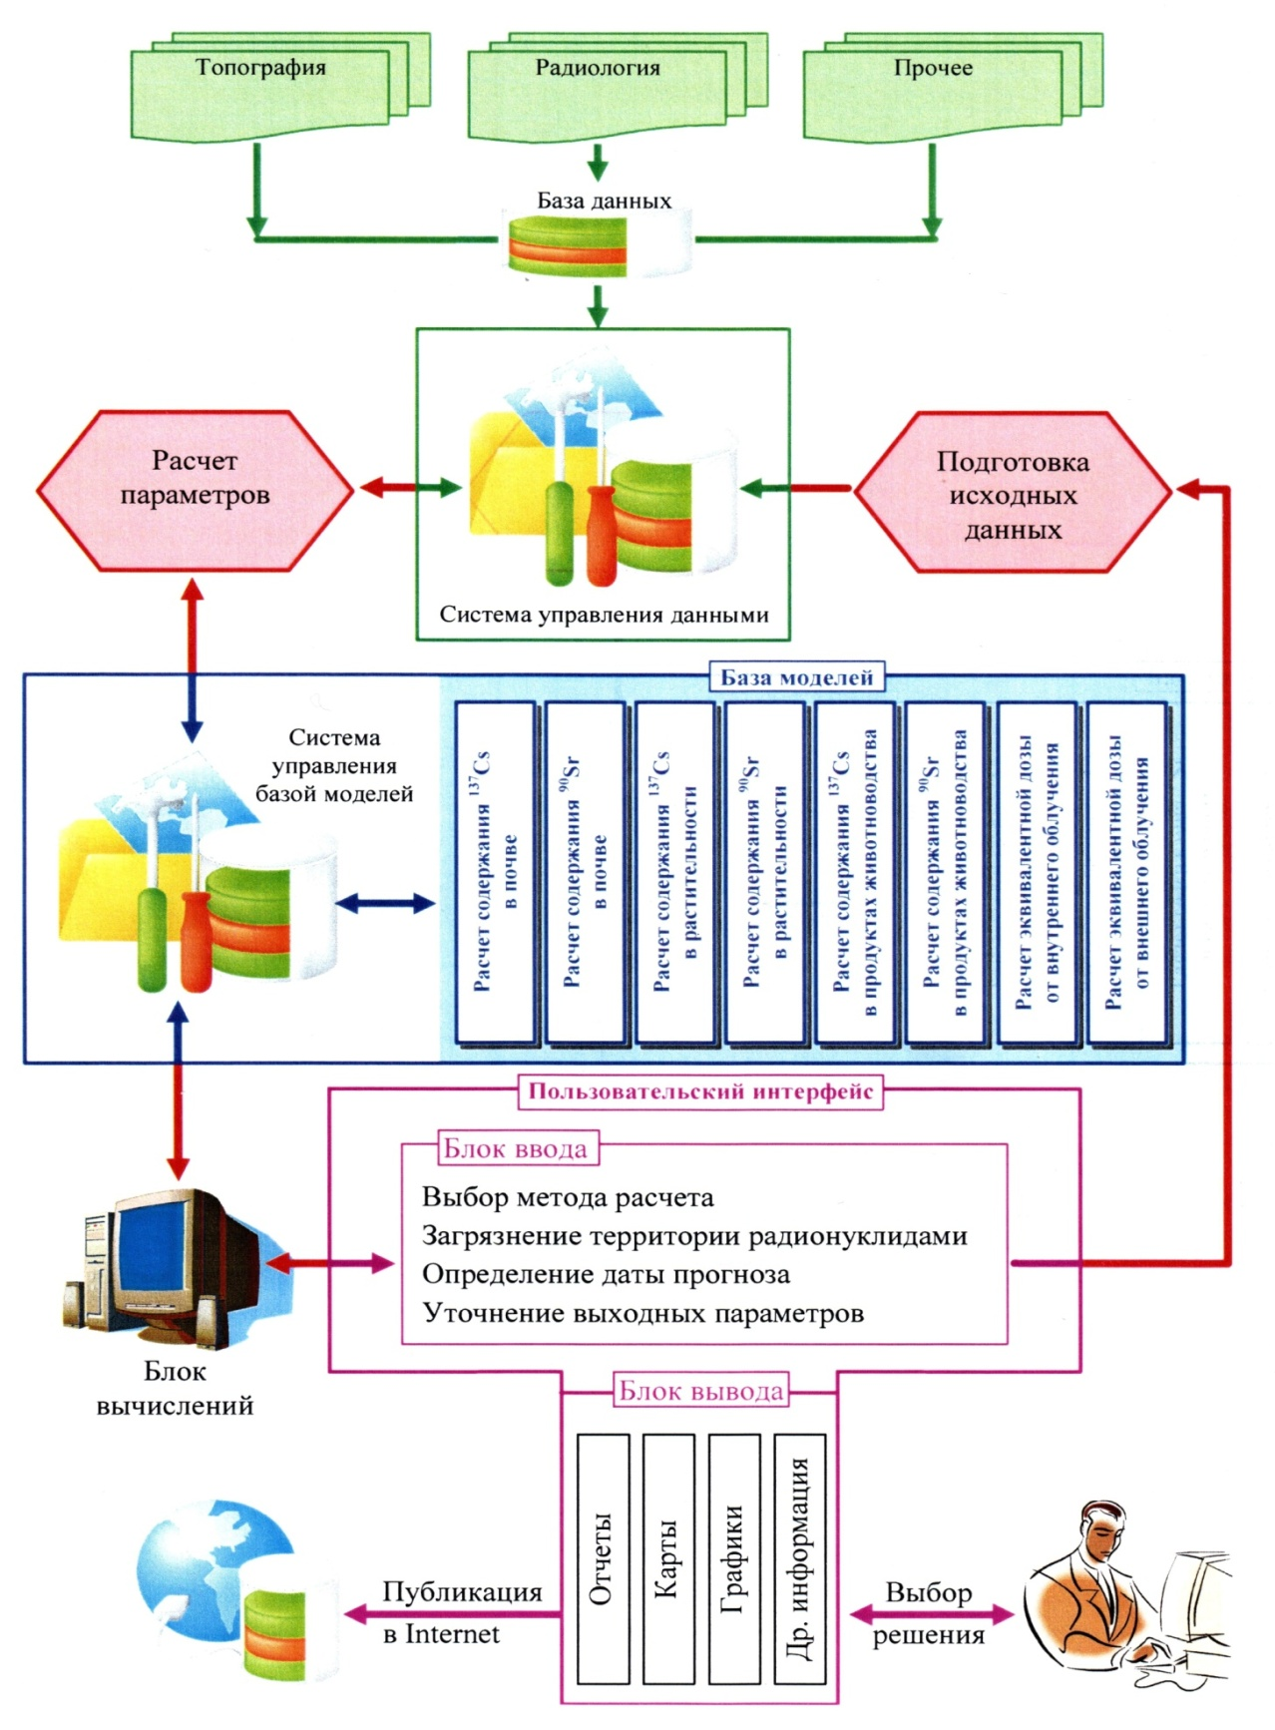

Рисунок 4.2- Структура Системы поддержания принятия решений

Программный комплекс ArcGIS включает в себя систему поддержки принятия решений по управлению и контролю хозяйственной деятельности в районе СИЯП, которая также позволяет создавать экспресс-карты, характеризующие геодезическую, радиологическую и экологическую информацию технических площадок СИЯП. В следующем разделе приведены примеры информации, полученные на выходе программного комплекса.

4.2 Создание экологических карт загрязненных территорий полигона
В южной части полигона прошли радиоактивные следы от пяти наземных атомных взрывов, проведенных в период с 1949 по 1962 год. Два из них вызвали сильное загрязнение: 24 сентября 1951 г. атомный взрыв - полоса радиоактивного загрязнения с дозой гамма-излучения, превышающей 50 рентген, 12 августа 1953 г. - термоядерный взрыв, который вызвал полосу радиоактивного загрязнения свыше 50 рентген. Остальные взрывы внесли умеренное загрязнение с дозами гамма-излучения более 5 рентген, но не более 50 рентген. Радиоактивные выпадения от других наземных взрывов в южной части не регистрировались или были практически незначительны [94].
Следует отметить, что эти взрывы внесли значительный вклад в радиоактивное загрязнение. Известно, что радиоактивное загрязнение подразделяется на сильное, умеренное и слабое (таблица 4.1).

Таблица 4.1 - Радиационные параметры приустьевых площадок «боевых» скважин и максимальные концентрации радионуклидов в пробах грунт
Кол-во  скважин | γ,  вкЗ в/ч | β,  част/мин*с  м² | ²⁴¹Am,  Бк/кг | ¹³⁷Cs,  Бк/кг | ⁹⁰Sr,  Бк/кг | 239+240p_{u}  Бк/кг
Сильно загрязненные
5 | 1 - 5.21 | 100 - 210 | 2070 - 40600 | 2000 - 32200 | 3370 - 4000 | 180 - 6800
Умеренно загрязненные
10 | 0.15 - 5.0 | 0.1 - 185 | 6.0 - 925 | 220 - 20430 | 20 - 11530 | 70 - 1900
Слабо загрязненные
20 | 0.1 - 0.26 | 0.1 - 150 | 72 - 320 | 50 - 3560 | 40 - 4800 | 180 - 600
Примечание-Бк-международная единица измерения активности радиоактивного источника(СИ). Название принято XV Генеральной конференцией по мерам и весам в 1975 году, в соответствии с правилами СИ, в честь французского учёного Анри Беккереля.

На рисунках 4.3- 4.6 предтавлены примеры информации, полученные на выходе программного комплекса.
Первая группа- сильно загрязненные. В эту группу входят скважины с концентрациями радионуклидов, превышающих минимально-значимую удельную активность (МЗУА)в диапазоне от 2 до 40 раз. Например, на рис.4.3, а. показано распределение МЭД (мощности эквивалентной дозы гамма-излучения) на приустьевой площадке скважины № 215[94].
В результате взрыва на боевой скважине №1003 образовалась воронка радиусом около 400 м, высотой бортов 10-15 м и глубиной до 30 м, где характер ее площадного загрязнения приустьевой площадки имеет иной вид (рисунок 4.3,б).На этих объектах в настоящее время наблюдается повышенный радиационный фон.

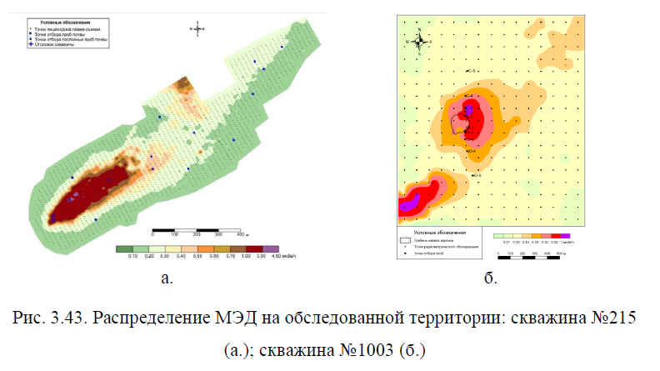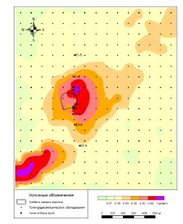
а) б)
а)- скважины №215; б) -скважина №1003

Рисунок 4.3 – Распределение МЭД на обследованной территории

Техническаяплощадка П-1 была первойплощадкой «Опытного поля», где 29 августа 1949 года была испытана первая ядерная бомба, а 12 августа 1953 г. испытан первый термоядерный заряд мощностью 400 кт в тротиловом эквиваленте, что составило 74% от мощности всех наземных испытаний, проведенных на СИП.
Воронка радиационно-опасного объекта площадки П-1 небольшая, видимых гребней воронки нет, в центре воронки имеется выход на поверхность грунтовых вод. Площадь загрязнения с уровнем МЭД выше 20 мкЗв/ч, в которой полностью ограничена пребывание населения (рисунок 4.4, а). Для более наглядного представления распределения МЭД на участке была разработана трехмерная карта-схема распределения загрязнения (рисунок 4.4, б) [93].

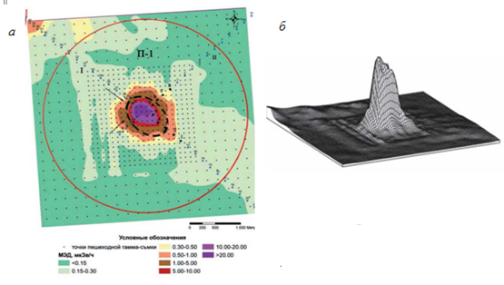
а)-распределение МЭД; б) -3Dмодель распределения МЭД

Рисунок 4.4- Карта радиоактивного загрязнения площадки П-1

Карты площадного распределения техногенных радионуклидов ¹³⁷Cs и ²⁴¹Am на территории технической площадки П-1 изображены на рисунке 4.5.

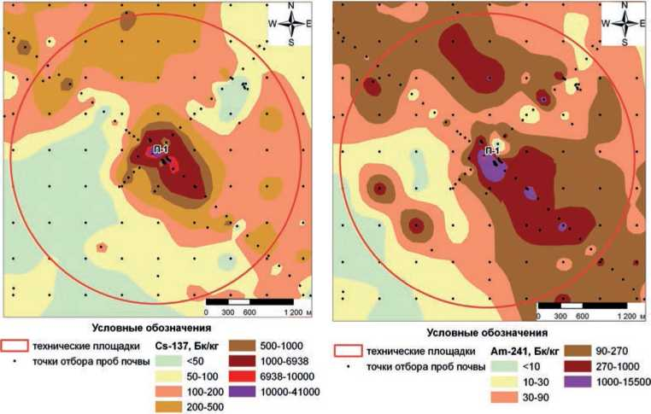

Рисунок 4.5-. Карты-схемы распределения ¹³⁷Cs и ²⁴¹Am на территории
технической площадки П-1

По результатам оценки площадного распределения ²⁴¹Amна территории П-1 можно выявить другие радиоактивно загрязненные территории, которые можно отнести к радиационно-опасным объектам. Их происхождение может быть связано как с испытаниями, проведенными на П-1, так и с другимииспытаниями, например,загрязненный участок в северной части площадки П-1.
Вторая группа - умеренно загрязненные.В эту категорию входят скважины, на которых происходила ситуация с выбросом радиоактивности на поверхность. Концентрация радионуклидов превышает более чем в 2 раза. Наиболее изученной из этой группы является скважина №101, расположенная в западной части участка«Сары-Узень». В результате взрыва на месте скважины № 101 образоваласьворонка диаметром 200-300 м и высотой навала 10-15 м (рисунок 4.6, а) [94]. Результаты радиоэкологического обследования отражены на карте 4.6,б.

а) 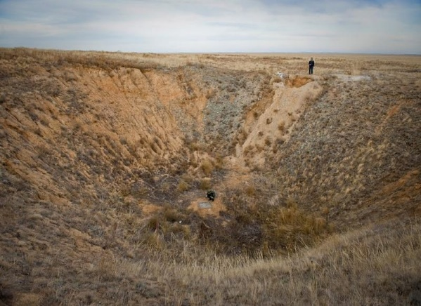 б) 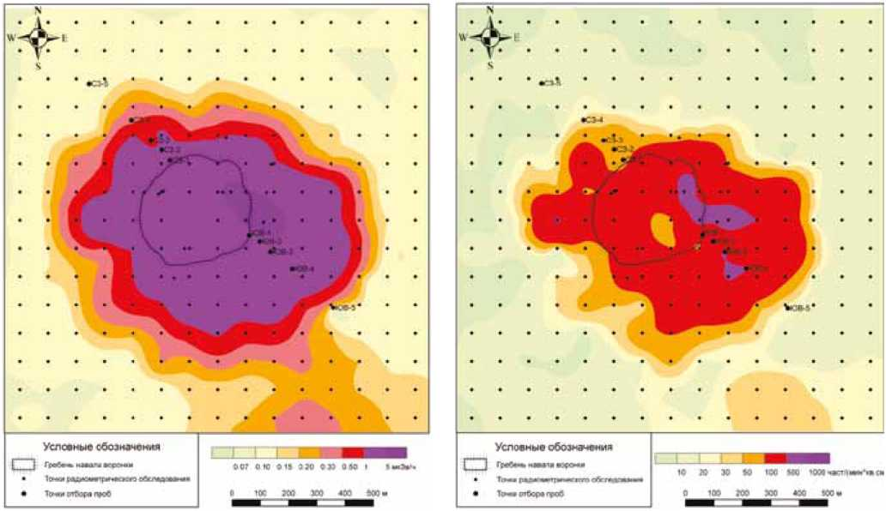

Рисунок 4.6 – а- Просадка земли в результате ПЯВ;
б- распределение МЭД.

Третья группа - слабо загрязненные. К этой группе относятся скважины, в которых концентрация радионуклидов не превышает уровня МЗУА, но находится на относительно высоком уровне. Наиболее представительной из этой группы является скважина №125, расположенная в северо-восточной части площадки«Сары-Узень». В настоящее время у устья скважины имеется воронка диаметром 250-300 м, высота навала до 10-15 м. Результаты радиоэкологического обследования представлены на рисунке 4.7.[94].

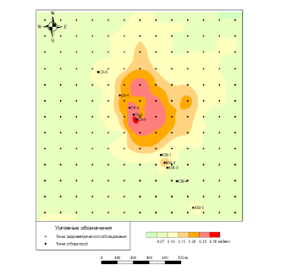

Рисунок.4.7 - Распределение МЭД на территории скважины №125

По результатам радиоэкологических исследований, проведенных на территории СИЯП в 2014-2018 гг., выявлены площади значительного радиоактивного загрязнения, в том числе загрязнения радиоактивными материалами. Ядерные взрывы содержат несколько сотен различных радионуклидов. За 30 лет почти все они распались и исчезли. Остались только самые «стойкие» долгоживущие изотопы. К ним относятся цезий-137 и стронций-90 (рисунок 4.8). Большая часть радионуклидов, образовавшихся при взрывах, выпала непосредственно в местах испытательных площадок(«Опытное поле», «Балапан», «Дегелен», «Сары-Узень») [94].

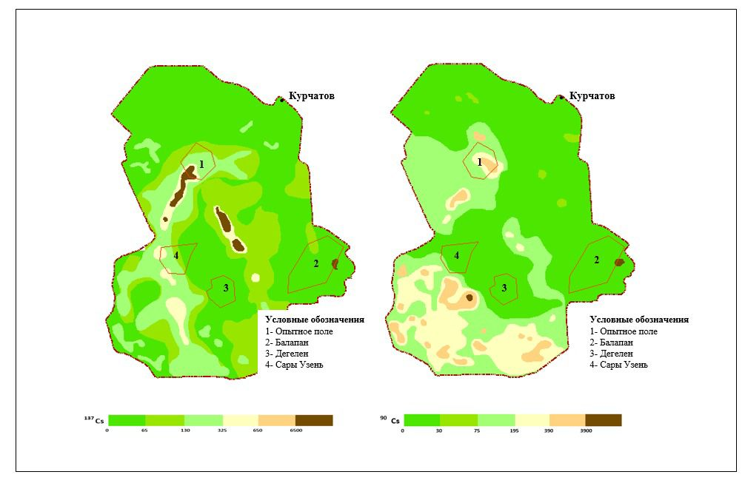
а) цезий-137 и б) странций- 90.

Рисунок 4.8 –Карты рациационного загрязнения по радионуклидам

На территории полигона выявлены участки, загрязненные компонентами ракетного топлива. Это связано с тем, что имеется значительное количество радиоактивного загрязнения, оно относительно небольшое, носит локальный характер и связаны с результатами опытных площадок. Например, результаты определения содержания плутония показывают, что его содержание и распределение в почве в основном сосредоточены на опытном поле (рисунок 4.9).

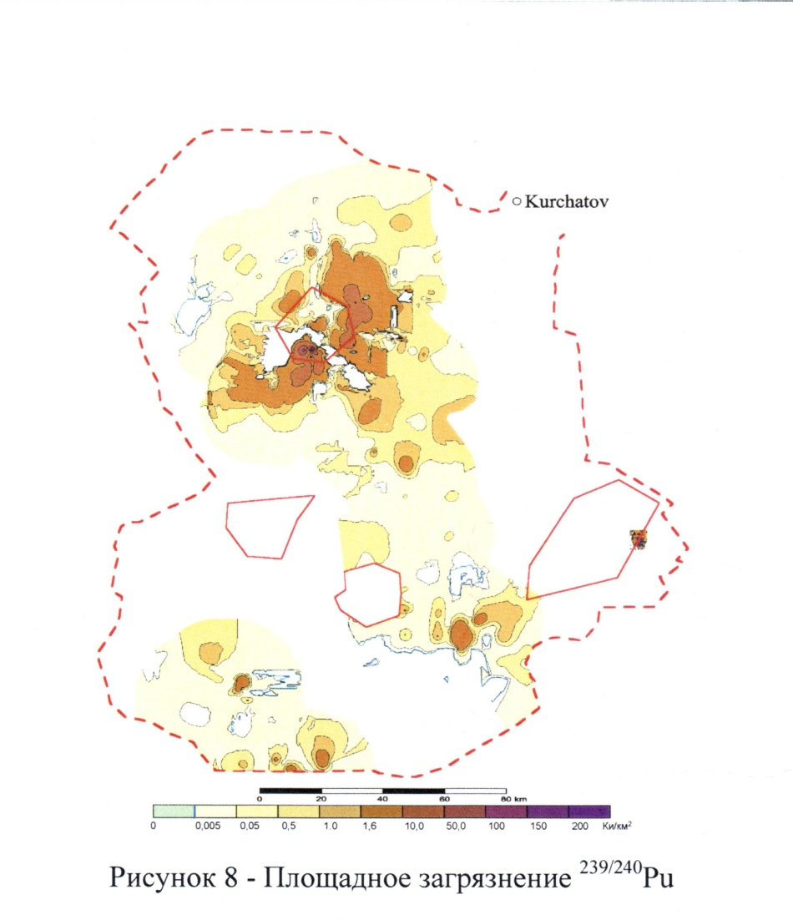

Рисунок 4.9 - Площадное загрязнение²³⁹Pu

Горный массив прорезан относительно узкими долинами со стоком в различные стороны. На сегодняшний день большое количество радиоактивных продуктов, представляющих угрозу для окружающей среды, сосредоточено на относительно небольшом участке горного массива «Дегелен». Радионуклиды выносятся с территории грунтовыми водами, ветром, ручьями и частицами пыли и грунта на прилегающие территории, в том числе на южную часть СИП.
Институт радиационной безопасности и экологии проведено детальное обследование 12 водотоков штолен и приустьевых площадок, 6 из которых расположены южнее «Дегелена» и вытекают из штолен на юг. Были проведены исследования по определению наличия радионуклидов в воде и почве, выявление мощности экспозиционной дозы гамма-излучения и поверхностного загрязнения бета частицами[93].
Полученные результаты также позволят в дальнейшем изучать геодинамические процессы и картографировать современные движения земной коры для всей территории СИП. Необходимо провести дополнительные работы по оценке последствий радионуклидного загрязнения СИП, а затем разработать рекомендации по использованию земель с точки зрения радиационной безопасности.

4.3 Созданиебазы данных по радиационно-экологическому состоянию полигона
Территория Семипалатинского ядерного испытательного полигона (СИЯП) площадью около 18,5 тысяч квадратных километров отнесена к категории земель запасаи деятельность регулируется нормативно-правовыми актами, согласно которому любая деятельность на нем должна быть лицензирована как вид деятельности по использованиюатомной энергии. Для оценки и разработки рекомендаций по дальнейшему использованию земель СИЯП необходимо провести зонирование территорий по степени радиоактивного загрязнения окружающей среды - радиоэкологическое зонирование, результаты которого помогут объективно оценить степень радиационного воздействия на выявление участков с повышенным радиационным фоном и четко определить их границ.
Прошло 30 лет с момента закрытия Семипалатинскогоиспытательного полигона, но вопросы улучшения экологической ситуации по-прежнему актуальны. Проблема сложная и специалисты Национального ядерного центра РКприкладывают большие усилия, чтобы значительно уменьшить воздействие радиации.
Радиационная обстановка на бывшем Семипалатинском полигоне оценивается с 1994 года. Первоначально исследования носили эпизодический характер. Сказывалось отсутствие обученного персонала, оборудования и финансирования.
Со временем эти вопросы были решены, и с 2004 года полигон регулярно обследуется. Разработана и утверждена Программа «Обеспечение безопасности бывшего Семипалатинского испытательного полигона», которая действует до сих пор. Проведены радиоэкологические исследования (определение координат мест взятия проб, МЭД и β-активности радионуклидов). Обследовано более 56 % территории полигона (рисунок 4.10) [92].

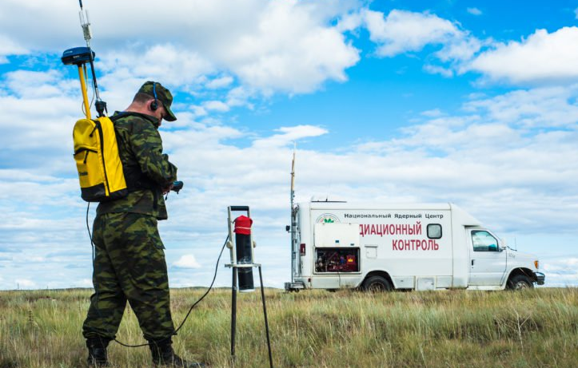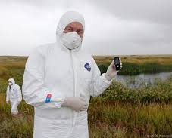

Рисунок 4.10 -Обследование территории СИЯП

На сегодняшний день в рамках данной программы проведено комплексное экологическое исследование на части земель полигона площадью 10 410 км2 (56,3% от общей площади полигона), а также изучена территория площадки «Балапан» площадью 770 км2.
Районированиепри радиоэкологическом зонировании основывается, прежде всего, на характеристиках поверхностного загрязнения, которое непосредственно влияет на формирование радиационной обстановки на полигоне. Для проведения радиоэкологических исследований методами геоинформационной картографии необходимо было определить данные критерии для зонирования территорий по степени поверхностного загрязнения, подверженных техногенному радиационному воздействию.
Территорий основныхтехнических площадок - «Опытное поле», «Балапан», «Дегелен» и «Сары-Узень» - никогда не будут использованы для проживания и ведения хозяйственной деятельности, что составляет около 30% от общая площади полигона. Поэтому план проведения исследованийповерхностных загрязнений предусматривает исследование территорий за пределами технических участков.
С учетом всех особенностей поверхностного загрязнения проведен комплексный (космический, геодезический и радиоэкологический) мониторинг полигона, результаты которого приведены в главе 3 диссертации. Для разработки алгоритма и автоматизации процесса зонирования с помощью ГИС необходимо определить факторы, влияющие на размер и форму зон, какие участки считаются н незагрязненными (фоновыми).
Былобобщены все собранные материалы, на основе которых были определены основные параметры, характеризующие «фоновые территории СИП» [94].
В настоящее время в Национальном ядерном центре РК имеется огромный объем информации о территории бывшего Семипалатинского испытательного полигона – это результаты научно-исследовательских программ, коммерческих проектов, проводимых различными организациями.
Использование геоинформационных систем (ГИС) особенно эффективно для решения проблем, связанных с хранением данных, их своевременным доступом и эффективной обработкой, а также для проведения комплексных исследований в СИЯП. В результате сотрудниками была разработана база данных для хранения результатов обследования, содержащая общие сведения характеристиках отобранных проб, а также уникальные сведения об их гамма-спектрометрических, радиохимических, химических и других видах анализа. Это позволяет оценить текущее состояние радиоэкологической обстановки территории и имеет ряд мониторинговыхфункций.
Национальный ядерный центр РК и Центр экологической безопасности Фукусимы (Японское агентство по атомной энергии) запустили совместный проект,направленный на проведение оценки воздействия на экосистему района«Атомного озера» и искусственного водохранилища, а также по разработке рекомендаций для использования«Атомного озера» в научных и хозяйственных целях.
Казахстан и Япония проводят комплексное радиоэкологическое исследование в районе «Атомного озера» с 2018 года.
Исследования, проводимые в рамках проекта, продолжат развитие нового направления в разработке научно-методическихоснов подготовки и проведения комплексных исследований по изучению загрязненности объектов, пострадавших от радиационных аварий и испытаний ядерного оружия [94].
В ходе реализации проекта планируется получить большой объем информации о характере территориального распределения искусственных радионуклидов на участке объекта «Атомное озеро». Подробно изучен процесс ветровой эрозии бортов навала «Атомного озера», получены количественные данные о выбросе радионуклидов в атмосферу в различных погодных условиях и многие другие работы.
По результатам обработки полученных данных будет создана методическая основа комплексной оценки геоэкологического состояния окружающей среды в районе «Атомного озера». В ее основу положены данные о дозовых нагрузках на население, рассчитанные с учетом поведенческих сценариев, а также обобщенная схема значений интегральных показателей, свидетельствующих о наличии выявленных и ожидаемых участков экологического неблагополучия. На основании этих данных будут разработаны рекомендации по ограничению негативного влияния экологической ситуации, сформировавшейся в районе «Атомного озера» на население и окружающую среду [94].
Сегодня база данных содержит информацию, накопленную с 1997 по 2018 год, и объем данных продолжает увеличиваться. Созданная база данных является мощной информационной основой для мониторинга радиоэкологической обстановки на территории СИП и последующего его зонирования с целью оценки возможности передачи земель бывшего Семипалатинского полигона в народное хозяйство.

4.4 Межевание территории полигона
Основной задачей обследовании мест техногенного радиационного загрязнения является зрнирование территорий по уровню загрязнения. Лучший способ решить эту проблему — геоинформационное картографирование. Определены количественные и качественные критериидля зонирования по степени поверхностного загрязнения территорий, подвергшихся техногенному радиационному воздействию.
Необходимость постановки этого вопроса обусловлена ​​масштабным загрязнением радионуклидами не только территории полигона, но и прилегающей к нему земель. Вопрос зонирования земель, загрязненных радионуклидами, стал особенно актуальным после принятия Земельного кодекса Республики Казахстан [33]. Принятие этого кодекса привело к возникновению рыночных отношений не только с чистыми землями, но и с участками, загрязненными радионуклидами. Кроме того, нормативные документы [57] требуют обеспечения радиационной безопасности на загрязненных территориях. Понятно, что подходы к межеванию чистых и загрязненных участков, а также к объемупредставляемогомежевого плана будут разными.
Межевание земель, загрязненных радионуклидами, должно включать следующие виды работ:
- определение характеристик земельного участка и цели дальнейшего использования;
- комплексное исследование состояния окружающей среды;
- разработкамероприятия по проведению межевания.
Определение характеристик и назначения земельного участка необходимо для определения объема проведения последующихмероприятий. В нашем случае такими характеристиками земельного участка являются:
- форма рельефа (равнины, небольшие холмы, поймы, водные или лесные ресурсы);
- пригодность земельного участка для ее целевого назначения, исходя из структуры почвы, а также ее плодородия.
В соответствии с требованиями Закона «О государственном кадастре недвижимости», итоговым документом для производства кадастровых работ на конкретном земельном участке является межевой план, необходимый для постановки на государственный кадастровый учет в органах кадастрового учета. Как известно, межевой план – это обобщенный документ, основанный на кадастровом плане, который содержит необходимые сведения с соответствующим перечнем необходимых документов разного назначения об образуемом земельном участке или о его части (частях).
Основные этапы создания межевого плана: подготовительные работы; полевые работы; камеральные работы, связанные с обработкой полученных геодезических данных и подготовкой межевого плана.
На всех этапах проводится анализ различной топографо-геодезической документации или выполняются соответствующие геодезические работы. Межевой план включает в себя текстовую и графическую части. В нашем случае,работы по созданиюмежевого планасвязаныс загрязненными территориями, мы рассмотрим необходимые дополнения,содержащиетекстовой и графической частейс учетом этого фактора.
Дополнения к содержанию текстовой части межевого плана
Сведения об исходных данных. Эти данные собираются на подготовительном этапе работы. Информация для планирования топографо-геодезических работ включает анализ и подбор имеющегося картографического материала, в том числе аэрофотоснимков (при их наличии), уточнение расположения близлежащих пунктов геодезической основы, выписку из каталога координат, методику, состав,приборы, а также примерное время полевых работ. Кроме того, при получении информации об исходных данных и их анализе необходимо иметь предварительныесведения об уровне загрязнения района выполнения работ. Эта информация необходима для планирования создания геодезической сети и последующеговыполнения полевых работ. Информация о выполненных геодезических измерениях. Полевые топографо-геодезические работы включают в себя рекогносцировку местности и выполнение геодезических измерений. Координаты места отбора проб грунта следует определять тахеометром или ГНСС-технологиями с ошибкой 3-5 см и наносить на карту-схему в масштабе 1:500 или мельче в зависимости от местности.
В нашем случае рекогносцировка включает в себя анализ сохранности геодезических опорных пунктов, составление схемы сгущения (при необходимости), обоснование и уточнение методики выполнения измерений с учетом уровня загрязнения. Поскольку эти работы проводятся на местности, то при наличии территорий с повышенным уровнем загрязнения необходимо создание геодезических приборов в местах расположения соответственно в местах расположения пунктов ГГСпроизводить радиометрические измерения.
Сведения об измененных земельных участках и их частях. Сведения также должны дополняться данными по уровню загрязнения.
Сведения о земельных участках, посредством которых осуществляется доступ к участкам. Доступ к земельным участкам, особенно к большим площадям, может осуществляться по территории с различным уровнем загрязнения, и это загрязнение. Это может оказывать влияние на повышение общего фона. Например, в ветреную погоду пыль от транспортных средств может привести к вторичному загрязнению соседних чистых или условно чистых земельных участков. Поэтому сведения об уровне загрязнения должны регистрироваться отдельно по каждому участку.
Акт согласования местоположения границ земельного участка. В этом акте должен быть указан режим использования смежного участка. Например, если смежный участок представляет собой карьерс открытым способом разработки, повторное загрязнение прилегающих участков будет неизбежным, и об этом должны знать владельцы соседних участков.
Заключение кадастрового инженера. В заключении дополнительно должно быть указано время выполнения радиометрических измерений, а также факторы, приводящие к вторичному загрязнению различных земельных участков. Например, если на загрязненной территории есть травяной покров, должна быть рекомендация не сжигать траву. Также необходимо указываться возможность уменьшения загрязнения почвы в районах, где повышены радиометрические измерения.
Дополнение к графической части межевого плана
Схема геодезических построений. При составлении этой схемы необходимо указывать уровень загрязнения в местах закладки пунктов, а также в узлах и поворотных точках границ земельных участков. Исходя из этого, выбирается методика межевания земельного участка.
Абрисы узловых точек границ земельных участков. Никакой дополнительной информации для этой части плана границ не требуется.
Схема расположения земельных участков. На схеме границы загрязнения участков должны быть указаны в выбранном масштабе.
Чертеж земельных участков и их частей. На чертежах в выбранном масштабе должны указываться: границы загрязнения территорий; очаги загрязнения на границах смежных территорий; территории с высоким уровнем загрязнения.
Так как объектом исследования являются сельскохозяйственные земли, загрязненные радионуклидами, требуемые документы должны быть в виде документа, содержащий сведения о степени загрязнения земельног участка этими радионуклидами, в том числе в виде картографического материала [108, 109.] или карт-схем.
Для создания такого документа необходимо с достаточной степенью достоверности предоставить результаты полевыхопределений распространения радионуклидов на заданном земельном участке.
Анализ и систематизация собранных исторических материалов, результатов геодезических съемок, проведенных на территории СИЯП, позволили выявить общую картину радиационной обстановки на полигоне.
Была принята схема обследования по сети 1х1 км, что позволило выявить радиоактивные «пятна» площадью в несколько квадратных километров, сравнимые с площадями пастбищами и сенокосами. Иными словами, при исследовании участков, которые планируется использовать для хозяйственной деятельности, принятая схема обследования гарантирует выявление участков радиоактивного загрязнения площадью, соизмеримой с размерами сельхозугодий[95].

4.5 Оценка радиационно-опасных участков и разработка мероприятий по реабилитации земель, подвергнутых влиянию
Семипалатинский испытательный ядерный полигон (СИЯП) расположен на территории трех областей: Восточно-Казахстанской, Павлодарской и Карагандинской. Атмосферные и наземные испытания загрязнили воздушный бассейн, дневную поверхность и подземную геологическую среду. Радиационная обстановка на территории полигона в настоящее время определяется различными факторами и для ее оценки проводится комплексный мониторинг, включающий радиационно-экологический и соответствующие топографо-геодезические и картографические работы [80, 89, 91].
Основной задачей радиационного мониторинга является предупреждение вредного воздействия радиации на организм человека и животных, а также различные объекты окружающей среды. С учетом радиационной обстановки на территории полигона и прилегающей территории решается вопрос о передаче земель запаса в собственность или землепользование для сельскохозяйственного, промышленного и иного назначения.
Земли запаса — это территории, где проводились испытания ядерного оружия. Часть земель запаса предоставляется в землепользование в порядке и на условиях, установленных Земельным кодексом Республики Казахстан.
В собственность или землепользование (временное или постоянное) не передаются:
- земельные участки, подвергшиеся чрезмерному радиоактивному загрязнению;;
- земельные участки, , подвергшиеся радиоактивному загрязнению что не обеспечивает продукции, которые соответствовали бы санитарные нормам.
Передача таких земельных участков будет осуществляться только после проведения всех мероприятий по ликвидации последствий испытаний ядерного оружия и комплексного экологического исследования, после чего соответствующие государственные органы выдадут положительное заключение (рисунок 4.11).
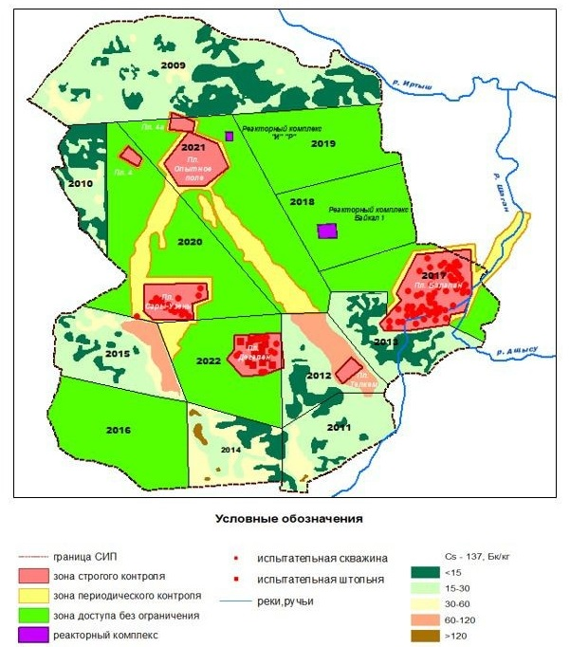

Рисунок 4.11- Передача земель бывшего СИЯП в народноехозяйства (2017г.)

Одним из наиболее актуальных вопросов в регионе является изучение последствий многолетних ядерных испытаний на территории бывшего Семипалатинского испытательного ядерного полигона (СИЯП) и оценка радиоэкологического состояния почвенного покрова. С учетом изучения общей радиационной обстановки на полигоне объективная оценка последствий ядерных взрывов в природной среде полигона требует организации и проведения комплексного (космического, геодезического, радиоэкологического) мониторинга, направленного на реабилитацию радиационно-опасные территорий полигона.
В результате комплексного мониторинга территории полигона определены радиационные характеристики: МЭД, активность Cs137 и Sr90 в почве, воде и растениях, плотность потока β-частиц. Выявлено, что МЭД исследуемые точек превосходят фоновые точки до 30 кратной величины. Плотность потока β-частиц в точках с высокой МЭД в сотни, а в некоторых точках в тысячи раз превышает эту величину в безопасных зонах при радиационном воздействии [94].
Зонами экологического бедствия признаны вся территория Семипалатинской области, прилегающие к ней районы Павлодарской, Карагандинской и Восточно-Казахстанской областей. Зоны радиационного риска указаны в нижеприведенной табл.4.1.
Загрязненными территориями считаются территории, где эффективная эквивалентная доза, облучения для населения превышает 0,1 бэр в течение всего периода испытаний. Загрязненные территории делят в зависимости от величины эффективной эквивалентной дозы [96]:
-зону чрезвычайного радиационного риска;
- зону максимального радиационного риска:
- зону повышенного радиационного риска;
-зону минимального радиационного риска;
- территорию с льготным социально-экономическим статусом.
Зона чрезвычайного радиационного риска–это часть территории, которая подверглась радиационному загрязнению, с дозой воздействия на население свыше 100 бэр за весь период испытания, входящая в полосу максимального сейсмического воздействия.
Зона максимального радиационного риска-это часть территории, которая подверглась радиационному загрязнению, с дозой воздействия на население от 35 до 100 бэр за весь период испытаний.
Зонаповышенного радиационного риска – это часть территории, которая подверглась радиационному загрязнению, с дозой воздействия на население от 7 до 35 бэр за весь период испытаний.
Зона минимального радиационного риска–это часть территории, которая подверглась радиационному загрязнению, с дозой воздействия на население от 0,1 до 7 бэр за весь период испытаний.
При анализе загрязнения почв следует отметить, что выявлены определенные закономерности накопления техногенных радионуклидов в различных ландшафтах и ​​особенности их распределения по глубине почвенного профиля. Вследствие увлажнения атмосферными осадками вертикальное перемещение радионуклидов в почве и почве незначительно.

Таблица 4.1 - Зоны радиационного риска [96]

№ | Зоны радиационного риска
1 | 2
1 | Зона чрезвычайного радиационного риска:  - Саржалский сельский округ Абайского района ВКО;  - Долонский сельский округ Бескарагайского районаВКО;  - Жанасемейского района ВКО;  - Населенные пункты Сарапан и Иса.
Продолжение таблицы 4.1
1 | 2
2 | Зона максимального радиационного риска:  - Акжарский и Малдарский сельские округа Майского района Павлодарской области;  - Абайский, Бескарагайский и упраздненного Жанасемейского района, Абралинский, Караоленский, Алгабасский, Акбулакский, Айнабулакский и Танатский сельские округоа города Семей Восточно-Казахстанской области.
3 | Зона повышенного радиационного риска  - Жарминский, Бородулихинский,Глубоковский, Аягузский, Шемонаихинский, Уланский районы, города Семей Восточно-Казахстанской области.  - г. Курчатов ВКО;  - г. Усть-Каменогорск ВКО;  - г. Риддер ВКО;  - Каркаралинский район Карагандинской области в пределах территории упраздненного Казыбекбийского района;  - Майский район Павлодарской области.
4 | Зона минимального радиационного риска  -Урджарский, упраздненный Таскескенский, Аксуатский, Алтайский, Кокпектинский, Тарбагатайский Зайсанский районы ВКО;  -Каркаралинский район Карагандинской области, не включая территорию упраздненного Казыбекбийского района;  - Аккулинский район Павлодарской области.
5 | Территория с льготным социально-экономическим статусом с 1949 по 1990 гг. Баянаульский район ПО

С учетом изложенного можно сделать вывод, что межеваниюработам относятся земли, где: запрещается любая хозяйственная деятельность; разрешено только производство сельскохозяйственной продукции; разрешается только добыча полезных ископаемых(на полигоне обнаружены запасы вольфрама, бериллия, угля); разрешается выпас скота. Необходимо учитывать возможность удаления пыли по направлению чистых участков при межевании земель на границах техногенного пылеобразования [94].
Исследования показали, что если источником увлажнения в верхнем слое почвы являются только атмосферные осадки, то вертикальное перемещение радионуклидов в почве незначительно. При наличии загрязненных подземных вод верхний слой почвы чистый, но на определенной глубине почва содержит радионуклиды. В связи с этим существует вид межевания по горизонтам почвенного профиля. Поэтому при изучении земли необходимо ставить вопрос об их предназначении.
В год празднования 30-летия Независимости Республики Казахстан, планируется завершить комплексное экологическое обследование всей территории полигона, по результатам которого будет определена территория испытательного полигона, которые могут быть переданы в собственность или землепользование. На рис. 4.12 представлена ​​комплексная карта обследования территории СИП на 2020-2021 годы.

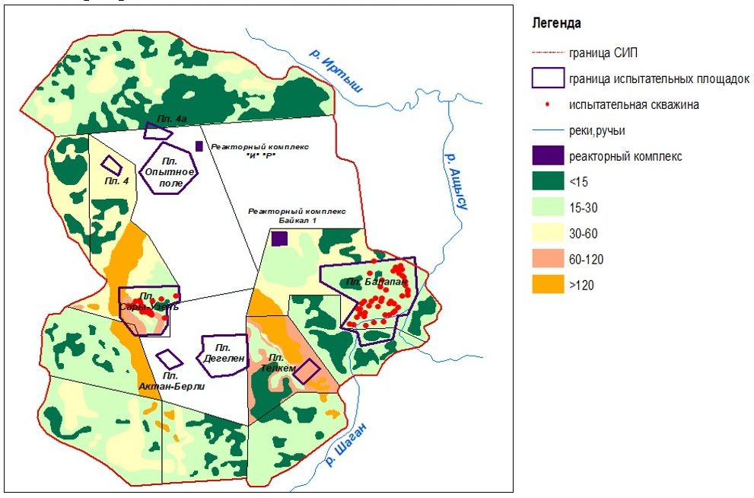

Рисунок 4.12 – Картакомплексного обследования территории СИЯП

Наконец, при проведении межевания чистых земель вблизи загрязненных территорий следует учитывать возможность вторичного загрязнения верхнего слоя почвы ветровым переносом (также необходим учет розы ветров), техногенным пылеобразованием, а также степными пожарами. По результатам исследования будут даны конкретные рекомендации по снижению опасности потенциально радиоопасных участков.
Установлены системы ограничения доступа, ограничивающие доступ к испытательным площадкам «Опытное поле» и«Дегелен.
Также планируется определить территории, которые можно использовать с какими-либо ограничениями, и те участки, которые должны оставаться землями запаса. Таким образом, к 2021 г. будет получена информация, которая позволит определить границы СИЯП в соответствии с текущей радиоэкологической обстановкой. Проведена оценка радиоопасных участковнаобследованной территории.
Для реабилитации загрязненных земель планируются проводить следующие работы:
В целях продолжения работ по ликвидации последствий испытаний, ликвидации радиоактивного загрязнения и ограничению физического доступа к радиоактивно загрязненным объектам или снижению его уровня на наиболее опасных участках разработана программа «Реабилитация загрязненных участков бывшего Семипалатинского испытательного полигона».
Работа по данной программе рассчитана на 9 лет и направлена ​​на оздоровление природной среды на территориях, пострадавших от ядерных испытаний на Семипалатинском испытательном полигоне.
Комплекс мероприятий по реабилитации радиоактивно загрязненных земель полигона включает:
- извлечение радиоактивных отходов путем последующего размещения в специальном хранилище, которое планируется построить на полигоне;
- глубокая вспашка с переворотом пласта почвы и посев семян степных растений;
- создание ограждений с колючей проволоки и физических барьеров в виде траншей;
- создание систем радиационного мониторинга и установка предупреждающий знаков.
Однако следует понимать, что полное восстановление земель полигона практически невозможно и нецелесообразно. Испытательные площадки навсегда останутся в составе земель запаса с ограничением туда доступом.
Эти территории станут постоянными объектами наблюдения за счет функционирования систем радиационного мониторинга (закрытых штолен, радиоактивно загрязненных объектов и др.) и проведения научных исследований. В целях ликвидации последствий испытаний начата рекультивация наиболее загрязненных участков на площадках «Опытное поле» и «Дегелен». На участке «Дегелен»на площади 0,065 км2 территории наиболее загрязненных припортальных участков 40 штолен были засыпаны чистым грунтом (рисунок 4.13).
Загрязненная почва объемом ~ 70 м3 на «Опытном поле»была вывезена на длительное хранение на территорию хранилища «Байкал-1».

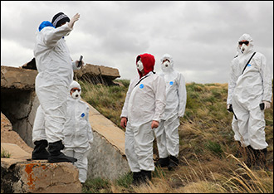

Рисунок 4.13 – Контроль закрытых штолен

Семипалатинский испытательный ядерный полигон – уникальный объект, позволяющий казахстанским ученым изучать долговременныепоследствия радиоактивного загрязнения окружающей среды,вызванные как проведением ядерных испытаний, так и различными аварийными ситуациями. Изучение радиационной обстановки научастках горного массива«Дегелен» и «Балапан» еще не завершено. Фиксируетсяпоступление радионуклидов в водотоки и их перераспределение между компонентами природной среды. Поэтому комплексный мониторинг будет продолжен и в дальнейшем.
Содержание радионуклидов в природной среде определяют мониторинга контролируемых территорий и т.е. определением координат точек отбора проб (рисунок 4.14, а) для определения их МЭД и β-активности радионуклидов (рисунок 4.14, б).

а) б)
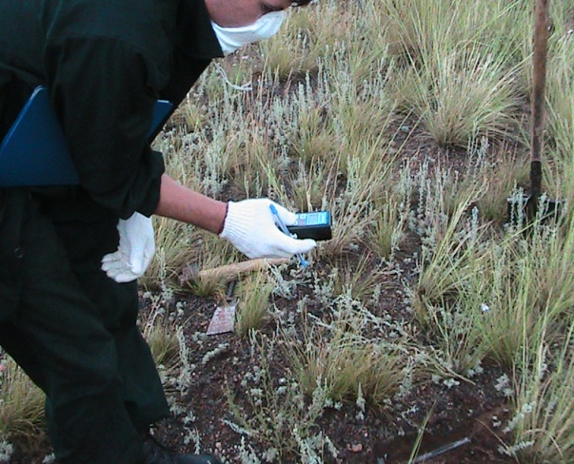

а) определение координат точек отбора проб; б) определение МЭД и β-активности
Рисунок 4.14 – Радиационный мониторинг

На обследуемой территории проведена оценка радиоопасных зон на территории СИП. Начата разработка мероприятий по реабилитации сельскохозяйственных угодий, пострадавших от радиации, разработаны требования к факторам, которые будут использованы и начаты предварительные опыты.
Начато геоботаническое исследование, отобраны подходящие растения для территории СИП и созданы опытные участки для их выращивания (рисунок 4.15).

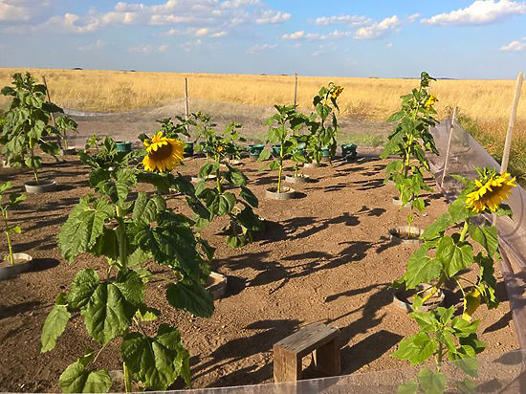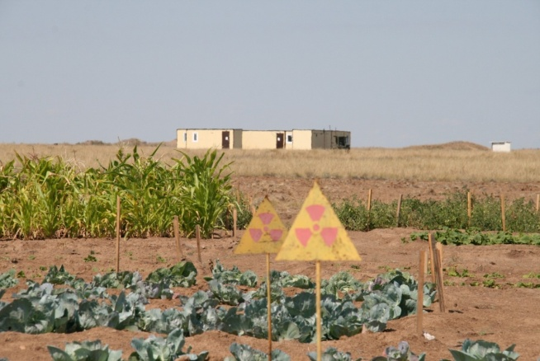

Рисунок 4.15- Опытные участки НЯЦ РК

Прошло 30 лет с момента закрытия Семипалатинской испытательного полигона, но вопросы улучшения экологической ситуации по-прежнему актуальны. Проблема серъезная и специалисты Национального ядерного центра РКприкладывают большие усилия, чтобы значительно уменьшить воздействие радиации. Разработана и утверждена программа «Обеспечение безопасности бывшего Семипалатинского испытательного полигона», которая действует до сих пор.

Выводы по четвертой главе
- На сегодняшний день в рамках программы «Обеспечение безопасности бывшего Семипалатинского испытательного полигона» проведено комплексное экологическое исследование на части земель полигона площадью 10 410 км2 (56,3% от общей площади полигона), а также изученатерритория площадки «Балапан» площадью 770 км2.
2. По результатам обследования полигона, территория общей площадью 9970,45 км2 содержит техногенные радионуклиды на уровне фона глобальных выпадений и, соответственно, не представляет угрозы для человека и окружающей среды, поэтому ее можно использовать в хозяйственных целях без ограничений.
3. В то же время, обследование территорий за пределами испытательных площадок по уровню содержания радиоактивных веществ в природной среде показывает, что они могут быть переданы в сельскохозяйственный оборот после проведениявосстановительных работ.
4. В год празднования 30-летия Независимости Республики Казахстан, планируется завершить комплексное экологическое обследование всей территории полигона, по результатам которого будут определены территории испытательного полигона, которые могут быть переданы в собственность или землепользование.Таким образом, к 2021 году будет получена информация, которая позволит определить границы СИП в соответствии с существующей на сегодняшний день радиоэкологической обстановкой.

ЗАКЛЮЧЕНИЕ

Основные научные и практические результаты исследований заключаются в следующем:
Усовершенствована методика ведения комплексного мониторинга состояния природной среды, включающей ДЗЗ, геодезические сопровождение геоэкологических исследований, которая позволяет оценить состояние современнного радиационного фона территорий СИЯП. Основной задачей комплексного мониторинга (космического, геодезического, радиоэкологического) является создание единого информационного пространства, которое может быть сформировано на основе использования современных геоинформационных технологий для картографирования территории по использованию земель для народного хозяйства.
2. Проведена оценка радиационно-загрязненных территорий Семипалатинского испытательного полигона (водной среды, воздушного бассейна и растительного покрова), которая позволила создать экологические карты исследуемой территории принятые в РГП «Национальный центр геодезии и пространственной информации» для создания электронной картографической базы данных Республики Казахстан.
3. Полученные экспоненциальные зависимости долгоживущих радионуклидов, превышающих установленные нормативы, зависящие от расстоянии источника, позволяют проводить оценку уровней загрязнения почвенного покрова, водных объектов, воздушного бассейна с приемлемой точностью. Повышенные концентрации долгоживущих радионуклидов распространяются на большие расстояния от испытательной площадки «Дегелен», на которой проводились многочисленные подземные взрывы. Зона максимального содержания радионуклидов в воздухе расположена в пределах 5 км от границы площадки, содержание радионуклидов снижается по мере удаления от нее.
4. Конфигурация бесснежных зон зимой аналогична участкам без растительного покрова летом. Наблюдается рассеивание температурного аномалия, совпадающим южным направлением радиоактивных следов. Вышеуказанные факты могут быть результатом случайного сочетания погодных условий или локальных особенностей местности (рельеф, гидротермальный режим и др.), способствующих денудации снежного покрова. С другой стороны, повышение температуры может быть результатом активизации тектонических процессов, вызванных многочисленными ядерными взрывами, поскольку по территории полигона проходит несколько глубинных разломов. Известно, что в результате подземных взрывов происходят кардинальные изменения состояния геологической среды и гидрогеологических условий. Тем самым, температурная аномалия, вызванная радиоактивным загрязнением на конкретных участках, приводит не только к отсутствию снежного покрова, но и отсутствию растительного покрова в летний период.
5. Созданы экологические карты, с использованием ГИС-технологий, отображающие радиологическую и экологическую ситуацию на территории СИЯП и способствующие принятию эффективных решений по безопасному использованию земель полигона.
6. Результаты работы включены в лекционные материалы и практические занятия для магистрантов (ТОО «Международная образовательная корпорация»), а также в производственный процесс (РГП «Национальный центр геодезии и пространственной информации») что подтверждается соответствующим Актами внедрения.

СПИСОК ИСПОЛЬЗОВАННЫХ ИСТОЧНИКОВ

- Атлас Восточно-Уральского и Карачаевского радиоактивных следов, включая прогноз до 2047 года / под ред. Ю.А. Израэля // НИА- Природа. - М.: ИГКЭ Росгидромета и РАН, Фонд «Инфосфера», 2013. - 140 с.
- Анненков Б.Н. Радиационные аварии и ликвидация их последствий в агросфере / Б.Н. Анненков, А.В. Егоров, Р.Г. Ильязов. - Казань: изд- во «Фэн» АН РТ, 2004. - 408 с.
- Итоги изучения и опыт ликвидации последствий аварийного загрязнения территории продуктами деления урана / под ред. А.И. Бурназяна. - М.: Энергоатомиздат, 1990. - 145 с.
- Израэля Ю.А. Чернобыль: радиоактивное загрязнение природных сред / Под ред. Ю.А. Израэля. - Ленинград: Гидрометеоиздат, 1990. - 295 с.
- Спиридонов С.И. Чернобыль и окружающая среда / С.И. Спиридонов, Р.М. Алексахин, С.В. Фесенко, Н.И. Санжарова // Радиационная биология. Радиоэкология. - 2007. - Т. 47. - № 2. - С.196-203.
- Израэль Ю.А. Экология и контроль состояния природной среды / Ю.А. Израэль. - Л.: Гидрометиздат, 1979. - 375с.
- Атлас загрязнения Европы цезием после Чернобыльской аварии / науч. рук. Ю.А. Израэль. - Люксембург: Бюро по официальным изданиям Европейской Комиссии, 1998. - 108 с.
- Атлас радиоактивного загрязнения Европейской части России, Белоруссии и Украины / науч.рук. Ю.А. Израэль. – М.: ИГКЭ Росгидромета, Роскартография, 1998. - 144 с.
9 Атлас современных и прогнозных аспектов последствий аварии на Чернобыльской АЭС на пострадавших территориях России и Беларуссии (АСПА Россия-Беларусь) / Под ред. Ю.А. Израэля, И.М. Богдевича // НИА- Природа. – М., Минск: Фонд «Инфосфера», 2009. - 140 с.
10 Sandalls J. Radiocaesium in upland herbage in Cumbria, UK: A three year field study / J. Sandalls, L. Bennett // Journal of Environmental Radioactivity. -1993. - Vol. 19. - Issue 3. - P. 147-165.
- Lotfi M. Concentrations of radiocaesium in Italian durum wheat and its products after the Chernobyl accident / M. Lotfi, M. Notaro, D. Azimi- Garakani, R. Cubadda [and other] // Journal of Environmental Radioactivity. - 1990. - Vol. 11. - Issue 2. - P. 177-182.
12 Von Fircks Y. Uptake and distribution of 137 Cs and 90Sr in Salix viminalis plants / Y. Von Fircks, K. Rosen, L. Sennerby-Forsse. // Journal of Environmental Radioactivity. - 2002. - Vol. 63. - Issue 1. - P. 1-14.
13 Papastefanou C. Soil-to-plant transfer of 137Cs, 40K and 7Be / C. Papastefanou, M. Manolopoulou, S. Stoulos, A. Ioannidou, E. Gerasopoulos // Journal of Envi-ronmental Radioactivity. - 1999. - Vol. 45. - Issue 1. - P. 59-65.
14 Панов А.В. Радиоэкологическая ситуация в сельскохозяйственной сфере на загрязненных территориях России в отдаленный период после аварии на Чернобыльской АЭС . // Радиационная биология. Радиоэкология. - 2007. - № 47. - № 2. -С.196-203.
15 Ядерное оружие и национальная безопасность. Институт стратегической стабильности Росатома / Под ред. В.Н. Михайлова. - Саранск: Тип. «Красный Октябрь», 2008. -214 с.
16 Комплексное изучение миграции радионуклидов в экосистемах различных ландшафтов СИП, подвергшихся ядерным испытаниям разного характера: отчет о НИР за 2014 гг.(ИРБЭ НЯЦ РК), рук. С.Н. Лукашенко. - Курчатов: ИРБЭ НЯЦ РК, 2014. - 92 с.
17 Труды международной научной конференции «Семипалатинский испытательный полигон. Радиационное наследие и перспективы развития».-Курчатов.НЯЦ РК, 2012. – 150 с.
18 Дубасов, Ю. В. Радиационная обстановка вокруг Семипалатинского полигона и прилегающих поселках / Ю. В. Дубасов, С. А. Пахомов, Б.О. Шагин / Вестник НЯЦ РК. – 2003. – №3. – С. 23-28.
19 Акчурин И.А. Семипалатинский ядерный полигон. Создание становление, деятельность / И.А. Акчурин. - М.,Толден-Би", 2007. - 258с.
20 Информационный экологический бюллетень Республики Казахстана.- //Спец.выпуск, Алматы. 2012.-13 с.
21 Изучение современного состояния и последствий деятельности объектов атомной энергетики Семипалатинского полигона на окружающую среду: отчет о НИР (заключительный) за 2009-2011 гг. / Институт радиационной безопасности и экологии НЯЦ РК (ИРБЭ НЯЦ РК - Курчатов: ИРБЭ НЯЦ РК, 2011. - 216 с.
22 Жизнь и радиация: пер с англ. под ред. П.В. Рамзаева.- М., Энергоатомиздат, 1993.
23 Обеспечение безопасности бывшего Семипалатинского испытательного полигона Республиканская бюджетная программа 011 «Обеспечение радиационной безопасности»: отчет о РБП /ИРБЭ НЯЦ РК; рук. Лукашенко С.Н. - Курчатов: ИРБЭ НЯЦ РК, 2006-2015.
24 Байгазинов Ж.А. Параметры перехода радионуклидов ²⁴¹Am и ²³⁹⁺²⁴⁰Pu в организм овец при их содержании в условиях радиационного загрязнения на испытательной площадке «Опытное поле» бывшего Семипалатинского полигона / [Сборник трудов ИРБЭ за 2011-2012]. - - Павлодар: Дом печати, 2013. - Вып. 4. -С.197 - 208.
25 Мукушева М.К. Экологическая оценка радиационно-загрязненных территорий СИП. Дисс..докт.техн.наук.-Курчатов, 2006. -40 с.
26 Махонько К.П. Контроль за радиоактивным загрязнением природной среды в окрестностях АЭС / К.П. Махонько, А.Н. Силантьев, И.Г. Шкуратов. - Л.: Гидрометеоиздат, 1985. - 131с.
27 Методика определения содержания искусственных радионуклидов плутония-(239+240), стронция-90, цезия-137 в природных водах методом концентрирования. KZ.07.00.00732-2007. - Алматы, 2001.
28 Методические указания по проведению обследования сельхозугодий в хозяйствах загрязненной радионуклидами зоны в 1992 г. - Киев, 1991. - 11с.
29 Методические рекомендации по санитарному контролю за содержанием радиоактивных веществ в объектах внешней среды. - Введ. - 1999. - Рег. № 5.05.008.99. - 336 с.
30 Информационный экологический бюллетень Республики Казахстана. -Природные ресурсы и экология Казахстана на рубеже ХХ1-веке //Спец.выпуск.- Алматы, 2014.-13 с.
31 Атчабаров А. Семипалатинский ядерный полигон: большая экспедиция / А. Атчабаров // Мысль. - 2010. - №10. - С. 28-30.
32 Санитарные правила «Санитарно-эпидемиологические требования к обеспечению радиационной безопасности», Утверждены Постановлением Правительства РК № 202 от 03.02.2012 г.
33 Земельный кодекс Республики Казахстан «Кодекс Республики Казахстан» от 20 июня 2003 года N 442.
34 Закон Республики Казахстан «О лицензировании» (с изменениями от 27.07.2007 г.).
35 Радиационная обстановка на территории СССР в 1990 г. / Под ред. К.П. Махонько // Ежегодник Госкомгидромет. - Обнинск: НПО "Тайфун", 1991.
36 Радиационная обстановка на территории СССР в 1990 г. / Под ред. К.П. Махонько//Ежегодник Госкомгидромет.- Обнинск: "Тайфун", 1991.
37 Временные допустимые уровни содержания радионуклидов в объектах контроля Минсельхоза Республики Казахстан, не вошедших в перечень Минздрава Республики, 22.02.94.
38 Берлянт А.М. Картография. -М.: Аспект Пресс, 2001. -336 с.
39 Стурман В.И. Экологическое картографирование. -М.: Аспект Пресс,2003. -251 с.
40 Востокова Е.А., Сущеня В.А., Шевченко Л.А. Экологическое картографирование на основе космической информации. -М., 1988.-С.67
41 Преображенский В.С., Экологические карты (содержание, требования).- Изв. АН СССР, сер. геогр., 1990. -№ 6.- С.25-28.
42 Ляхова, О.Н. Тритий как индикатор мест проведения ядерных испытаний /О.Н. Ляхова, С.Н. Лукашенко, Н.В. Ларионова, С.Б. Субботин // Актуальные вопросы радиоэкологии Казахстана/ под рук. Лукашенко С.Н. –Т. 2. – Вып. 3. – Павлодар: Дом печати, 2011. – С. 121-142.
43 Карпухин С.С., Киселёв В.В., Свешников В.В., Картографическое обеспечение экологии и природоохранных мероприятий на основе использования данных дистанционного зондирования Земли// Геодезия и картография.- 1992. -№4. -C.18-21.
44 Реймерс Н.Ф. Экология (теории, законы, правила, принципы и гипотезы). -М., 2001. -336 с.
45 Корытный Л.М., О классификации экологических карт // Актуальные экологические проблемы Республики Татарстан: тез. докл. 2 Республиканской научн. Конференции.- Казань, 1995. –C.125-128.
46 Салищев К.А. Картоведение.-М: МГУ, 1996.-138 с.
47 Кошкарев А.В., Тикунов B.C. Геоинформатика. Справочное пособие. -М.: 1997. - 213 с.
48 Тикунов В. С. Моделирование в картографии: учебник. -М.: Изд-во МГУ, 2005. - 405 с.
49 Комплексное экологическое картографирование. подредакцией Н.С.Касимова. -М.:МГУ,1997.-283 с.
50 Берлянт А. М., Сваткова Т. Г. Практикум по картографии икартографическому черчению. -М.: Изд-во МГУ, 1998. — 125 с.
51 Нурпеисова М.Б., Умирбаева А.Б., Бекбасаров Ш.Ш. Комплексный мониторинг Семипалатинского испытательного ядерного полигона// Труды международной конференции –Ташкен: ТашГТУ, 2018. -С.63-74
52 Семипалатинский полигон - ядерная трагедия Казахстана // Тарих» - История Казахстана – школьникам. – Режим доступа: www.tarih-begalinka.kz
53 Семипалатинский ядерный полигон: фотографии делятся тайнами // Qazaqstan tarihy порталы. – Режим доступа: https://e-history.kz/ru/ contents/view/2484
54 Нургалиев В. Семипалатинский ядерный полигон СИЯП// Стихи.ру.– Режим доступа: https://www.stihi.ru/2009/02/21/5240
55 Ядерные испытания СССР. Семипалатинский полигон. Факты, свидетельства, воспоминание. Обеспечение общей и радиационной безопасности ядерных испытаний / Под рук. В.А. Логачева. – М.: ИГЕМ РАН, 2007. - 314 с.
56 Акчурин И.А. Семипалатинский ядерный полигон. Создание становление, деятельность / И.А. Акчурин. - М.,Толден-Би", 2007. - 258с.
57 Мирные ядерные взрывы: обеспечение общей и радиационной безопасности при их проведении / Под ред. В.А. Логачева. - М., 2001. - 519 с.
58 Изучение современного состояния и последствий деятельности объектов атомной энергетики СИП на окружающую среду: отчет о НИРза 2009-2011 гг. - Курчатов: ИРБЭ НЯЦ РК, 2011. - 216 с..
59 Разработка основ и выбор технологий ликвидации поверхностного загрязнения и способов ограничения вторичного загрязнения территории СИП: отчет заключительный по проекту МНТЦ K-337. - Алматы: ИЯФ НЯЦ РК, 2001-2003.
60 Завершение 1 этапа радио-эколого-геохимического обследования территории Карагандинской области, возвращаемой Семипалатинским ядерным полигоном» / Отчет по договору № 8 от 29.07. 2002 г. - Курчатов, ИРБЭ НЯЦ РК, 2002. – 48 с.
61. Семиошкина Н.А. Оценка радиологических последствий радиоактивного загрязнения территории Семипалатинского испытательного полигона: автореф. дис. … канд. биол. наук. -Обнинск, 2002.-20 с.
62 Umirbaeva A., Nurpeisova M.The complex monitoring of the territory of the Semipalatinsk nuclear test site//Горный журнал Казахстана.- 2018. -№4.- С.14-18.
64 Умирбаева А.Б., Бекбасаров Ш.Ш. ГИС и космический мониторинг территории Семипалатинского испытательного полигона// Труды Сатпаевских чтений-2018 «Инновационные решения традиционных проблем: инженерия и технологии». -Алматы: ҚазҰТЗУ, 2018. - С. 996-999.
65 Космические исследования в Казахстане/Под общей редакцией У.М.Султангазина.- Алматы: Институт космических исследований, 2002.-488 с.
66 Нурпеисова М.Б., Бекбасаров Ш.Ш.Умирбаева А.Б. Геодезический мониторинг нарушенных территорийСемипалатинского испытательного полигона// Вестник КазНИТУ,2019.- С.25-29.
67 Яковенко А. М, Богатырев А. О. Семипалатинский испытательный полигон и топографо-геодезические методы изучения мест проведения подземных ядерных взрывов: Матер. междунар. конф. «Иновационные технологии сбора и обработки геопространственных данных для управления пространственными данными». - Алматы:КазНТУ им.К. И. Сатпаева, 2012.-С. 50-56.
68 Субботин С. Б., Лукашенко С. Н., Оценка возможностей протекания процессов катастрофического характера на площадке «Балапан»//Сб.тр. Инсгитута РБиЭ за 2007-2009 гг «Актуальные вопросы радиоэкологии Казахстана». -– Курчатов, 2010. -Вып. 2. - С. 24-33.
69 Деформационный мониторинг дневной поверхности испытательных скважин семипалатинского испытательного ядерного полигона / А.М. Яковенко, профессор, д.тех. н. Г.А. Уставич//Известие ВУЗов. Геодезия и картография .-2015. -№5.- С. 146-151.
70 Султангазин У.М., Закарин Э.А. Дистанционное зондирование температурных аномалий в районе СИЯП // Доклады Национальной академии наук РК. -2000.-№2.- С. 51-54.
71 МcClain E.P., Pichel, W. P., Walton, C. C. (1985). Comparative performance of AVHRR-based multichannel sea surface temperatures. Journal of Geophysical Research.- 1990.- С.11587 – 11601.
72 Sultagazin U., Zakarin E., Spivak L., Arkhipkin O., Muratova N., Terekhov A. Monitoring of temperature Anomalies in the former Semipalatinsk Nuclear Test Site// C.R.Acad.Sci.Paris, 1998, t.326, Series Iib, Methodologies, instrumentations. -P.135-140.
73 Нурпеисова М.Б., Умирбаева А.Б. Окосмическом мониторинге Семипалатинского испытательного полигона.-Алматы: Вестник КазГАСА, 2018.- №4.- С.25-28.
74 Труды международной научной конференции «Семипалатинский испытательный полигон. Радиационное наследие и перспективы развития». –Курчатов: НЯЦ РК,2016. – 100 с.
75 Умирбаева А.Б., Омиржанова Ж.Т. Методика ведения геодезического мониторинга за деформациями земной поверхности //Труды междунард. конференции «Рациональное использование минерального и техногенного сырья в условиях Индустрии 4.0» -Алматы: КазНИТУ, 2019. -С.125-128.
76 Умирбаева А.Б, Жантуева Ш.А. Комплексное исследование и создание экологических карт территории.-М.: Маркшейдерия и недропользование, 2019.- №2.- С.22-29.
77 Постановление РК по комплексному решению проблем Семипалатинской зоны экологического бедствия до 2020 года в соответствии с разработанным планом поэтапного обследования СИЯП до 2021года.- Астана , 2017.-№ 602.-20 с.
78 Умирбаева А.Б., Нурпеисова М.Б., Омиржанова Ж.Т . Оценка последствий заргрязнения территории с точки зрения радиационной безопасности//Сб.тр.междун. конф., посвящ. 125- летию К.И.Сатпаева «Роль геодезии и маркшейдерии в реализации программы «Цифровой Казахстан».-Алматы: КазНИТУ, 2019. –С. 996-1000.
79 Нурпеиова М.Б. Умирбаева А.Б.Экологическое исследование на территории СИП. -Алматы: Вестник КазГАСА, 2019. -№12. –С. 325-330.
80 Стрильчук Ю.Г. Радиоэкологическое состояние «западной» части территории СИП // Актуальные вопросы радиоэкологии Казахстана [Сборник трудов Национального ядерного центра Республики Казахстан за 2010г.] / под рук. Лукашенко С.Н.-Павлодар: Дом печати, 2011. .- Т.2.- Вып. 3.- С. 81-90
81 Nurpeisova М.,Levin Е., Umirbayeva А.Creation of ecological maps of the semipalatinsknuclear test site territory based on integrated monitoring. -Иркутск, 2019. –С.125-128
82 Методические рекомендации по оценке радиационной обстановки в населенных пунктах. - М., 1990. - 118с.
83 Методические указания по проведению обследования сельхозугодий в загрязненной радионуклидами зоны в 1991-1992 г. - Киев, 1991. - 11с.
84 Об утверждении критериев оценки экологической обстановки территорий: постановление кабинета министров РК № 653 от 31 июля 2007 г. // Казахстанская правда. - 2007. - № 124.-23 с.
85 Санитарно-эпидемиологические требования к обеспечению радиационной безопасности: постановление Правительства РК № 202 от 3 февраля 2012 г. // Казахстанская правда. - 2012. - № 18.-С.56-60.
86 Нурпеисова М.Б., Левин Е.,Умирбаева А.Б. Создание экологических карт нарушенных земель СИП.-М.:ИПКОН РАН, 2019.- С.19-22.
87 Nurpeisova M., Bekbassarov S., Umirbayeva A.Ecological mapping of the territory on the basis of integrated monitoring//Biosc.Biotech.Res.Comm Special.- Tomson, 2019.- Vol 12.- Issue 5 .-P.55-66.
88 Нурпеисова М.Б. Левин Е., Умирбаева А.Б. Создание экологических карт нарушенных земель// Материалы 14 междун.конф.молодых ученых «Проблемы освоения недр в ХХ1 веке глазами молодых» -М.: ИПКОН РАН, 2019.-С.103-105.
89 Уставич Г.А., Ахметов Б.Ж. Разработка содержания межевого плана//ГЕО- Сибирь-2012. VIII Междунар. науч. конгр. : Междунар. науч. конф. «Геодезия, геоинформатика, картография, маркшейдерия» : сб. материалов в 3 т. (Новосибирск, 10-20 апреля 2015 г). - Новосибирск: СГГА, 2015.- С. 187-192 .
90 Nurpeisova M., Fedorov E., Miletenko N., Umirbayeva A. //Integrated monitoring-based assessment of deformation and radiation situation of territorial domains//Eurasian mining,2021. _-№1. –С.83-87
91 Зинрченко С.Г. «Эхо полигона или 30 лет без взрывов.- Караганда, 2019. – 22 с.
92 Пластинин Л.А. Оценка температуры территории города Ханоя по изображению спутника LandSat-7 ETM и ее картографирование.- Вестник ИрГТУ , 2014. -№3 - С. 65-71.
93 Назарбаев Н.А., Школьник В.С., Лукашенко С.Н., Проведение комплекса научно-технических и инженерных работ по приведению бывшего Семипалатинского испытательного полигона в безопасное состояние. -Курчатов, 2016. –Т. 2. -448 с.
94 Труды международной научной конференции «Семипалатинский испытательный полигон. Оптимизация исследований территорий Семипалатинского испытательного полигона с целью их передачи в хозяйственный оборот». – Курчатов: НЯЦ РК,2015. – 356 с.
95 Яковенко Ю.Ю., Пошивайло Я.Г., Яковенко А.М. Разработка методики зонирования территории бывшего семипалатинского ядерного испытательного полигона с применением геоинформационного картографирования// сб. международной конференции «ИнтерКарто. ИнтерГИС», 2016. - С. – 340-348.
96 Закон Республики Казахстанот 03.07.2013 № 124-V. «О социальной защите гpаждан, постpадавших вследствие ядеpных испытаний на Семипалатинском испытательном ядеpном полигоне».

